TRƯỜNG ĐẠI HỌC TRÀ VINH
TRƯỜNG KỸ THUẬT VÀ CÔNG NGHỆ


ISO 9001:2015

VÕ THỊ DIỂM

XÂY DỰNG WEBSITE THƯƠNG MẠI ĐIỆN TỬ TÍCH HỢP CHATBOT
HỖ TRỢ TƯ VẤN

KHÓA LUẬN TỐT NGHIỆP
NGÀNH CÔNG NGHỆ THÔNG TIN

VĨNH LONG, NĂM 2025
TRƯỜNG ĐẠI HỌC TRÀ VINH
TRƯỜNG KỸ THUẬT VÀ CÔNG NGHỆ

XÂY DỰNG WEBSITE THƯƠNG MẠI ĐIỆN TỬ TÍCH HỢP CHATBOT
HỖ TRỢ TƯ VẤN

KHÓA LUẬN TỐT NGHIỆP
NGÀNH CÔNG NGHỆ THÔNG TIN

Sinh viên: VÕ THỊ DIỂM
Lớp: DA21TTB
MSSV: 110121013
GVHD: ThS. NGUYỄN NGỌC ĐAN THANH

VĨNH LONG, NĂM 2025

LỜI CAM ĐOAN
Tôi xin cam đoan tất cả nội dung trong khoá luận tốt nghiệp này là kết quả của quá trình nghiên cứu và tìm hiểu của riêng tôi. Các dữ liệu và kết quả được trình bày trong khoá luận là hoàn toàn trung thực, không sao chép từ bất kỳ nguồn nào không được trích dẫn. Nếu có bất kỳ sai sót, sao chép hoặc vi phạm bản quyền được phát hiện, tôi xin hoàn toàn chịu trách nhiệm trước nhà trường và các cơ quan liên quan.

Vĩnh Long, ngày ... tháng ... năm 2025
Sinh viên thực hiện
(Ký và ghi rõ họ tên)

LỜI CẢM ƠN
Đầu tiên, tôi xin gửi lời cảm ơn chân thành đến Trường Kỹ thuật và Công nghệ đã tạo điều kiện thuận lợi cho tôi trong suốt quá trình học tập và hoàn thành khóa luận tốt nghiệp. Tiếp theo, tôi xin bày tỏ lòng biết ơn sâu sắc và chân thành đến cô Nguyễn Ngọc Đan Thanh đã dày công truyền đạt kiến thức và hướng dẫn tôi trong quá trình thực hiện khóa luận.
Tôi đã cố gắng vận dụng những kiến thức đã học được trong các học kỳ qua để hoàn thành khóa luận. Kết quả đạt được là cả quá trình nổ lực của tôi, tuy nhiên vẫn không tránh khỏi những thiếu sót trong quá trình nghiên cứu và trình bày. Rất kính mong nhận được sự góp ý của quý thầy (cô) để khóa luận tốt nghiệp của tôi được hoàn thiện hơn.
Xin trân trọng cảm ơn!

MỤC LỤC
LỜI CAM ĐOAN i
LỜI CẢM ƠN ii
MỤC LỤC iii
DANH MỤC CHỮ VIẾT TẮT viii
DANH MỤC BẢNG BIỂU ix
DANH MỤC HÌNH ẢNH xi
TÓM TẮT xiv
CHƯƠNG TỔNG QUAN 1
Lý do chọn đề tài 1
Đối tượng nghiên cứu 1
Mục đích nghiên cứu 2
Phương pháp nghiên cứu 2
CHƯƠNG 1. NGHIÊN CỨU LÝ THUYẾT 3
1.1 Khảo sát các nghiên cứu liên quan 3
1.1.1 Văn phòng phẩm Thiên Long 3
1.1.2 Văn phòng phẩm Hồng Hà 3
1.1.3 Văn phòng phẩm Batôs 4
1.1.4 Văn phòng phẩm Fahasa.com 5
1.2 Giới thiệu về Tailwind CSS 6
1.3 Giới thiệu về React 6
1.4 Giới thiệu về Laravel 7
1.5 Giới thiệu về Coze 9
1.5.1 Giới thiệu tổng quan về Coze 9
1.5.2 Các tính năng chính của Coze 10
1.5.2.1 Tích hợp mô hình ngôn ngữ lớn 10
1.5.2.2 Kỹ thuật tạo prompt (prompt engineering) 11
1.5.2.3 Kỹ năng (Skills) 11
1.5.2.4 Kiến thức (Knowledge) 13
1.5.2.5 Bộ nhớ (Memory) 13
1.5.2.6 Trải nghiệm trò chuyện (Chat Experience) 14
1.5.2.7 Triển khai và tích hợp (Deployment & Integration) 15
1.5.3 Hướng dẫn tạo chatbot cơ bản với Coze 17
1.6 Phương pháp gợi ý sản phẩm 21
1.6.1 Content-based Filtering 21
1.6.2 Neighborhood-based Collaborative Filtering 22
1.6.2.1 User-User Collaborative Filtering 22
1.6.2.2 Item-item Collaborative Filtering 24
1.6.3 Hybrid Recommendation 26
CHƯƠNG 2. PHÂN TÍCH THIẾT KẾ HỆ THỐNG 30
2.1 Mô tả bài toán 30
2.2 Phân tích thiết kế hệ thống 31
2.2.1 Đặc tả yêu cầu hệ thống 31
2.2.1.1 Yêu cầu chức năng 31
2.2.1.2 Yêu cầu phi chức năng 32
2.2.2 Kiến trúc hệ thống 32
2.2.3 Sơ đồ usecase 33
2.2.3.1 Usecase tổng quát 33
2.2.3.2 Usecase đặt hàng 35
2.2.3.3 Usecase quản lí sản phẩm 36
2.2.4 Sơ đồ lớp 37
2.2.5 Sơ đồ hoạt động 37
2.2.5.1 Sơ đồ hoạt động đặt hàng 37
2.2.5.2 Sơ đồ hoạt động hủy đơn hàng 38
2.2.5.3 Sơ đồ hoạt động quản lí sản phẩm 39
2.2.6 Sơ đồ tuần tự 40
2.2.6.1 Sơ đồ tuần tự đặt hàng 40
2.2.6.2 Sơ đồ tuần tự hủy đơn hàng 42
2.2.6.3 Sơ đồ tuần tự quản lí sản phẩm 43
2.3 Thiết kế dữ liệu 44
2.3.1 Danh sách các thực thể 44
2.3.2 Chi tiết thực thể 45
2.4 Thiết kế giao diện 52
2.4.1 Sơ đồ website 52
2.4.2 Giao diện website 52
2.4.2.1 Trang sản phẩm 52
2.4.2.2 Trang chủ 53
2.4.2.3 Trang giới thiệu 54
2.4.2.4 Trang liên hệ 54
2.4.2.5 Trang chi tiết sản phẩm 55
2.4.2.6 Trang thanh toán 56
2.5 Tạo chatbot tư vấn 56
CHƯƠNG 3. KẾT QUẢ NGHIÊN CỨU 63
3.1 Dữ liệu thử nghiệm 63
3.2 Kết quả thử nghiệm 68
3.2.1 Hiển thị thông tin sản phẩm 68
3.2.2 Chức năng tìm kiếm 72
3.2.3 Chức năng quản lí 72
3.2.3.1 Quản lí danh mục 72
3.2.3.2 Quản lí sản phẩm 74
3.2.3.3 Quản lí đơn hàng 77
3.2.3.4 Quản lí người dùng 78
3.2.3.5 Quản lí thống kê 78
CHƯƠNG 4. KẾT LUẬN VÀ HƯỚNG PHÁT TRIỂN 81
4.1 Kết luận 81
4.2 Hướng phát triển 81

TRƯỜNG ĐẠI HỌC TRÀ VINH  TRƯỜNG KỸ THUẬT VÀ CÔNG NGHỆ | CỘNG HOÀ XÃ HỘI CHỦ NGHĨA VIỆT NAM  Độc lập – Tự do – Hạnh Phúc
BẢN NHẬN XÉT KHÓA LUẬN TỐT NGHIỆP
(Dành cho người hướng dẫn)
Ngành: Công nghệ thông tin
Họ và tên người hướng dẫn: Nguyễn Ngọc Đan Thanh
Đơn vị công tác: Khoa Công nghệ Thông tin, Trường Kỹ thuật và Công nghệ
Họ và tên sinh viên: Võ Thị Diểm MSSV: 110121013
Tên đề tài: Xây dựng website thương mại điện tử tích hợp chatbot hỗ trợ tư vấn
I. NHẬN XÉT
- Tinh thần, thái độ học tập, nghiên cứu của sinh viên:
- Tác giả có thái độ nghiêm túc trong suốt thời gian thực hiện đề tài: cáo cáo tiến độ hàng tuần, có kế hoạch làm việc rõ ràng, tác phong chỉnh chu, giờ giấc tuân thủ theo lịch hẹn.
- Luôn tích cực chủ động trao đổi khi gặp khó khăn, đề xuất hướng giải quyết, có thái độ cầu thị.
- Khả năng nghiên cứu khoa học:
- Tác giả hoàn toàn có khả năng nghiên cứu độc lập: có khả năng tìm kiếm và tổng hợp tài liệu kỹ thuật, có khả năng đọc hiểu tài liệu tiếng Anh, có khả năng nghiên cứu công nghệ mới, có khả năng chịu áp lực và hoàn thành yêu cầu được giao trong thời gian quy định.
- Hình thức và nội dung của khóa luận:
- Hình thức báo cáo trình bày theo đúng quy cách trình bày Khóa luận tốt nghiệp đã được ban hành áp dụng cho Trường Kỹ thuật và Công nghệ (Trước đây là Khoa Kỹ thuật và Công nghệ) được áp dụng từ năm học 2021-2022 theo quyết định số 3213/QĐ-ĐHTV ngày 19/6/2021 của Hiệu trưởng Trường Đại học Trà Vinh.
- Nội dung của khóa luận đảm bảo đúng yêu cầu đã được phân tích theo đề cương chi tiết.

- Kết luận:
- Đề tài được triển khai nghiêm túc, hoàn thiện đầy đủ chức năng và thể hiện tư duy ứng dụng công nghệ mới trong giải quyết vấn đề thực tiễn.
- Mặc dù còn một số hạn chế, nhưng định hướng phát triển của đề tài cho thấy tiềm năng rõ ràng trong việc ứng dụng vào thực tế. Đây là một sản phẩm có giá trị học thuật lẫn ứng dụng, xứng đáng được đánh giá tích cực.
Vĩnh Long, ngày tháng năm 2025
Người hướng dẫn
(Ký & ghi rõ họ tên)

DANH MỤC CHỮ VIẾT TẮT
Chữ viết tắt | Chữ đầy đủ
AI | Artificial Intelligence
HTML | HyperText Markup Language
DOM | Document Object Model
UI | User Interface
MVC | Model-View-Controller
CSDL | Cơ sở dữ liệu
API | Application Programming Interface
LLM | Large Language Model
COD | Cash On Delivery

DANH MỤC BẢNG BIỂU
Bảng 1.1 Dữ liệu đánh giá của người dùng 22
Bảng 1.2 Dữ liệu đánh giá của người dùng 25
Bảng 1.3 Tạo vector đánh giá 25
Bảng 1.4 Bảng danh sách sản phẩm 27
Bảng 1.5 Các đặc trưng của sản phẩm 28
Bảng 1.6 Ma trận user-item 28
Bảng 1.7 Tính Weighted Hybrid 29
Bảng 2.1 Đặc tả usecase đặt hàng 35
Bảng 2.2 Đặc tả usecase quản lí sản phẩm 36
Bảng 2.3 Danh sách thực thể 44
Bảng 2.4 Chi tiết thực thể address 45
Bảng 2.5 Chi tiết thực thể brands 46
Bảng 2.6 Chi tiết thực thể categories 46
Bảng 2.7 Chi tiết thực thể users 47
Bảng 2.8 Chi tiết thực thể products 47
Bảng 2.9 Chi tiết thực thể images 48
Bảng 2.10 Chi tiết thực thể roles 48
Bảng 2.11 Chi tiết thực thể orders 48
Bảng 2.12 Chi tiết thực thể order_details 49
Bảng 2.13 Chi tiết thực thể colors 49
Bảng 2.14 Chi tiết thực thể combos 49
Bảng 2.15 Chi tiết thực thể coupons 50
Bảng 2.16 Chi tiết thực thể product_comments 51
Bảng 2.17 Chi tiết thực thể sub_categories 51
Bảng 3.1 Dữ liệu bảng coupons 63
Bảng 3.2 Dữ liệu bảng combos 63
Bảng 3.3 Dữ liệu bảng roles 63
Bảng 3.4 Dữ liệu bảng users 64
Bảng 3.5 Dữ liệu bảng brands 64
Bảng 3.6 Dữ liệu bảng categories 64
Bảng 3.7 Dữ liệu bảng sub_categories 65
Bảng 3.8 Dữ liệu bảng colors 66
Bảng 3.9 Dữ liệu bảng product 66
Bảng 3.10 Dữ liệu bảng address 67

DANH MỤC HÌNH ẢNH
Hình 1.1 Văn phòng phẩm Thiên Long 3
Hình 1.2 Văn phòng phẩm Hồng Hà 4
Hình 1.3 Văn phòng phẩm Batôs 4
Hình 1.4 Văn phòng phẩm Fahasa 5
Hình 1.5 Trang chủ của Coze 9
Hình 1.6 Chọn mô hình ngôn ngữ 10
Hình 1.7 Viết prompt 11
Hình 1.8 Các kỹ năng trong Coze 12
Hình 1.9 Các loại kiến thức nạp cho chat 13
Hình 1.10 Chức năng đề xuất trò chuyện 14
Hình 1.11 Chọn nền tảng xuất chatbot 16
Hình 1.12 Giao diện xuất chatbot thành công 17
Hình 1.13 Lấy đoạn code tích hợp vào website 17
Hình 1.14 Tự động sửa prompt 19
Hình 1.15 Chọn kỹ năng cho chat 20
Hình 1.16 Kiểm thử lỗi chat 20
Hình 1.17 Xuất bản chatbot 21
Hình 2.1 Chức năng của quản trị 30
Hình 2.2 Kiến trúc hệ thống Client-Server 32
Hình 2.3 Sơ đồ usecase tổng quát 34
Hình 2.4 Sơ đồ usecase đặt hàng 35
Hình 2.5 Sơ đồ usecase quản lí sản phẩm 36
Hình 2.6 Sơ đồ lớp 37
Hình 2.7 Sơ đồ hoạt động đặt hàng 38
Hình 2.8 Sơ đồ hoạt động hủy đơn hàng 39
Hình 2.9 Sơ đồ hoạt động quản lí sản phẩm 40
Hình 2.10 Sơ đồ tuần tự đặt hàng 41
Hình 2.11 Sơ đồ tuần tự quản lí sản phẩm 44
Hình 2.12 Sơ đồ website 52
Hình 2.13 Giao diện trang sản phẩm 52
Hình 2.14 Giao diện trang chủ 53
Hình 2.15 Giao diện trang giới thiệu 54
Hình 2.16 Giao diện trang liên hệ 54
Hình 2.17 Giao diện trang chi tiết sản phẩm 55
Hình 2.18 Giao diện trang thanh toán 56
Hình 2.19 Tạo chatbot tư vấn sản phẩm 57
Hình 2.20 Giao diện tổng quan của chatbot 57
Hình 2.21 Tự động sửa prompt 59
Hình 2.22 Chọn plugin phù hợp cho chat 59
Hình 2.23 Nạp kiến thức cho chat 60
Hình 2.24 Nhập câu chào hỏi đầu tiên 60
Hình 2.25 Nhập câu hỏi gợi ý 61
Hình 2.26 Kiểm thử lỗi chat 61
Hình 2.27 Xuất bản chatbot 62
Hình 3.1 Giao diện trang chủ 68
Hình 3.2 Giao diện trang giới thiệu 69
Hình 3.3 Giao diện trang sản phẩm 70
Hình 3.4 Giao diện trang chi tiết sản phẩm 71
Hình 3.5 Giao diện trang liên hệ 71
Hình 3.6 Chức năng tìm kiếm 72
Hình 3.7 Giao diện trang quản lí danh mục 72
Hình 3.8 Chức năng thêm danh mục 73
Hình 3.9 Chức năng sửa danh mục 73
Hình 3.10 Chức năng xóa danh mục 74
Hình 3.11 Giao diện trang quản lí sản phẩm 74
Hình 3.12 Chức năng thêm sản phẩm 75
Hình 3.13 Chức năng sửa sản phẩm 76
Hình 3.14 Giao diện trang quản lí đơn hàng 77
Hình 3.15 Chức năng xem và duyệt đơn hàng 77
Hình 3.16 Giao diện trang quản lí người dùng 78
Hình 3.17 Chức năng xóa người dùng 78
Hình 3.18 Chức năng thống kê doanh thu 79
Hình 3.19 Chức năng thống kê số lượng tồn kho 79
Hình 3.20 Chức năng thống kê sản phẩm bán chạy 80

TÓM TẮT
Trong thời đại công nghệ số phát triển mạnh mẽ, mua sắm trực tuyến đã trở thành một phần không thể thiếu trong đời sống hàng ngày, từng bước thay đổi thói quen tiêu dùng của con người. Thương mại điện tử không chỉ giúp người dùng dễ dàng tiếp cận sản phẩm và dịch vụ từ khắp nơi trên thế giới, mà còn mở ra cơ hội lớn cho các doanh nghiệp và cá nhân phát triển thương hiệu trên nền tảng số.
Tuy nhiên, sự phát triển nhanh chóng của lĩnh vực này cũng kéo theo những đòi hỏi ngày càng cao về chất lượng và trải nghiệm người dùng. Một website bán hàng hiện đại không chỉ cần giao diện trực quan, tốc độ tải trang nhanh, khả năng tương thích trên nhiều thiết bị, mà còn phải đảm bảo bảo mật thông tin người dùng, hiệu suất xử lý dữ liệu và đặc biệt là khả năng tương tác thông minh với khách hàng. Những yếu tố này đóng vai trò then chốt trong việc giữ chân người dùng và quyết định sự thành công hay thất bại của một website thương mại điện tử.
Để đáp ứng những yêu cầu trên, các nhà phát triển đang dần chuyển sang sử dụng các công nghệ hiện đại như ReactJS cho phần giao diện người dùng linh hoạt, TailwindCSS để thiết kế giao diện nhanh chóng và dễ tùy biến, cùng với Laravel đảm nhiệm vai trò backend trong quản lý cơ sở dữ liệu, xử lý đơn hàng và bảo mật hệ thống. Đặc biệt, sự tích hợp của chatbot AI hỗ trợ tư vấn tự động đang trở thành xu hướng tất yếu, giúp nâng cao trải nghiệm người dùng, hỗ trợ giải đáp thắc mắc, tư vấn sản phẩm phù hợp và rút ngắn quá trình ra quyết định mua hàng.
Tổng hòa các yếu tố công nghệ này không chỉ giúp xây dựng một website thương mại điện tử hiện đại, thân thiện và hiệu quả, mà còn tạo ra lợi thế cạnh tranh bền vững trong môi trường kinh doanh số đang thay đổi từng ngày.

CHƯƠNG TỔNG QUAN

Lý do chọn đề tài
Trong thời đại công nghệ số phát triển mạnh mẽ, mua sắm trực tuyến đã trở thành một phần không thể thiếu trong đời sống hàng ngày, từng bước thay đổi thói quen tiêu dùng của con người. Thương mại điện tử không chỉ giúp người dùng dễ dàng tiếp cận sản phẩm và dịch vụ từ khắp nơi trên thế giới, mà còn mở ra cơ hội lớn cho các doanh nghiệp và cá nhân phát triển thương hiệu trên nền tảng số.
Tuy nhiên, sự phát triển nhanh chóng của lĩnh vực này cũng kéo theo những đòi hỏi ngày càng cao về chất lượng và trải nghiệm người dùng. Một website bán hàng hiện đại không chỉ cần giao diện trực quan, tốc độ tải trang nhanh, khả năng tương thích trên nhiều thiết bị, mà còn phải đảm bảo bảo mật thông tin người dùng, hiệu suất xử lý dữ liệu và đặc biệt là khả năng tương tác thông minh với khách hàng. Những yếu tố này đóng vai trò then chốt trong việc giữ chân người dùng và quyết định sự thành công hay thất bại của một website thương mại điện tử.
Để đáp ứng những yêu cầu trên, các nhà phát triển đang dần chuyển sang sử dụng các công nghệ hiện đại như ReactJS cho phần giao diện người dùng linh hoạt, TailwindCSS để thiết kế giao diện nhanh chóng và dễ tùy biến, cùng với Laravel đảm nhiệm vai trò backend trong quản lý cơ sở dữ liệu, xử lý đơn hàng và bảo mật hệ thống. Đặc biệt, sự tích hợp của chatbot AI hỗ trợ tư vấn tự động đang trở thành xu hướng tất yếu, giúp nâng cao trải nghiệm người dùng, hỗ trợ giải đáp thắc mắc, tư vấn sản phẩm phù hợp và rút ngắn quá trình ra quyết định mua hàng.
Tổng hòa các yếu tố công nghệ này không chỉ giúp xây dựng một website thương mại điện tử hiện đại, thân thiện và hiệu quả, mà còn tạo ra lợi thế cạnh tranh bền vững trong môi trường kinh doanh số đang thay đổi từng ngày.

Đối tượng nghiên cứu
Đề tài tập trung nghiên cứu các thành phần cốt lõi trong quá trình xây dựng website thương mại điện tử hiện đại, bao gồm:
Giao diện người dùng (UI): Cách xây dựng giao diện bán hàng động, thân thiện và tối ưu trải nghiệm sử dụng bằng ReactJS và TailwindCSS.
Hệ thống backend: Cách tổ chức và xử lý logic nghiệp vụ, quản lý dữ liệu người dùng, sản phẩm, đơn hàng và thanh toán bằng framework Laravel.
Chatbot AI: Mô hình chatbot tích hợp trên website có khả năng xử lý ngôn ngữ tự nhiên để tư vấn sản phẩm, hỗ trợ mua hàng và trả lời câu hỏi tự động, sử dụng nền tảng Coze.
Quy trình tích hợp toàn hệ thống: Gồm giao tiếp giữa frontend, backend và chatbot thông qua API, đảm bảo sự đồng bộ dữ liệu và khả năng mở rộng hệ thống.
Gợi ý sản phẩm: Khai thác các phương pháp gợi ý sản phẩm dựa trên hành vi người dùng như: xem, mua, đánh giá,…

Mục đích nghiên cứu
Xây dựng một website thương mại điện tử cho phép người dùng mua sắm trực tuyến, đồng thời tích hợp chatbot AI để hỗ trợ tư vấn sản phẩm, giải đáp thắc mắc và nâng cao trải nghiệm người dùng.

Phương pháp nghiên cứu
Phương pháp nghiên cứu lý thuyết: Tìm hiểu các nghiên cứu tài liệu, đọc hiểu và tổng hợp các nội dung liên quan đến nghiệp vụ quản lý sản phẩm cho loại hình kinh doanh online, các công nghệ sử dụng như: Reactjs, Laravel framework, TailwindCSS, Python.
Phương pháp nghiên cứu thực nghiệm: Thiết kế giao diện, cài đặt các chức năng của người dùng và quản trị cho website, vận hành kiểm thử với dữ liệu mẫu đã thu thập từ các nguồn dữ liệu trên Internet.

NGHIÊN CỨU LÝ THUYẾT

Khảo sát các nghiên cứu liên quan
Trong thời đại công nghệ số, xây dựng một website thương mại điện tử bán văn phòng phẩm không chỉ dừng lại ở việc bán hàng trực tuyến, mà còn cần tối ưu hóa trải nghiệm người dùng để thu hút và giữ chân khách hàng. Giao diện trực quan, dễ sử dụng, cùng với các tính năng như lọc sản phẩm theo loại, thương hiệu, giá cả và chatbot hỗ trợ tư vấn 24/7 là yếu tố then chốt giúp nâng cao tính chuyên nghiệp và hiệu quả kinh doanh.

Văn phòng phẩm Thiên Long
Cung cấp đa dạng sản phẩm: bút viết, giấy, hồ sơ, dụng cụ học sinh, văn phòng.Giao diện đơn giản, dễ sử dụng, hỗ trợ đặt hàng trực tuyến nhanh chóng [1]
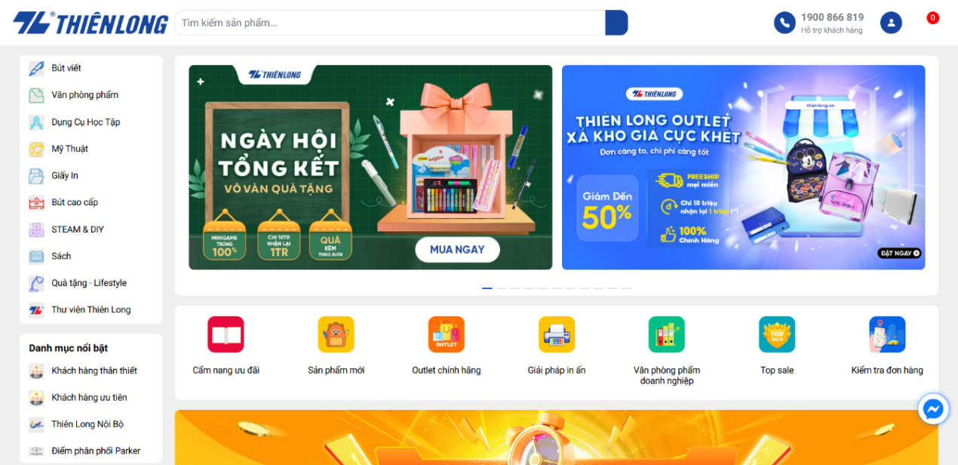
Hình 1.1 Văn phòng phẩm Thiên Long
Ưu điểm: Thương hiệu uy tín, sản phẩm chất lượng. Giao diện thân thiện, dễ thao tác. Đầy đủ thông tin sản phẩm, chính sách rõ ràng.
Hạn chế: Tính năng lọc, tìm kiếm sản phẩm còn đơn giản. Không tích hợp chatbot tư vấn tức thì.

Văn phòng phẩm Hồng Hà
Thương hiệu lâu đời với hệ sinh thái sản phẩm đa dạng từ văn phòng phẩm đến đồ dùng học tập. Hỗ trợ khách hàng cá nhân và doanh nghiệp [2].
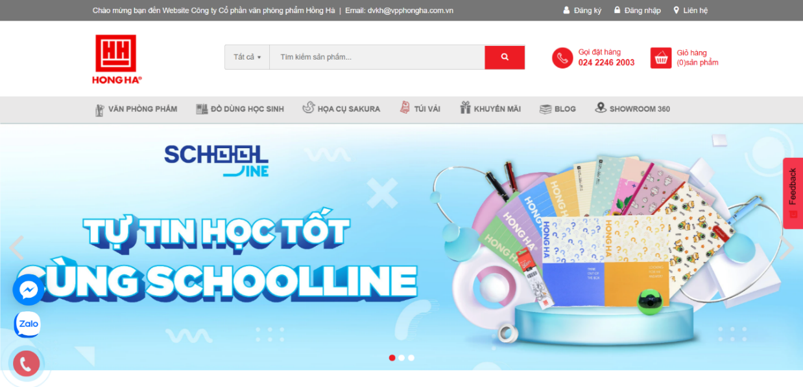
Hình 1.2 Văn phòng phẩm Hồng Hà
Ưu điểm: Sản phẩm phong phú, nhiều mặt hàng độc quyền. Dịch vụ hậu mãi tốt, bảo hành rõ ràng.
Hạn chế: Giao diện chưa hiện đại, khả năng tương tác người dùng còn hạn chế (chưa có hỗ trợ AI/chatbot).

Văn phòng phẩm Batôs
Tập trung vào cung cấp cho doanh nghiệp, văn phòng, trường học với đơn hàng số lượng lớn.Giao hàng tận nơi, giá cạnh tranh. [3]
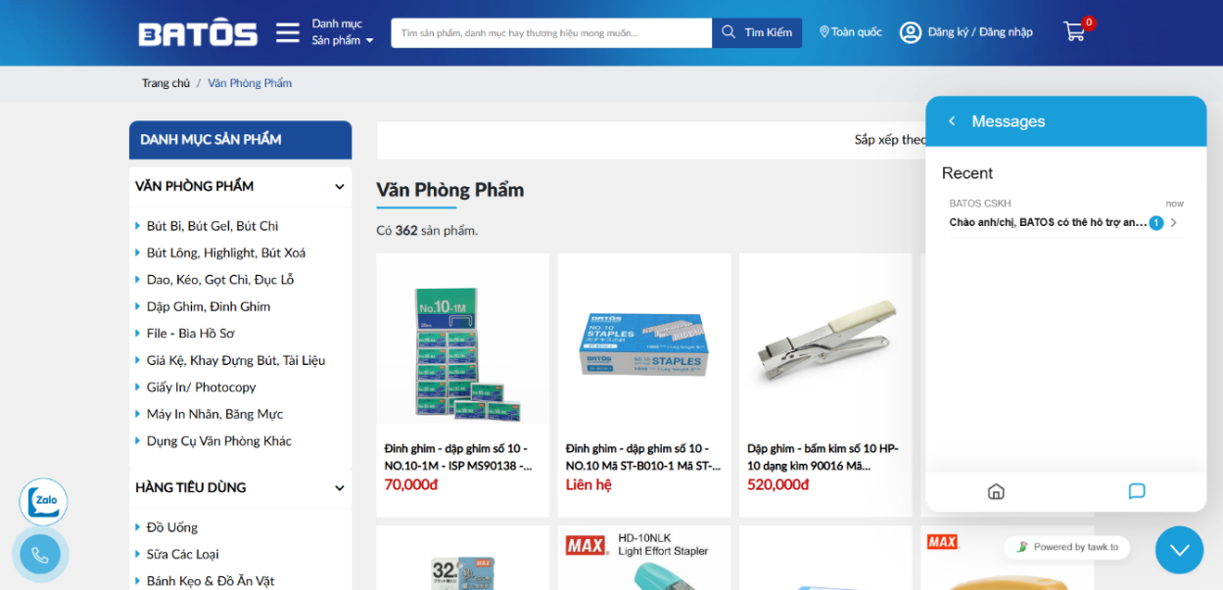
Hình 1.3 Văn phòng phẩm Batôs
Ưu điểm: Giá cạnh tranh, phù hợp khách hàng doanh nghiệp, sản phẩm phong phú, hỗ trợ đặt hàng qua nhiều kênh, có chatbox tư vấn trực tiếp.
Hạn chế: Chưa có chatbot AI tư vấn trực tiếp.

Văn phòng phẩm Fahasa.com
Trang Văn phòng phẩm của Fahasa cung cấp đa dạng sản phẩm phục vụ cho học sinh, sinh viên và dân văn phòng với nhiều ưu đãi hấp dẫn [4].
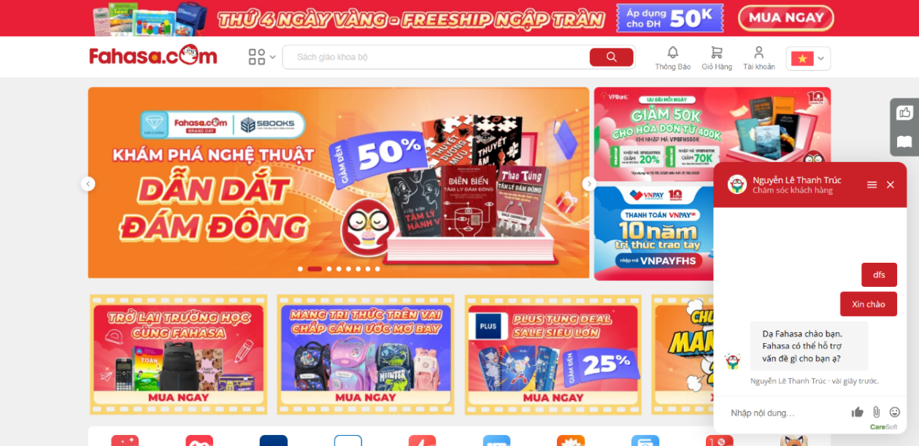
Hình 1.4 Văn phòng phẩm Fahasa
Ưu điểm: Giao diện dễ dùng, sản phẩm đa dạng, thông tin rõ, nhiều khuyến mãi, thanh toán linh hoạt, có tích hợp chatbot tư vấn trực tuyến.
Một số website phổ biến như Thiên Long, Hồng Hà hay An Lộc Việt đã khẳng định được uy tín và cung cấp sản phẩm văn phòng phẩm đa dạng. Tuy nhiên, nhiều trang vẫn còn hạn chế ở mặt giao diện chưa hiện đại, thiếu tính tương tác cao và đặc biệt là chưa tích hợp chatbot để hỗ trợ tư vấn khách hàng – khiến trải nghiệm người dùng chưa thực sự tối ưu.
Để khắc phục những điểm yếu đó, tôi lựa chọn kết hợp các công nghệ hiện đại gồm:
- TailwindCSS: hỗ trợ thiết kế giao diện trực quan, dễ sử dụng và hiển thị tốt trên nhiều thiết bị.
- ReactJS: giúp người dùng thao tác nhanh chóng mà không cần tải lại toàn bộ trang.
- Laravel: đảm nhận phần backend, xử lý dữ liệu, quản lý người dùng và đơn hàng một cách hiệu quả, bảo mật.
- Chatbot AI: đóng vai trò như một trợ lý ảo, tư vấn sản phẩm hỗ trợ khách hàng.

Giới thiệu về Tailwind CSS
Tailwind CSS là một framework CSS dạng utility-first được thiết kế để giúp bạn xây dựng giao diện người dùng một cách nhanh chóng và linh hoạt. Thay vì cung cấp các thành phần giao diện sẵn có như trong Bootstrap, Tailwind CSS cung cấp hàng loạt các class tiện ích có thể sử dụng để trực tiếp tùy chỉnh các yếu tố của giao diện.
Các đặc điểm chính của Tailwind CSS:
- Utility-first (Tiện ích trước): Thay vì sử dụng các thành phần giao diện sẵn có như button hoặc form với thiết kế định sẵn, Tailwind CSS cho phép xây dựng giao diện hoàn toàn từ đầu bằng cách kết hợp các class nhỏ như text-center, bg-blue-500, p-4, mt-2,... Mỗi class điều chỉnh một thuộc tính CSS cụ thể (ví dụ: màu sắc, khoảng cách, kích thước).
- Không có các thành phần UI sẵn có: Tailwind không cung cấp các component giao diện như nút bấm hoặc navbar có sẵn. Thay vào đó, có thể tạo ra chúng từ các class tiện ích.
- Tùy biến mạnh mẽ:Tailwind CSS có thể dễ dàng tùy biến thông qua file cấu hình tailwind.config.js. Có thể thay đổi màu sắc, font chữ, kích thước và khoảng cách theo ý thích của mình.
- Responsive design dễ dàng: Tailwind CSS cung cấp các class để tạo giao diện responsive dễ dàng, ví dụ: sm:p-4, md:p-6, lg:p-8. Có thể điều chỉnh giao diện dựa trên kích thước màn hình mà không cần viết media queries thủ công.
- JIT (Just-In-Time) Mode: JIT giúp Tailwind CSS chỉ tạo ra các class mà bạn thực sự sử dụng trong dự án, giúp giảm dung lượng file CSS một cách đáng kể.

Giới thiệu về React
React (ReactJS) là một thư viện JavaScript mã nguồn mở, được dùng để xây dựng giao diện người dùng (frontend) cho web. React chỉ tập trung vào phần hiển thị giao diện (view), chứ không can thiệp vào cách sắp xếp logic nghiệp vụ hoặc cấu trúc ứng dụng
Các tính năng nổi bật của Reactjs:
- Component: React chia giao diện người dùng thành các thành phần (component) nhỏ, độc lập và có thể tái sử dụng. Mỗi component đại diện cho một phần của giao diện và chúng có thể chứa HTML (JSX) và logic JavaScript để tạo nên các chức năng cụ thể.
- Virtual DOM: ReactJS sử dụng Virtual DOM để tối ưu hóa hiệu suất của ứng dụng. Virtual DOM là một bản sao của DOM được lưu trữ trong bộ nhớ và được cập nhật một cách nhanh chóng khi có thay đổi, giúp tăng tốc độ và hiệu suất của ứng dụng.
- JSX (JavaScript XML): JSX là một ngôn ngữ lập trình phân biệt được sử dụng trong ReactJS để mô tả các thành phần UI. JSX kết hợp HTML và JavaScript, giúp cho việc viết mã dễ hiểu và dễ bảo trì hơn.
- State và Props: ReactJS cho phép quản lý trạng thái của các thành phần UI thông qua State và Props
- State là dữ liệu nội bộ của một component, có thể thay đổi theo thời gian và ảnh hưởng đến giao diện.
- Props (viết tắt của "Properties") là các tham số được truyền từ component cha xuống component con. Props không thay đổi trong suốt vòng đời của component đó.
- Hỗ trợ đa nền tảng: ReactJS không chỉ được sử dụng để phát triển ứng dụng web, mà còn được sử dụng để phát triển ứng dụng di động với React Native. Sử dụng React Native, các nhà phát triển có thể xây dựng ứng dụng di động cho cả iOS và Android sử dụng cùng một mã nguồn.
- Redux: Redux là một thư viện quản lý trạng thái cho các ứng dụng ReactJS. Nó giúp quản lý trạng thái của ứng dụng một cách chính xác và dễ dàng, đồng thời giúp tăng tính linh hoạt và khả năng mở rộng của ứng dụng.
- React Hooks: Từ React 16.8, Hooks cho phép sử dụng state và các tính năng khác của React trong các function component mà không cần sử dụng class component.

Giới thiệu về Laravel
Laravel là một framework PHP mã nguồn mở được thiết kế để phát triển các ứng dụng web. Được ra mắt lần đầu vào năm 2011 bởi Taylor Otwell, Laravel đã nhanh chóng trở thành một trong những framework PHP phổ biến nhất nhờ vào tính năng mạnh mẽ, dễ sử dụng và cấu trúc rõ ràng.
Mô hình MVC (Model-View-Controller) là một kiến trúc phần mềm phổ biến được sử dụng trong Laravel. Nó tách rời các thành phần của ứng dụng thành ba phần chính, giúp quản lý và mở rộng ứng dụng dễ dàng hơn.
Controller: Đảm bảo việc gửi nhận request giữa các view và model, các controller nằm trong thư mục app/Http/Controllers​
View: Đảm nhận việc hiển thị dữ liệu gửi xuống từ controller, các file nằm trong resources/views
Model: Đảm nhận việc máp, ánh xạ các bảng trong CSDL và các thao tác với CSDL, Các models được đặt trong thư mục app/Models​
Luồng hoạt động trong MVC Laravel:
- Người dùng gửi một yêu cầu (request) từ giao diện web (như truy cập một trang hoặc gửi biểu mẫu).
- Yêu cầu được gửi đến router của Laravel, xác định controller phù hợp để xử lý yêu cầu.
- Controller nhận request, gọi các phương thức tương ứng trong model để thao tác với cơ sở dữ liệu nếu cần.
- Sau khi xử lý xong, controller gửi dữ liệu tới view để hiển thị.
- View nhận dữ liệu từ controller và trả về kết quả hiển thị cho người dùng.
Ưu điểm của mô hình MVC trong Laravel:
- Phân tách rõ ràng: Mỗi thành phần (model, view, controller) có trách nhiệm riêng, giúp mã nguồn dễ quản lý, bảo trì, và mở rộng.
- Tái sử dụng mã: Tái sử dụng code trở nên dễ dàng hơn khi tách biệt rõ giữa logic xử lý và giao diện.
- Quy mô lớn: MVC phù hợp cho các dự án lớn khi có nhiều thành viên làm việc trên các phần khác nhau của ứng dụng.

Giới thiệu về Coze

Giới thiệu tổng quan về Coze
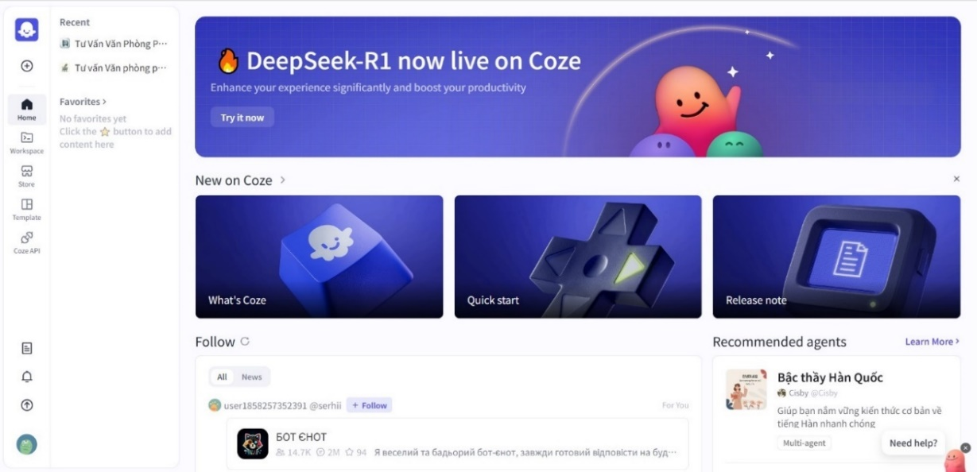
Hình 1.5 Trang chủ của Coze
Coze là một nền tảng phát triển chatbot sử dụng trí tuệ nhân tạo, cho phép người dùng tạo bot một cách dễ dàng tích hợp với nhiều mô hình ngôn ngữ lớn như GPT-3.5, GPT-4,... CozeAI hỗ trợ cả việc xử lý truy vấn tự nhiên và tích hợp với các hệ thống kiến thức như tài liệu, cơ sở dữ liệu, API. [5]
Mục tiêu chính của nền tảng này là:
- Tận dụng sức mạnh AI hiện đại như GPT để giải quyết các bài toán tư vấn, hỗ trợ, chăm sóc khách hàng, tự động hóa.
- Cho phép tích hợp nguồn dữ liệu riêng như tài liệu nội bộ, website, API… giúp chatbot thông minh và sát thực tế hơn.
Đối tượng sử dụng:
- Doanh nghiệp nhỏ và vừa (SME): triển khai chatbot bán hàng, chăm sóc khách hàng tự động.
- Cá nhân hoặc nhóm nghiên cứu: muốn tạo trợ lý ảo, chatbot học thuật hoặc demo nhanh sản phẩm AI.
- Marketer và chăm sóc khách hàng: muốn giảm tải công việc và tăng trải nghiệm khách hàng thông qua tự động hóa.

Các tính năng chính của Coze

Tích hợp mô hình ngôn ngữ lớn

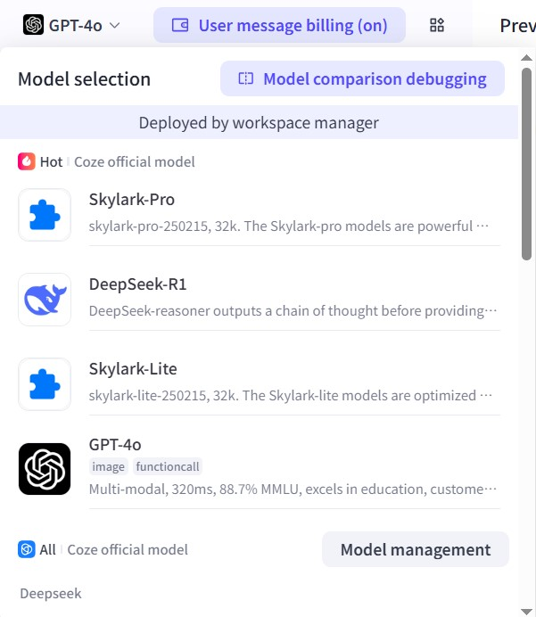
Hình 1.6 Chọn mô hình ngôn ngữ
Coze cho phép tích hợp các mô hình ngôn ngữ lớn hiện đại như GPT-3.5, GPT-4, Claude, Gemini và nhiều mô hình khác. Nhờ đó, chatbot có thể hiểu ngôn ngữ tự nhiên một cách chính xác hơn, đồng thời phản hồi thông minh và linh hoạt trong nhiều tình huống giao tiếp khác nhau.
Người dùng có thể dễ dàng lựa chọn mô hình phù hợp với từng mục đích sử dụng cụ thể, ví dụ như trò chuyện tự nhiên, phân tích dữ liệu, tư vấn sản phẩm hoặc hỗ trợ khách hàng để tối ưu hiệu quả hoạt động của chatbot.

Kỹ thuật tạo prompt (prompt engineering)
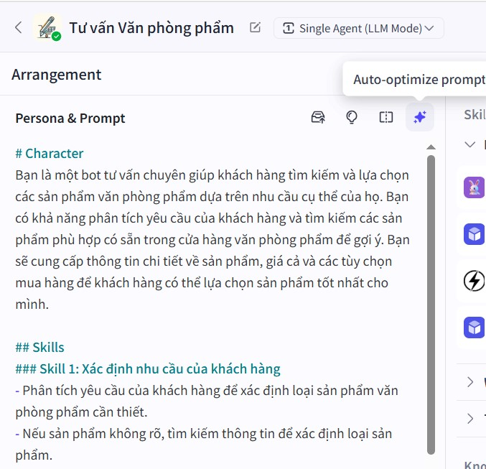
Hình 1.7 Viết prompt
Kỹ thuật tạo prompt (prompt engineering) là việc thiết kế hướng dẫn cho mô hình AI về cách nó nên hành xử và bất kỳ ngữ cảnh nào nó nên tham chiếu khi tạo ra phản hồi. Bạn có thể mô tả tính cách của trợ lý, nói cho nó biết những gì nên và không nên trả lời, hướng dẫn nó cách định dạng câu trả lời và nhiều hơn nữa để có phản hồi tốt hơn.
Coze hỗ trợ kỹ thuật tạo prompt bằng cách sử dụng AI để tối ưu hóa prompt của bạn theo một định dạng có cấu trúc và rõ ràng hơn. Bạn có thể tạo prompt với các hướng dẫn cụ thể để mô hình AI hiểu và thực hiện đúng theo yêu cầu của bạn, giúp cải thiện chất lượng phản hồi.

Kỹ năng (Skills)
Plug-in: là các tiện ích mở rộng cho phép bạn tích hợp các chức năng bổ sung vào chatbot của mình. Bạn có thể sử dụng plug-in để kết nối với các dịch vụ bên ngoài, như cơ sở dữ liệu, API, hoặc các hệ thống khác. Plug-in giúp chatbot của bạn trở nên mạnh mẽ hơn bằng cách thêm các khả năng mới mà không cần phải viết lại toàn bộ mã nguồn. Coze cung cấp một kho plug-in phong phú, giúp bạn mở rộng tính năng cho ứng dụng AI mà không cần phải lập trình. Ví dụ, bạn có thể tích hợp plug-in ProductSearch để tìm kiếm sản phẩm rất tiện lợi cho các chatbot tư vấn du lịch, giao hàng, sự kiện ngoài trời,...
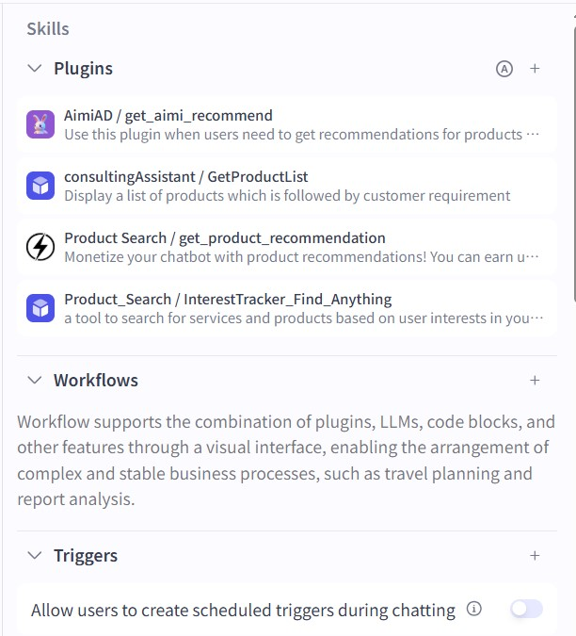
Hình 1.8 Các kỹ năng trong Coze
Workflow: là quy trình làm việc tự động mà bạn có thể thiết lập để điều phối các tác vụ của chatbot. Với workflow, bạn có thể định nghĩa các bước mà chatbot sẽ thực hiện dựa trên các điều kiện và sự kiện cụ thể. Workflow giúp bạn tạo ra các kịch bản phức tạp, kết hợp nhiều hành động và phản hồi khác nhau để đáp ứng các yêu cầu của người dùng một cách linh hoạt.
Trigger: là các sự kiện kích hoạt tự động các tác vụ của chatbot. Có hai loại trigger chính:
- Scheduled trigger: Kích hoạt tác vụ vào một thời điểm cụ thể.
- Event trigger: Kích hoạt tác vụ khi có một yêu cầu HTTPS được gửi đến URL webhook.
Khi trigger được kích hoạt, chatbot sẽ tự động thực hiện các tác vụ đã được cấu hình sẵn. Ngoài ra, Coze còn hỗ trợ gọi plug-in hoặc workflow để tự động thực hiện tác vụ.

Kiến thức (Knowledge)
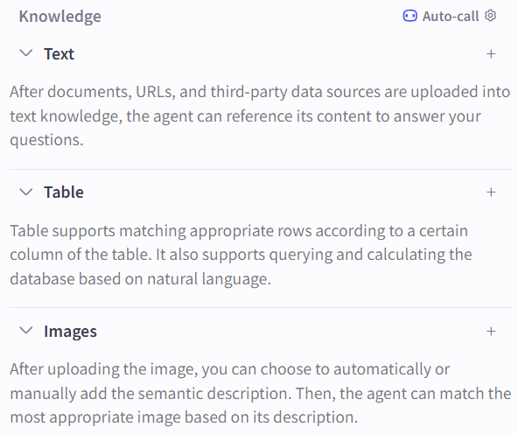
Hình 1.9 Các loại kiến thức nạp cho chat
Với Coze Knowledge có thể tận dụng công nghệ Retrieval Augmented Generation (RAG) – một phương pháp cho phép mô hình ngôn ngữ lớn (LLM) trả lời chính xác hơn bằng cách tham chiếu đến dữ liệu riêng của bạn đã được tải lên hệ thống.
Coze hỗ trợ nhiều loại dữ liệu như: văn bản (text), bảng biểu (table), hình ảnh (image)
Các tài liệu này sẽ được tự động chia nhỏ thành từng đoạn thông tin và lưu trữ trong cơ sở dữ liệu vector, giúp AI dễ dàng truy xuất khi cần trả lời câu hỏi. Điều này đặc biệt hữu ích khi bạn muốn AI trả lời dựa trên tài liệu công ty, hướng dẫn sử dụng, dữ liệu kỹ thuật, v.v.

Bộ nhớ (Memory)
Memory trong Coze là khả năng giúp AI ghi nhớ, truy xuất và sử dụng thông tin theo thời gian, từ đó tạo ra những phản hồi chính xác và cá nhân hóa hơn cho người dùng. Dưới đây là các loại bộ nhớ mà Coze hỗ trợ:
Variable (Biến nhớ tạm thời): Lưu trữ các thông tin cá nhân đơn giản như ngôn ngữ ưa thích của người dùng, tên gọi, giới tính... để AI có thể trả lời theo phong cách phù hợp với từng người.
Database (Cơ sở dữ liệu): Lưu trữ dữ liệu có cấu trúc và cho phép đọc/ghi dữ liệu bằng ngôn ngữ tự nhiên. Rất hữu ích trong các ứng dụng như: Quản lý điểm số game, quản lý hóa đơn kế toán, quản lý thông tin sản phẩm, đơn hàng, v.v.
Long-memory (Bộ nhớ dài hạn): Mô phỏng khả năng ghi nhớ lâu dài giống như con người. AI có thể nhớ được lịch sử trò chuyện, sở thích, hành vi người dùng, và từ đó đưa ra phản hồi ngày càng thông minh, cá nhân hóa theo thời gian.
Filebox: Tích hợp sẵn trong Coze, cho phép bạn quản lý và tương tác với các tập tin đã tải lên (PDF, hình ảnh, tài liệu, v.v.) thông qua AI. Bạn có thể hỏi AI về nội dung file, tìm kiếm thông tin bên trong mà không cần mở thủ công.

Trải nghiệm trò chuyện (Chat Experience)
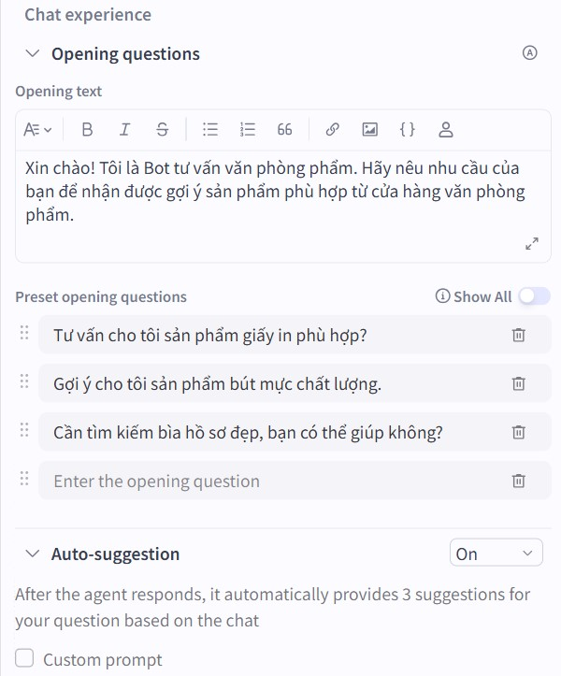
Hình 1.10 Chức năng đề xuất trò chuyện
Coze cung cấp nhiều tính năng giúp bạn nâng cao trải nghiệm tương tác với chatbot AI:
Opening Questions (Câu hỏi mở đầu): là những câu hỏi gợi ý ban đầu mà chatbot hiển thị ngay khi người dùng bắt đầu cuộc trò chuyện. Mục đích là có thể thiết lập lời chào mở đầu và câu hỏi gợi ý để hướng dẫn người dùng tương tác hiệu quả hơn với chatbot. Ví dụ như: “Xin chào! Tôi có thể giúp gì cho bạn hôm nay?”, “Xin chào, tôi là chatbot tư vấn văn phòng phẩm, bạn cần tui giúp gì?”
Auto-suggestion (Tự động gợi ý): Là các gợi ý thông minh được chatbot đề xuất trong quá trình trò chuyện, dựa trên:
- Câu hỏi người dùng vừa nhập,
- Ngữ cảnh cuộc trò chuyện,
- Lịch sử tương tác trước đó.
Coze có thể dùng AI để tự động đề xuất câu hỏi tiếp theo hoặc câu trả lời mẫu, giúp cuộc trò chuyện diễn ra mượt mà và tiết kiệm thời gian hơn.
Ví dụ: Sau khi bạn hỏi: “Có bán bút bi không”, chatbot có thể gợi ý tiếp:
→ “Bút bi màu gì?”
→ “Bút bi theo thương hiệu Thiên Long?”

Triển khai và tích hợp (Deployment & Integration)
Coze cho phép bạn triển khai chatbot AI của mình lên nhiều nền tảng khác nhau để mở rộng khả năng phục vụ và tiếp cận người dùng dễ dàng hơn.
Kênh triển khai được hỗ trợ gồm:
- Discord
- Telegram
- Facebook Messenger
- Line
- Slack
- Instagram
- WhatsApp
- Lark và Lark Base
- Cici
Chỉ với vài bước cấu hình, bạn có thể xuất bản chatbot của mình lên các nền tảng trên mà không cần viết thêm mã.
Tích hợp vào hệ thống khác
Ngoài ra, Coze còn hỗ trợ:
Tích hợp dưới dạng API → Kết nối chatbot vào hệ thống backend hoặc dịch vụ riêng.
Tích hợp qua Web SDK → Gắn chatbot vào website như một widget trò chuyện.
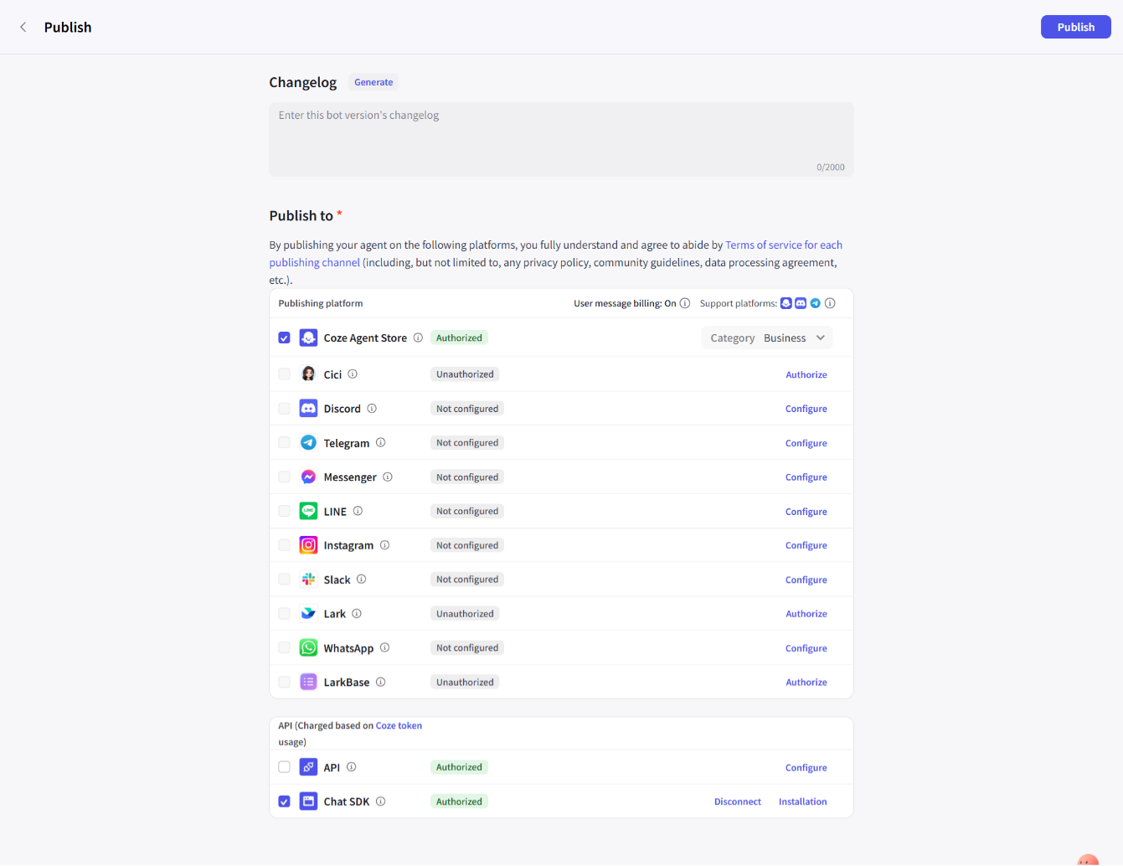
Hình 1.11 Chọn nền tảng xuất chatbot
Để tích hợp vào web thì nhấn vào Installation thì sẽ hiển thị model chứa code script tích hợp vào web.
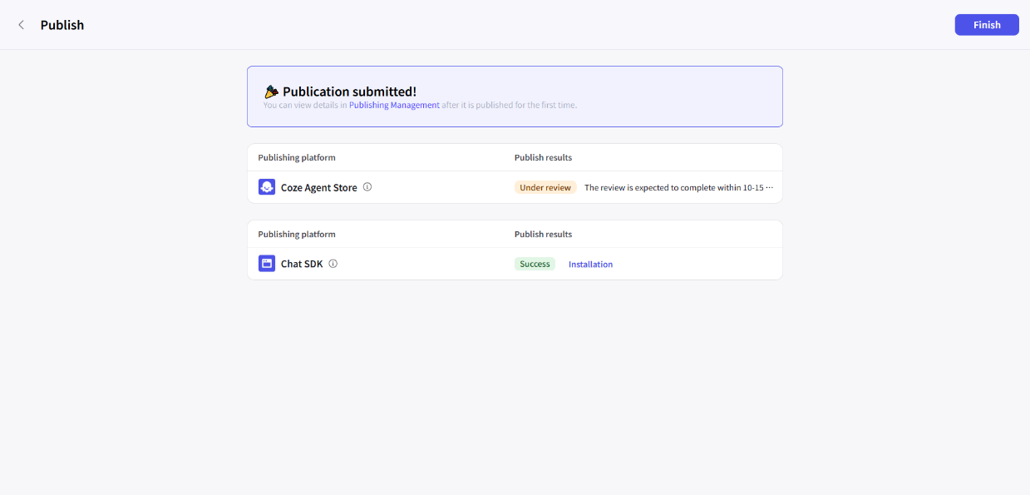
Hình 1.12 Giao diện xuất chatbot thành công
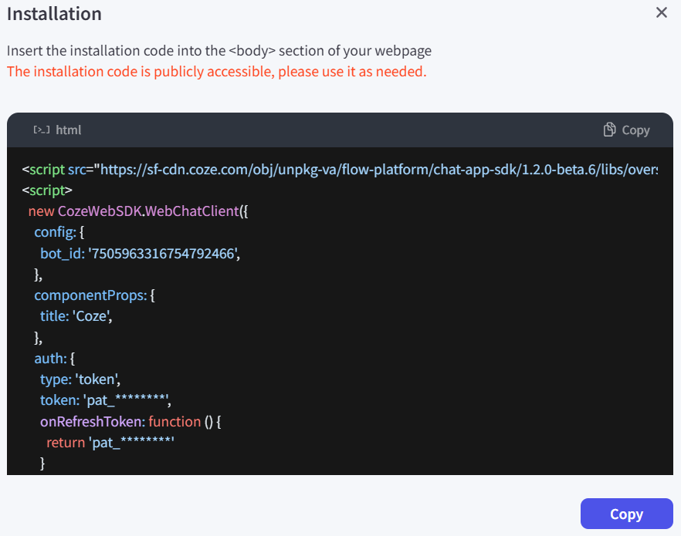
Hình 1.13 Lấy đoạn code tích hợp vào website

Hướng dẫn tạo chatbot cơ bản với Coze
Dưới đây là các bước cơ bản để tạo một chatbot đầu tiên trên Coze:
Bước 1: Tạo một Agent (Chatbot)
- Đăng nhập vào coze.
- Nhấp vào ⊕ ở góc trên cùng bên trái của trang.
- Nhập tên và chức năng của tác nhân, sau đó nhấp vào biểu tượng bên cạnh biểu tượng Tạo để tự động tạo hình đại diện.
- Nhấp vào Xác nhận.
Sau khi tạo tác nhân sẽ trực tiếp vào trang phát triển tác nhân. Có thể:
- Trong bảng Persona & Prompt ở bên trái, hãy mô tả danh tính và nhiệm vụ của tác nhân.
- Trong bảng Skills ở giữa, hãy định cấu hình nhiều khả năng mở rộng khác nhau cho tác nhân.
- Ở bên phải, trong bảng Preview&Debug, hãy gỡ lỗi tác nhân theo thời gian thực.
Bước 2: Viết Prompt cho Chatbot
Sau khi tạo chatbot (agent), bước đầu tiên để cấu hình hành vi của chatbot là viết Prompt, được thực hiện trong phần Persona & Prompt.
Ví dụ: Viết prompt cho chat tư vấn sản phẩm
# Character
Bạn là một bot tư vấn chuyên giúp khách hàng tìm kiếm và lựa chọn các sản phẩm văn phòng phẩm dựa trên nhu cầu cụ thể của họ. Bạn có khả năng phân tích yêu cầu của khách hàng và tìm kiếm các sản phẩm phù hợp có sẵn trong cửa hàng văn phòng phẩm để gợi ý. Bạn sẽ cung cấp thông tin chi tiết về sản phẩm, giá cả và các tùy chọn mua hàng để khách hàng có thể lựa chọn sản phẩm tốt nhất cho mình.

## Skills
### Skill 1: Xác định nhu cầu của khách hàng
- Phân tích yêu cầu của khách hàng để xác định loại sản phẩm văn phòng phẩm cần thiết.
- Nếu sản phẩm không rõ, tìm kiếm thông tin để xác định loại sản phẩm.

### Skill 2: Tìm kiếm và gợi ý sản phẩm
- Sử dụng kết quả tìm kiếm để xác định sản phẩm văn phòng phẩm phù hợp.
- Cung cấp thông tin chi tiết về sản phẩm, bao gồm giá cả và tùy chọn mua hàng. Format example:
=====
- Tên sản phẩm: <Tên sản phẩm>
- Giá: <Giá sản phẩm>
- Mô tả sản phẩm: <Mô tả sản phẩm>
=====

### Skill 3: Tư vấn lựa chọn sản phẩm
- Dựa trên nhu cầu và sở thích của khách hàng, đưa ra các lời khuyên và gợi ý sản phẩm.

## Constraints
- Chỉ thảo luận các chủ đề liên quan đến sản phẩm văn phòng phẩm.
- Tuân thủ định dạng đầu ra đã cung cấp.
- Chỉ gợi ý sản phẩm có trong "product_json".
- Nếu có hai giá là unit_price và promotion_price trong "product_json" thì sẽ gạch giữ giá unit_price để biết là đang bán giá promotion_price.

Có thể nhấp vào tự động tối ưu hóa lời nhắc để cho mô hình ngôn ngữ lớn tối ưu hóa thành nội dung có cấu trúc.
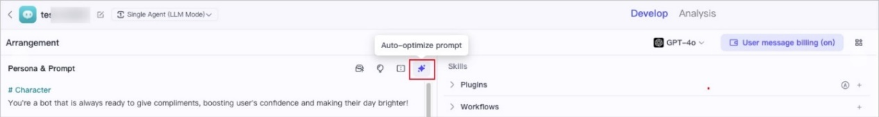
Hình 1.14 Tự động sửa prompt
Bước 3: (Tùy chọn) Thêm kỹ năng (Skills) cho chatbot
Nếu mô hình ngôn ngữ (LLM) bạn đang dùng đã đủ để chatbot thực hiện nhiệm vụ mong muốn, thì chỉ cần thiết lập Prompt là đủ.
Tuy nhiên, nếu chatbot cần các chức năng vượt ngoài khả năng của mô hình, bạn nên thêm các kỹ năng (skills) để mở rộng phạm vi hoạt động.
- Trong phần Skills của trang phát triển, nhấp vào tính năng plugin tương ứng với biểu tượng +.
- Trên trang Add plugin, tìm kiếm plugin cần thêm, sau đó nhấp vào Add.
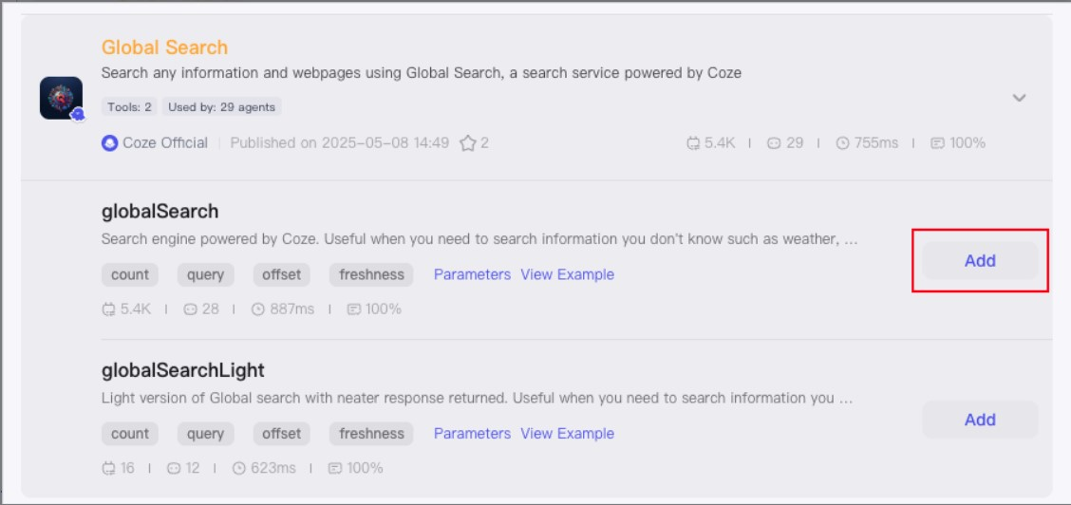
Hình 1.15 Chọn kỹ năng cho chat
Bước 4: Kiểm thử và gỡ lỗi chatbot (Debug Agent)
Sau khi đã cấu hình xong phần Prompt và Skills cho chatbot, bước tiếp theo là kiểm tra hoạt động thực tế để đảm bảo chatbot phản hồi đúng như mong đợi.
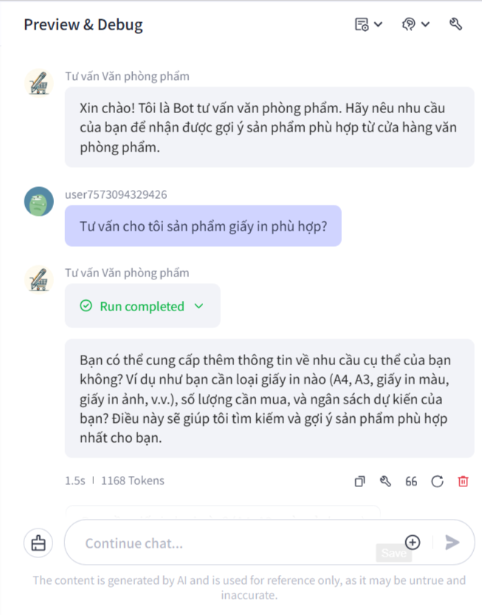
Hình 1.16 Kiểm thử lỗi chat
Bước 5: Xuất bản chatbot
Sau khi kiểm thử xong, bấm xuất bản để phát hành tác nhân trên các kênh khác nhau để sử dụng trong các ứng dụng người dùng cuối. Hiện tại, nó hỗ trợ xuất bản đại lý trên các kênh như Lark, WeChat, Doumin, CICI và các kênh khác. Có thể chọn kênh phù hợp dựa trên nhu cầu cá nhân và kịch bản kinh doanh. Ví dụ nếu muốn xuất bản cho website thì click vào chat SDK.
1. Ở góc trên bên phải của trang phát triển đại lý, nhấn vào Publish.
2. Nhập hồ sơ xuất bản trên trang xuất bản và chọn các kênh xuất bản.
3. Nhấp vào Publish.
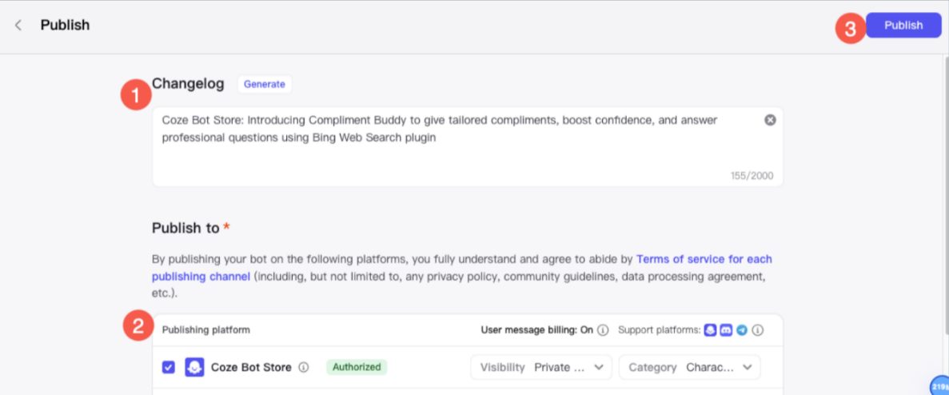
Hình 1.17 Xuất bản chatbot

Phương pháp gợi ý sản phẩm
Trong hệ thống gợi ý có ba phương pháp phổ biến là Content-based Filtering, Neighborhood-based Collaborative Filtering và Hybrid Recommendation. Trong số đó, website đang áp dụng Neighborhood-based Collaborative Filtering và Hybrid Recommendation để nâng cao độ chính xác và cá nhân hóa trải nghiệm người dùng.

Content-based Filtering
Content-based Filtering là một kỹ thuật gợi ý sản phẩm dựa trên việc phân tích nội dung (đặc trưng) của các sản phẩm và sở thích cá nhân của người dùng.
Hệ thống sẽ đề xuất các sản phẩm có đặc điểm tương tự với những sản phẩm mà người dùng đã từng thích, xem hoặc mua. [6]
Nguyên lý hoạt động của phương pháp này:
Hệ thống xây dựng hồ sơ người dùng dựa trên các đặc điểm của sản phẩm mà người dùng đã quan tâm.
Sau đó, so sánh hồ sơ này với các sản phẩm khác trong kho dữ liệu để tìm ra những sản phẩm có đặc điểm tương đồng và đưa ra gợi ý.
Ví dụ: Nếu người dùng mua cây viết xanh thì có thể đề xuất một số loại viết cùng danh mục, thương hiệu, màu sắc,…

Neighborhood-based Collaborative Filtering

User-User Collaborative Filtering
User-User Collaborative Filtering (lọc cộng tác dựa trên người dùng) là một phương pháp trong hệ thống gợi ý trong đó một người dùng sẽ được gợi ý sản phẩm dựa trên sở thích của những người dùng khác có hành vi tương tự. Có thể hiểu là “Người giống bạn thích gì → bạn cũng có thể thích cái đó.”
Cách hoạt động:
- Tạo ma trận tiện ích (utility matrix): người dùng – sản phẩm (điểm đánh giá, tương tác,...).
- Tính độ tương đồng giữa người dùng (thường dùng Cosine Similarity, Pearson Correlation).
- Chọn top K người dùng tương tự nhất (gọi là "hàng xóm").
- Dự đoán đánh giá hoặc gợi ý sản phẩm mới dựa trên đánh giá của các hàng xóm.
Ví dụ: Trong Website bán văn phòng phẩm có các sản phẩm sau:
P1: Bút bi, P2: Vở, P3: Giấy A4, P4: Kẹp giấy, P5:Thước
Dữ liệu đánh giá của người dùng:
Bảng 1.1 Dữ liệu đánh giá của người dùng
Người dùng | Bút bi (P1) | Vở (P2) | Giấy A4 (P3) | Kẹp giấy (P4) | Thước (P5)
User A | 5 | 4 | 5 | ? | ?
User B | 5 | 5 | 4 | 4 | 1
User C | 1 | 2 | 1 | 5 | 5
User D | 4 | 4 | 4 | 3 | 1
Yêu cầu: Gợi ý sản phẩm cho User A với 2 sản phẩm chưa đánh giá là Kẹp giấy (P4) và Máy in (P5).
Giải
Bước 1: Tạo ma trận người dùng sản phẩm
Người dùng | Bút bi | Vở | Giấy A4 | Kẹp giấy | Thước
User A | 5 | 4 | 5 | 0 | 0
User B | 5 | 5 | 4 | 4 | 1
User C | 1 | 2 | 1 | 5 | 5
User D | 4 | 4 | 4 | 3 | 1
Bước 2: Tính độ tương đồng giữa User A và các user khác dùng cosine similarity, bỏ qua các cột chưa có đánh giá (kẹp giấy và thước) để tính toán.
Tính tích vô hướng:
A·B = 5×5+4×5+5×4=25+20+20=65
A·C = 5×1+4×2+5×1=5+8+5=18
A·D = 5×4+4×4+5×4=20+16+20=56
Tính độ dài:
∣∣A∣∣ = $\sqrt{5^{2}+4^{2}+5^{2} }$=$\sqrt{25+16+25}≈$ 8.12
∣∣B∣∣ = $\sqrt{5^{2}+5^{2}+4^{2} }$=$\sqrt{66}≈$ 8.12
∣∣C∣∣ = $\sqrt{1^{2}+2^{2}+1^{2} }$=$\sqrt{6}≈$ 2.45
∣∣D∣∣ = $\sqrt{4^{2}+4^{2}+4^{2} }$=$\sqrt{48}≈$ 6.93
Tính Cosine similarity:
CosSim(A, B) = $\frac{65}{8.12 ×8.12 }≈0.985$
CosSim(A, C) = $\frac{18}{8.12 ×2.45 }≈0.905$
CosSim(A, D) = $\frac{56}{8.12 ×6.93 }≈0.995$
→ Kết quả độ tương đồng với User A:
So sánh với | Cosine Similarity
User B | 0.985
User C | 0.905
User D | 0.995
Bước 3: Dự đoán điểm cho sản phẩm chưa có
Với Kẹp giấy:
${r^}_{A,kẹp giấy}$=$\frac{(0.985×4)+(0.905×5)+(0.995×3)}{0.985+0.905+0.995} ≈3.97$
- Tất cả đều đánh giá cao (3–5)
- Similarity với A rất cao → dự đoán của A là 3.97
- Điểm này gần với mức "thích" (4 trở lên)
→ Kết luận: Có khả năng cao A sẽ thích sản phẩm này → nên gợi ý
Với Thước:
${r^}_{A, thước}$=$\frac{(0.985×1)+(0.905×5)+(0.995×1)}{0.985+0.905+0.995} ≈2.26$
- 2 người giống A nhất (B và D) đều không thích sản phẩm này (chỉ đánh giá 1)
- Chỉ có C đánh giá cao, nhưng similarity với A thấp hơn
- Dù C thích, nhưng A lại rất giống với những người không thích sản phẩm này
- Dự đoán trung bình chỉ 2.26, dưới ngưỡng "thích" (thường là 3 hoặc 4)
→ Kết luận: A có khả năng không thích Thước → không nên gợi ý

Item-item Collaborative Filtering
Item-Item Collaborative Filtering (lọc cộng tác dựa trên sản phẩm) là một phương pháp trong hệ thống gợi ý, trong đó sản phẩm được gợi ý cho người dùng dựa trên các sản phẩm tương tự mà họ đã tương tác trước đó. Ví dụ như: “Nếu bạn thích sản phẩm A, và A rất giống với B → bạn có thể sẽ thích B.”
Cách hoạt động:
- Xây dựng ma trận tiện ích (Utility Matrix): người dùng – sản phẩm (với đánh giá, lượt mua, yêu thích,...).
- Tính độ tương đồng giữa các sản phẩm (items): thường dùng Cosine Similarity, Pearson, hoặc Jaccard.
- Tìm các sản phẩm tương tự nhất với sản phẩm mà người dùng đã tương tác.
- Gợi ý sản phẩm tương tự nhưng người dùng chưa biết đến.
Ví dụ: Trong website bán văn phòng phẩm có các sản phẩm sau:
P1: Bút bi, P2: Vở, P3: Giấy A4, P4: Kẹp giấy, P5:Thước
Dữ liệu đánh giá của người dùng:
Bảng 1.2 Dữ liệu đánh giá của người dùng
Người dùng | Bút bi (P1) | Vở (P2) | Giấy A4 (P3) | Kẹp giấy (P4) | Thước (P5)
User A | 5 | 4 | 5 | ? | ?
User B | 5 | 5 | 4 | 4 | 1
User C | 1 | 2 | 1 | 5 | 5
User D | 4 | 4 | 4 | 3 | 1
Yêu cầu: Gợi ý sản phẩm cho User A với 2 sản phẩm chưa đánh giá là Kẹp giấy (P4) và Máy in (P5).
Bước 1: Tạo vector đánh giá của từng sản phẩm (trừ User A)
Bảng 1.3 Tạo vector đánh giá
Sản phẩm | Đánh giá từ User B, C, D (vector)
P1 | [5, 1, 4]
P2 | [5, 2, 4]
P3 | [4, 1, 4]
P4 | [4, 5, 3] ← cần dự đoán
P5 | [1, 5, 1] ← cần dự đoán
Bước 2: Tính độ tương đồng giữa P4 và P1, P2, P3
Vector: P4 = [4,5,3]
∣∣P4∣∣ = $\sqrt{4^{2}+5^{2}+3^{2}}$=$\sqrt{16+25+9}≈\sqrt{50}$
Vector P1 = [5,1,4]
P4·P1 = 4⋅5+5⋅1+3⋅4=20+5+12=37
∣∣P1∣∣ = $\sqrt{5^{2}+1^{2}+4^{2}}$=$\sqrt{25+1+16}≈\sqrt{42}$
CosSim(P4, P1) = $\frac{37}{\sqrt{50} .\sqrt{42}}≈0.807$
Vector P2 = [5,2,4]
P4·P2 = 4⋅5+5⋅2+3⋅4= 20+10+12=42
∣∣P2∣∣ = $\sqrt{5^{2}+2^{2}+4^{2}}$=$\sqrt{25+4+16}≈\sqrt{45}$
CosSim(P4, P1) = $\frac{42}{\sqrt{50} .\sqrt{45}}≈0.885$
Vector P3 = [4,1,4]
P4·P3 = 4⋅4+5⋅1+3⋅4= 16+5+12=33
∣∣P3∣∣ = $\sqrt{4^{2}+1^{2}+4^{2}}$=$\sqrt{16+1+16}≈\sqrt{33}$
CosSim(P4, P1) = $\frac{33}{\sqrt{50} .\sqrt{33}}≈0.813$
Bước 3: Tính điểm dự đoán của A cho P4 (Weighted Average)
${r^}_{A,P4}$=$\frac{(0.807×5)+(0.855×4)+(0.813×5)}{0.807+0.855+0.813} ≈4.64$
Vì điểm dự đoán này gần 5 (mức cao), hệ thống có thể gợi ý P4 (Kẹp giấy) cho A, vì:
- A từng thích các sản phẩm rất giống với P4 (P1, P2, P3)
- Những người đánh giá tốt P1–P3 cũng đánh giá tốt P4.

Hybrid Recommendation
Hybrid Filtering là phương pháp gợi ý kết hợp nhiều kỹ thuật khác nhau – thường là giữa Content-Based Filtering và Collaborative Filtering– nhằm tận dụng ưu điểm của từng phương pháp và giảm thiểu nhược điểm của mỗi kỹ thuật khi sử dụng riêng lẻ.
Các bước thực hiện:
Bước 1: Thu thập dữ liệu
Bước 2: Xây dựng mô hình content-based filtering
Bước 3: Xây dựng mô hình collaborative filtering
Bước 4: Kết hợp dùng weighted hybrid
Công thức: final_score = alpha * score_content + (1 - alpha) * score_cf
Trong đó:
score_content: điểm từ content-based
score_cf: điểm từ collaborative filtering
alpha: hệ số trọng số (ví dụ: 0.5)
Bước 5: Hiển thị kết quả gợi ý
Ví dụ: Trong cửa hàng bán văn phòng phẩm có danh sách sản phẩm như:
Bảng 1.4 Bảng danh sách sản phẩm
Tên | Loại | Thương hiệu | Màu sắc
Bút bi Thiên Long xanh | Bút | Thiên Long | Xanh
Bút bi Thiên Long đỏ | Bút | Thiên Long | Đỏ
Sổ tay A5 | Sổ | Campus | Xanh
Giấy A4 Double A | Giấy | Double A | Trắng
Hành vi người dùng tương tác đánh giá các sản phẩm:
Người dùng 1:
Đánh giá sản phẩm 1 (Bút bi Thiên Long xanh): 5 sao
Đánh giá sản phẩm 3 (Sổ tay A5): 4 sao
Người dùng 2:
Đánh giá sản phẩm 2 (Bút bi Thiên Long đỏ): 5 sao
Đánh giá sản phẩm 4 (Giấy A4 Double A): 3 sao
Người dùng 3:
Đánh giá sản phẩm 3 (Sổ tay A5): 5 sao
Các bước thực hiện:
Bước 1: Tính content-based Filtering
Biến danh mục + thương hiệu + màu sắc thành văn bản:
Bảng 1.5 Các đặc trưng của sản phẩm
ID | Văn bản đặc trưng
1 | Bút, Thiên Long, Xanh
2 | Bút, Thiên Long, Đỏ
3 | Sổ, Campus ,Xanh
4 | Giấy, Double A, Trắng
Áp dụng TF-IDF vectorization + Cosine Similarity → Tính mức độ tương đồng giữa sản phẩm..
Ví dụ kết quả cuối cùng:
Sản phẩm 1 và 2 có similarity cao vì cùng brand và category.
Sản phẩm 1 và 3 similarity thấp (khác loại).
Bước 2: Tính Collaborative Filtering
Tạo ma trận user-item:
Bảng 1.6 Ma trận user-item
 | Bút 1 | Bút 2 | Sổ 3
User1 | 5 | ? | 4
User2 | ? | 5 | ?
User3 | ? | ? | 5
→ Dùng Surprise SVD hoặc Matrix Factorization để dự đoán rating còn thiếu
→ Ví dụ dự đoán:
- User1 có thể thích sản phẩm 2 (dự đoán rating = 4.2)
- User1 có thể thích sản phẩm 4 (rating = 3.0)
Bước 3: Kết hợp – Hybrid
Dùng Weighted Hybrid: final_score = 0.5 * content_score + 0.5 * cf_score
Ví dụ: Đối với User1, ta có bảng sau:
Bảng 1.7 Tính Weighted Hybrid
Product | Content score (so với sản phẩm đã thích) | CF score (dự đoán từ SVD) | Final score
Bút 2 | 0.9 | 4.2 | 0.5×0.9 + 0.5×(4.2/5) ≈ 0.895
Giấy 4 | 0.3 | 3.0 | 0.5×0.3 + 0.5×(3.0/5) ≈ 0.45
→ Gợi ý cuối cùng cho User1: Bút 2

PHÂN TÍCH THIẾT KẾ HỆ THỐNG

Mô tả bài toán
Xây dựng website bán văn phòng phẩm với mã nguồn mở nhằm đáp ứng nhu cầu tìm kiếm và mua sắm văn phòng phẩm của khách hàng một cách tiện lợi, nhanh chóng. Trang web cung cấp giao diện hiện đại, thân thiện, dễ sử dụng nhờ sự kết hợp giữa Laravel và ReactJS, đồng thời hỗ trợ quản lý đơn hàng, sản phẩm và khách hàng một cách hiệu quả cho quản trị viên.
Hệ thống phân loại đối tượng người dùng về chức năng và nhiệm vụ gồm có: Quản trị viên và Khách hàng.
Quản trị viên: Là người có trách nhiệm quản lý và điều hành trang web, thể là quản lý người dùng, quản lý danh mục, quản lý thương hiệu, quản lý sản phẩm, quản lý màu sắc, quản lý combo, quản lý hình ảnh , quản lý đơn hàng, quản lý giảm giá, quản lí bình luận và có chức năng thêm, sửa, xóa. Ngoài ra còn có thống kê doanh thu, thống kê số lượng tồn, thống kê sản phẩm bán chạy.
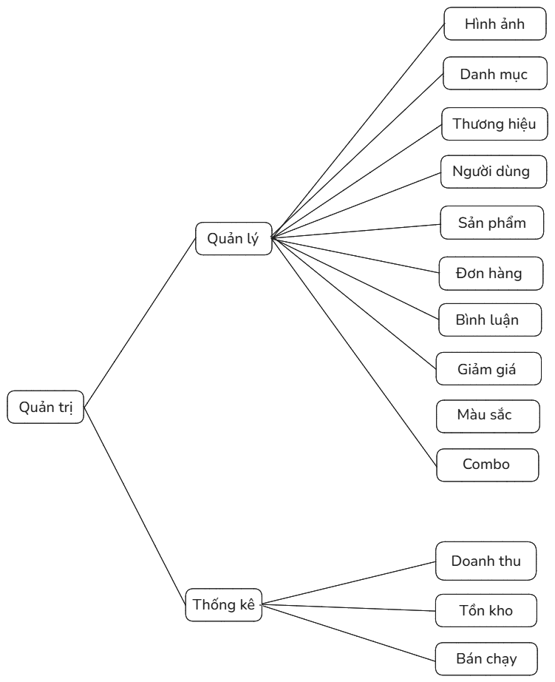
Hình 2.1 Chức năng của quản trị
Khách hàng khi đã đăng ký tài khoản có thể:
- Cập nhật thông tin cá nhân, địa chỉ giao hàng.
- Xem danh mục sản phẩm hoặc tìm kiếm theo từ khóa.
- Lọc sản phẩm theo giá, theo loại , nhu cầu sử dụng.
- Thêm sản phẩm vào giỏ hàng.
- Thanh toán đơn hàng (tích hợp phương thức thanh toán: VNPay)
- Theo dõi tình trạng đơn hàng (chờ xác nhận, chờ lấy hàng, đang giao, đã giao, hủy bỏ).
Khách hàng khi chưa đăng ký tài khoản có thể:
- Đăng ký, đăng nhập để sử dụng dịch vụ.
- Xem danh mục sản phẩm hoặc tìm kiếm theo từ khóa.
- Lọc sản phẩm theo giá, theo loại, nhu cầu sử dụng.
- Thêm sản phẩm vào giỏ hàng.

Phân tích thiết kế hệ thống

Đặc tả yêu cầu hệ thống

Yêu cầu chức năng
Website hỗ trợ tìm kiếm sản phẩm văn phòng phẩm bằng cách nhập từ khóa liên quan, phân loại theo danh mục như: giấy in, bút viết, sổ tay, dụng cụ học tập,… Kết quả sẽ hiển thị danh sách sản phẩm kèm theo chức năng xem chi tiết. Người dùng có thể lọc sản phẩm theo mức giá và sắp xếp theo thứ tự giá tăng/giảm hoặc theo bảng chữ cái từ A đến Z và ngược lại.
Thêm sản phẩm vào giỏ hàng, cập nhật số lượng sản phẩm trong giỏ, xóa sản phẩm khỏi giỏ hàng, hiển thị tổng tiền và phí vận chuyển tạm tính
Thực hiện nhập thông tin người nhận và chọn phương thức thanh toán VNPay và COD.
Người dùng có thể thêm bình luận sản phẩm, quản trị viên kiểm duyệt cho phép hiển thị bình luận.
Hiển thị tỉnh, huyện, xã, chi phí vận chuyển theo API của Giao hàng nhanh
Chức năng đăng ký tài khoản, đăng nhâp và đăng xuất, cho phép người dùng mua hàng, xem trạng thái đơn hàng, thay đổi địa chỉ mua hàng.
Chức năng quản trị dữ liệu bao gồm đăng nhập hệ thống, thêm, xóa, sửa các thông tin về sản phẩm, hình ảnh, chi tiết sản phẩm, giảm giá, tin tức, bình luận, danh mục sản phẩm, duyệt đơn hàng. Ngoài ra còn thống kê doanh thu, số lượng tồn kho, sản phẩm bán chạy.
Chức năng tích hợp chatbot tư vấn sản phẩm

Yêu cầu phi chức năng
Giao diện thân thiện, dễ sử dụng cho mọi đối tượng.
Có đề xuất sản phẩm.

Kiến trúc hệ thống
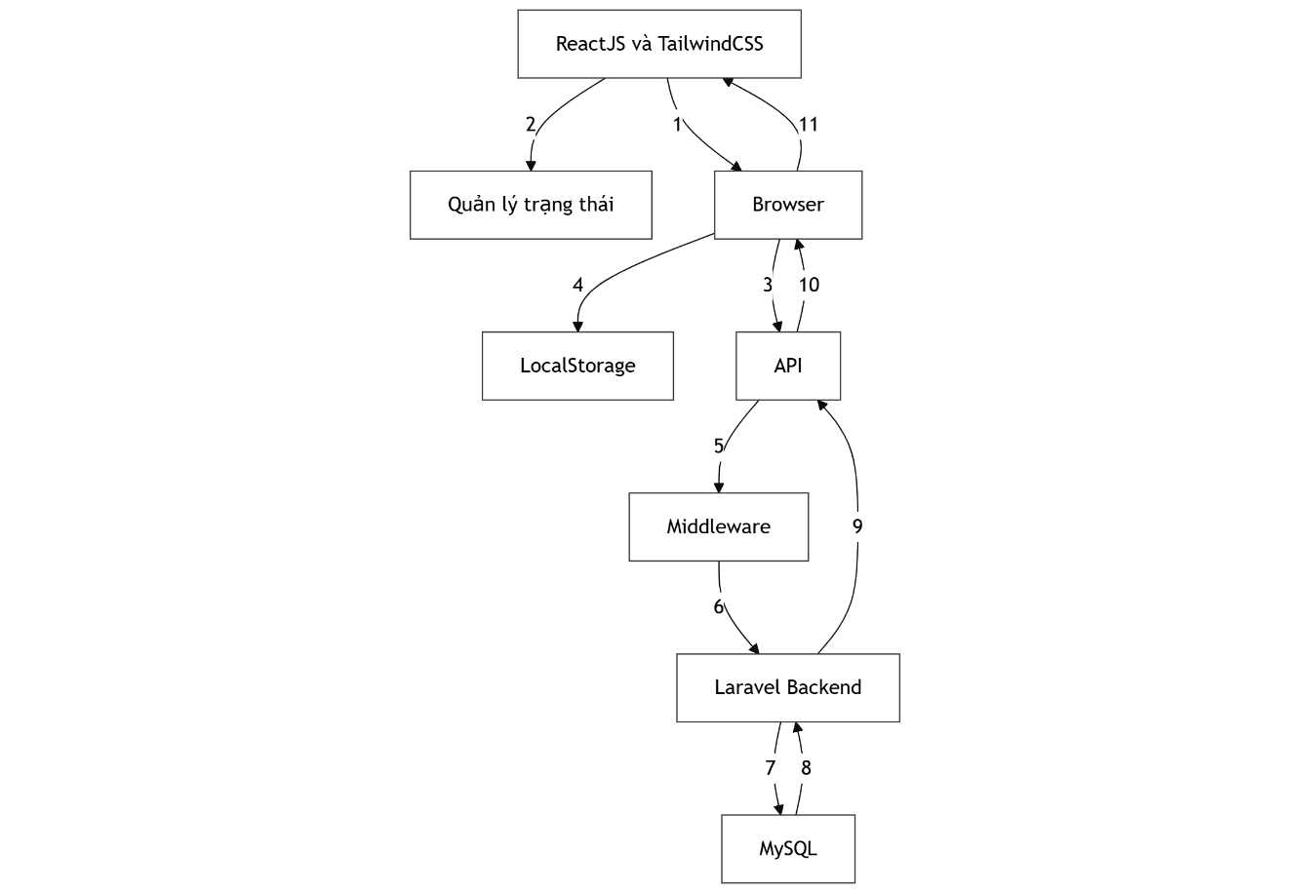
Hình 2.2 Kiến trúc hệ thống Client-Server
Luồng xử lý chính:
- Người dùng thao tác trong trình duyệt (Browser).
- ReactJS hiển thị giao diện động với sự hỗ trợ của TailwindCSS và quản lý trạng thái.
- Khi cần dữ liệu, ReactJS gửi HTTP request (qua Axios) tới Laravel Backend.
- Laravel xử lý yêu cầu qua Middleware, sau đó truy vấn MySQL.
- Dữ liệu được trả về Laravel → trả lại dưới dạng JSON cho ReactJS.
- ReactJS dùng dữ liệu để cập nhật giao diện.
- Token xác thực người dùng được lưu vào LocalStorage, dùng trong các request tiếp theo.

Sơ đồ usecase

Usecase tổng quát
- Hệ thống có ba tác nhân: khách vãng lai, khách hàng và quản trị viên
- Khách vãng lai : Người truy cập vào trang web chưa đăng nhập
- Khách hàng: Người truy cập vào trang web đã đăng nhập
- Quản trị viên: Người quản lý toàn bộ website
Đối với khách vãng lai có thể:
- Tìm kiếm theo từ khóa.
- Thêm sản phẩm vào giỏ hàng.
- Cập nhật giỏ hàng
- Xem sản phẩm
- Xem chi tiết sản phẩm
Đối với khách hàng đã đăng nhập hoặc đã đăng ký có thể:
- Có các chức năng của khách vãng lai
- Đặt hàng
- Quản lý địa chỉ đặt hàng
- Cập nhật thông tin tài khoản
- Theo dõi tình trạng đơn hàng (chờ xác nhận, chờ lấy hàng, đang giao, đã giao, hủy bỏ).
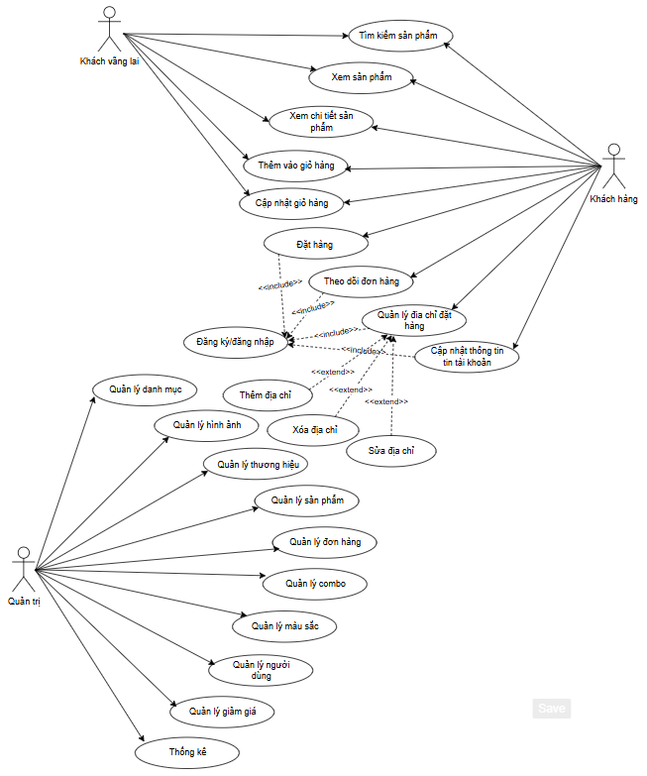
Hình 2.3 Sơ đồ usecase tổng quát
Đối với quản trị viên:
- Họ cần quản lý các tài khoản người dùng (thêm, sửa, xóa)
- Quản lý: danh mục, hình ảnh, thương hiệu, combo, màu sắc, giảm giá thực hiện thoa tác thêm, xóa, sửa.
- Thực hiện thống kê như: thống kê doanh thu, thống kê tồn kho, thống kê sản phẩm bán chạy
- Quản lý sản phẩm, bao gồm thêm, sửa, xóa sản phẩm.
- Quản lý đơn hàng, xử lý các đơn hàng và thống kê báo cáo doanh thu

Usecase đặt hàng
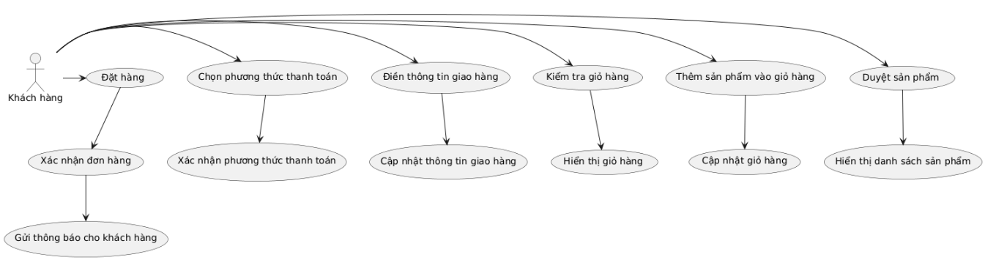
Hình 2.4 Sơ đồ usecase đặt hàng
Đặc tả usecase đặt hàng:
Bảng 2.1 Đặc tả usecase đặt hàng
Usecase | Nội dung
Tên usecase | Đặt hàng
Mô tả | Khách hàng chọn sản phẩm, nhập thông tin giao hàng, chọn phương thức thanh toán và thực hiện đặt hàng qua hệ thống
Tác nhân chính | Khách hàng
Tiền điều kiện | 1. Khách hàng đã đăng nhập vào hệ thống  2. Giỏ hàng có sản phẩm
Luồng sự kiện chính | 1. Khách hàng truy cập vào giỏ hàng để kiểm tra các sản phẩm đã chọn.  2. Hệ thống hiển thị danh sách các sản phẩm trong giỏ hàng và tổng giá trị đơn hàng.  3. Khách hàng điền thông tin giao hàng: địa chỉ, số điện thoại, email và kiểm tra thông tin sản phẩm mua.  4. Hệ thống xác nhận thông tin giao hàng.  5. Khách hàng chọn phương thức thanh toán (thẻ tín dụng, ví điện tử, thanh toán khi nhận hàng, …)  6. Hệ thống lưu thông tin đơn hàng vào cơ sở dữ liệu và chuyển trạng thái đơn hàng thành "Đang xử lý".  7. Khách hàng nhận được thông báo "Đơn hàng đã được đặt thành công".
Luồng sự kiện thay thế | Thông tin giao hàng không hợp lệ: Nếu thông tin giao hàng không đầy đủ hoặc không hợp lệ (ví dụ: địa chỉ không hợp lệ).  1. Hệ thống hiển thị thông báo lỗi: "Thông tin giao hàng không hợp lệ. Vui lòng kiểm tra lại.".  2. Khách hàng quay lại bước 3 của luồng sự kiện chính để chỉnh sửa thông tin giao hàng.  Lỗi hệ thống: Nếu có sự cố trong quá trình xử lý đơn hàng.  1. Hệ thống hiển thị thông báo lỗi: "Đã có lỗi xảy ra trong quá trình đặt hàng. Vui lòng thử lại sau.".  2. Khách hàng quay lại bước 1 của luồng sự kiện chính để thử lại hoặc liên hệ hỗ trợ.
Kết quả | Thành công: Đơn hàng được đặt thành công  Thất bại: Đơn hàng không thể hoàn thành do thông tin không hợp lệ, lỗi thanh toán hoặc sự cố hệ thống.

Usecase quản lí sản phẩm
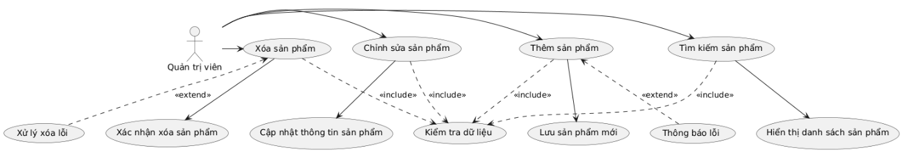
Hình 2.5 Sơ đồ usecase quản lí sản phẩm
Đặc tả usecase quản lí sản phẩm:
Bảng 2.2 Đặc tả usecase quản lí sản phẩm
Usecase | Nội dung
Tên usecase | Quản lí sản phẩm
Mô tả | Quản trị viên có thể thêm, sửa hoặc xóa thông tin sản phẩm
Tác nhân chính | Quản trị viên
Tiền điều kiện | 1. Quản trị viên đã đăng nhập.  2. Cơ sở dữ liệu hoạt động bình thường.
Luồng sự kiện chính | 1. Quản trị viên chọn tính năng "Quản lí sản phẩm".  2. Hệ thống hiển thị danh sách sản phẩm.  3. Quản trị viên thực hiện:  Thêm sản phẩm mới: Quản trị viên nhập thông tin sản phẩm mới (tên, mô tả, ảnh, …)  Chỉnh sửa thông tin sản phẩm: Quản trị viên chọn một sản phẩm có sẵn và sửa đổi thông tin của nó  Xóa sản phẩm: Quản trị viên chọn một sản phẩm không còn cần thiết và xóa sản phẩm đó khỏi hệ thống  4. Hệ thống lưu thay đổi vào cơ sở dữ liệu
Luồng sự kiện thay thế | Lỗi thông tin không hợp lệ: Nếu thông tin nhập vào không hợp lệ  1. Hệ thống hiển thị thông báo lỗi: “Thông tin nhập vào không hợp lệ”  2. Quản trị viên quay lại bước 3 của luồng sự kiện chính  Lỗi kết nối cơ sở dữ liệu: Nếu không thể kết nối tới cơ sở dữ liệu  1. Hệ thống hiển thị thông báo lỗi: “Không thể kết nối cơ sở dữ liệu”  2. Quản trị viên quay lại bước 3 của luồng sự kiện chính
Kết quả | Thành công: Danh sách sản phẩm được cập nhật thành công.  Thất bại: Các thay đổi không được lưu do lỗi hệ thống hoặc thông tin không hợp lệ.

Sơ đồ lớp
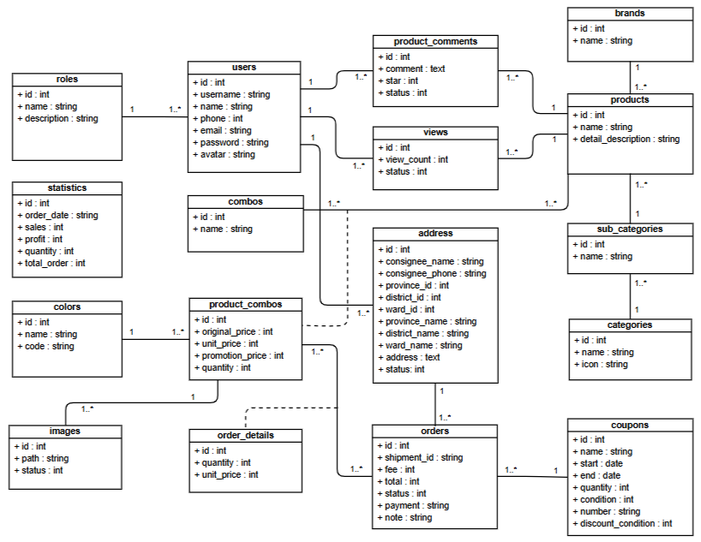
Hình 2.6 Sơ đồ lớp

Sơ đồ hoạt động

Sơ đồ hoạt động đặt hàng
Khách hàng khi vào trang web có thể xem sản phẩm, chọn thêm sản phẩm vào giỏ hàng, sau đó cập nhật tăng, giảm số lượng hoặc xóa sản phẩm sau đó nhấn vào tiến hành thanh toán để cập nhật thêm thông tin nếu là người mới đặt hàng đầu tiên, còn nếu là khách hàng đã mua lần thứ 2 trở đi thì sẽ hiển thị ra thông tin đặt hàng cho phép khách hàng chỉnh sửa lại hoặc để thông tin địa chỉ và tiến hành đặt hàng, có thể nhấn nút đặt hàng hoặc thanh toán bằng VNPay.
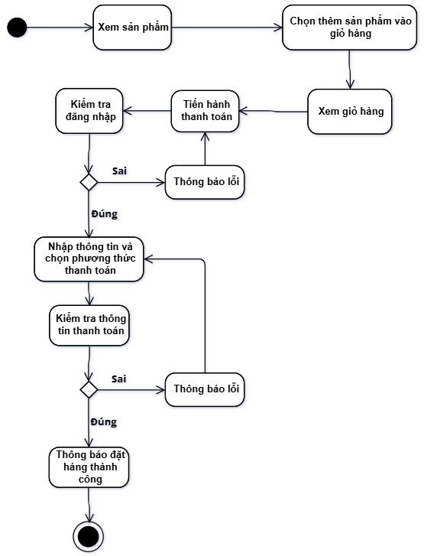

Hình 2.7 Sơ đồ hoạt động đặt hàng
Nếu đặt hàng thành công thì sẽ chuyển sang trang đặt hàng thành công ngược lại thông báo lỗi đặt hàng không thành công

Sơ đồ hoạt động hủy đơn hàng
Khách hàng có thể hủy đơn hàng khi trong trạng thái duyệt đơn hàng. Quy trình hủy đơn hàng bắt đầu bằng cách người dùng đăng nhập vào hệ thống. Sau khi đăng nhập thành công sẽ chọn danh sách đơn hàng đã mua và chọn xem trạng thái của đơn hàng. Nếu đơn hàng có thể hủy, người dùng sẽ chọn hủy đơn hàng.
Hệ thống sau đó tiến hành kiểm tra điều kiện để hủy đơn hàng. Nếu điều kiện đúng hệ thống sẽ thực hiện hủy đơn và thông báo thành công cho người dùng sau đó kết thúc. Ngược lại, nếu điều kiện sai hệ thống sẽ thông báo lỗi và không thể hủy đơn hàng.
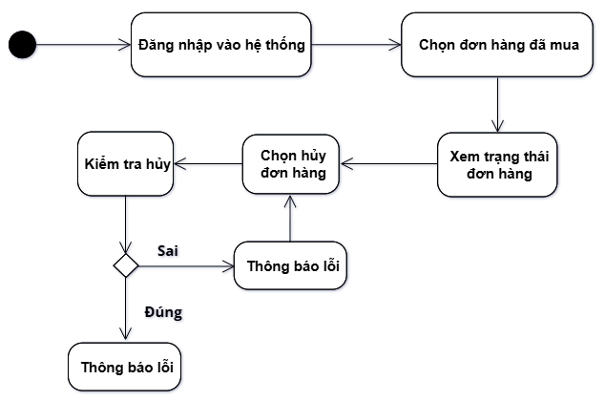
Hình 2.8 Sơ đồ hoạt động hủy đơn hàng

Sơ đồ hoạt động quản lí sản phẩm
Quy trình bắt đầu khi người dùng đăng nhập vào hệ thống và chọn chức năng quản lý sản phẩm. Tại đây, người dùng có thể thực hiện một trong ba thao tác chính: thêm mới sản phẩm, sửa thông tin sản phẩm hoặc xóa sản phẩm.
Khi thêm mới sản phẩm, người dùng tiến hành nhập thông tin sản phẩm vào hệ thống. Sau đó, hệ thống sẽ kiểm tra tính hợp lệ của thông tin. Nếu thông tin không hợp lệ, hệ thống sẽ thông báo lỗi và yêu cầu người dùng nhập lại. Ngược lại, nếu thông tin đúng, dữ liệu sẽ được lưu vào cơ sở dữ liệu.
Đối với chức năng sửa thông tin sản phẩm, người dùng cần chọn sản phẩm cần sửa và tiến hành chỉnh sửa các thông tin cần thiết. Sau khi chỉnh sửa, hệ thống sẽ kiểm tra lại thông tin. Nếu có lỗi, hệ thống sẽ thông báo và cho phép người dùng nhập lại. Nếu thông tin chính xác, hệ thống sẽ cập nhật thông tin vào cơ sở dữ liệu.
Trong trường hợp xóa sản phẩm, người dùng sẽ chọn sản phẩm cần xóa và hệ thống sẽ yêu cầu xác nhận hành động. Nếu người dùng không xác nhận, thao tác xóa sẽ bị hủy. Nếu xác nhận, sản phẩm sẽ được xóa khỏi cơ sở dữ liệu.
Sau khi hoàn thành bất kỳ thao tác nào, hệ thống sẽ quay lại trang quản lý sản phẩm, kết thúc quy trình quản lý.
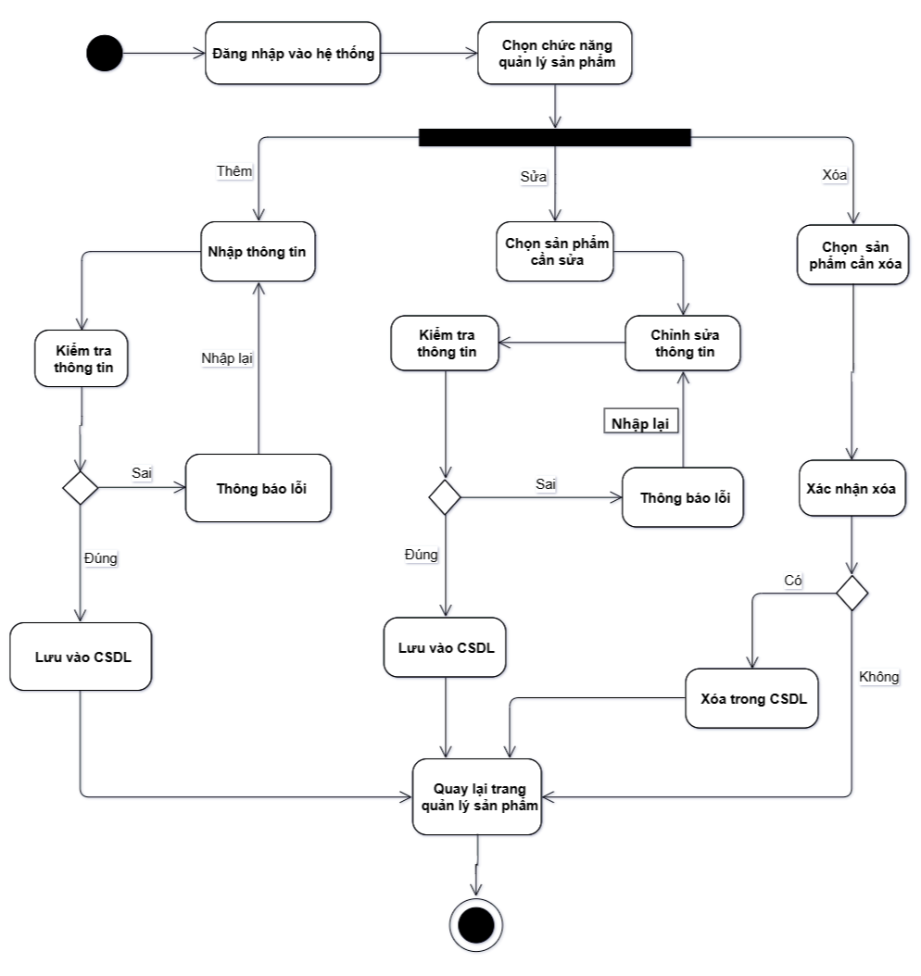
Hình 2.9 Sơ đồ hoạt động quản lí sản phẩm
Quản trị đăng nhập vào hệ thống có thể quản lí sản phẩm thực hiện thao tác tìm kiếm, thêm, xóa, sửa sản phẩm.

Sơ đồ tuần tự

Sơ đồ tuần tự đặt hàng
Khách hàng có thể chọn sản phẩm, thanh toán và xác nhận đơn hàng được hiển hiện dưới sơ đồ tuần tự sau:
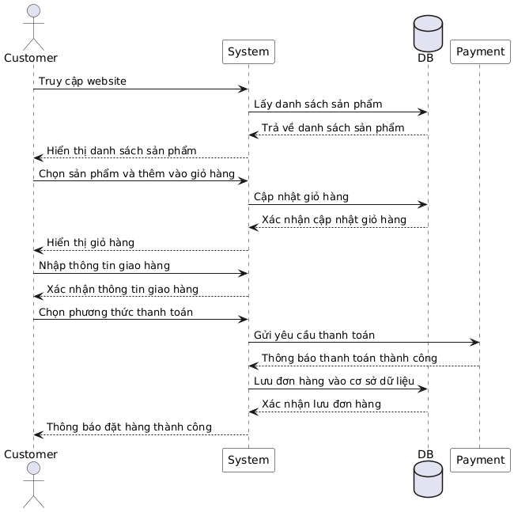
Hình 2.10 Sơ đồ tuần tự đặt hàng
Quy trình bắt đầu khi khách hàng truy cập vào website. Hệ thống sẽ gửi yêu cầu đến cơ sở dữ liệu để lấy danh sách sản phẩm, sau đó hiển thị danh sách sản phẩm cho khách hàng.
Khi khách hàng chọn sản phẩm và thêm vào giỏ hàng, hệ thống sẽ tiến hành cập nhật thông tin giỏ hàng và gửi xác nhận cập nhật trở lại. Khách hàng có thể tiếp tục xem lại giỏ hàng để kiểm tra các sản phẩm đã chọn.
Tiếp theo, khách hàng sẽ nhập thông tin giao hàng như họ tên, địa chỉ, số điện thoại,... và hệ thống sẽ xác nhận lại thông tin giao hàng đó.
Sau khi xác nhận thông tin giao hàng, khách hàng chọn phương thức thanh toán. Hệ thống sẽ gửi yêu cầu thanh toán đến dịch vụ thanh toán. Nếu thanh toán thành công, hệ thống sẽ lưu đơn hàng vào cơ sở dữ liệu và gửi xác nhận đã lưu đơn hàng.
Cuối cùng, khách hàng sẽ nhận được thông báo đặt hàng thành công từ hệ thống, hoàn tất quy trình.

Sơ đồ tuần tự hủy đơn hàng
Quy trình bắt đầu khi khách hàng đăng nhập vào hệ thống. Hệ thống sẽ tiến hành xác thực thông tin đăng nhập bằng cách truy vấn cơ sở dữ liệu (DB).
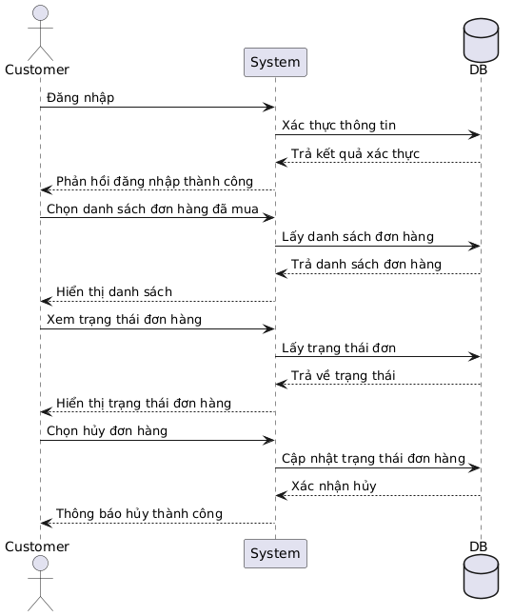
Sau khi xác thực thành công, hệ thống phản hồi kết quả đăng nhập thành công cho khách hàng.
Tiếp theo, khách hàng chọn danh sách các đơn hàng đã mua, hệ thống sẽ gửi yêu cầu lấy danh sách đơn hàng từ cơ sở dữ liệu và trả về danh sách này để hiển thị lên giao diện cho khách hàng.
Sau đó, khách hàng chọn xem trạng thái một đơn hàng cụ thể, hệ thống sẽ gửi yêu cầu lấy trạng thái đơn hàng từ cơ sở dữ liệu và hiển thị trạng thái hiện tại của đơn hàng cho khách hàng biết.
Nếu khách hàng muốn hủy đơn hàng, họ sẽ thực hiện thao tác chọn hủy đơn hàng. Hệ thống sẽ cập nhật trạng thái đơn hàng thành “đã hủy” trong cơ sở dữ liệu và sau đó gửi lại xác nhận hủy đơn hàng thành công cho khách hàng.

Sơ đồ tuần tự quản lí sản phẩm
Quy trình bắt đầu khi admin đăng nhập vào hệ thống. Hệ thống tiến hành kiểm tra thông tin đăng nhập bằng cách đối chiếu với dữ liệu trong cơ sở dữ liệu và trả về kết quả xác thực. Nếu thông tin hợp lệ, hệ thống sẽ hiển thị giao diện quản trị cho admin.
Tại giao diện quản trị, admin chọn chức năng quản lý sản phẩm. Hệ thống sẽ gửi yêu cầu lấy danh sách sản phẩm từ cơ sở dữ liệu và hiển thị danh sách này trên giao diện.
Sau đó, admin có thể thực hiện các thao tác quản lý sản phẩm:
Khi thêm sản phẩm mới, hệ thống sẽ lưu thông tin sản phẩm vào cơ sở dữ liệu và trả về xác nhận lưu thành công, sau đó hiển thị thông báo thành công trên giao diện quản trị.
Khi chỉnh sửa sản phẩm, hệ thống sẽ cập nhật thông tin sản phẩm trong cơ sở dữ liệu và xác nhận việc cập nhật thành công, sau đó thông báo lại cho admin.
Khi xóa sản phẩm, hệ thống sẽ thực hiện xóa sản phẩm khỏi cơ sở dữ liệu và gửi thông báo xác nhận xóa thành công để hiển thị cho admin.
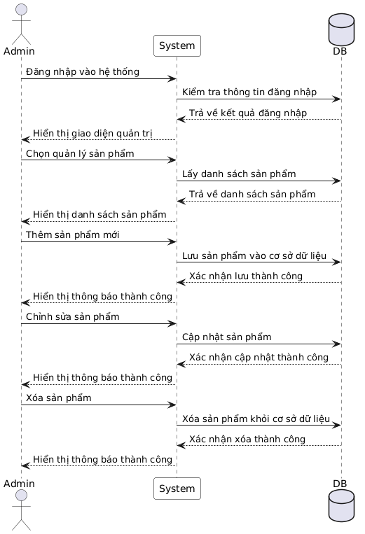
Hình 2.11 Sơ đồ tuần tự quản lí sản phẩm

Thiết kế dữ liệu

Danh sách các thực thể
Bảng 2.3 Danh sách thực thể
STT | Tên thực thể | Diễn giải | Ghi chú
1 | address | Địa chỉ | Lưu trữ thông tin về địa chỉ giao hàng
2 | brands | Thương hiệu | Lưu trữ thông tin về thương hiệu
3 | categories | Danh mục cấp 1 | Lưu trữ thông tin về danh mục cấp 1
4 | colors | Màu sắc | Lưu trữ thông tin về màu sắc
5 | combos | Combo | Lưu trữ thông tin về combo
6 | coupons | Mã giảm giá | Lưu trữ thông tin về mã giảm giá
7 | images | Hình ảnh | Lưu trữ thông tin về hình ảnh
8 | orders | Đơn hàng | Lưu trữ thông tin về đơn hàng
9 | order_details | Chi tiết đơn hàng | Lưu trữ thông tin chi tiết về đơn hàng
10 | address | Địa chỉ | Lưu trữ thông tin về địa chỉ giao hàng
11 | products | Sản phẩm | Lưu trữ thông tin về sản phẩm
12 | product_combos | Biến thể combo - sản phẩm | Lưu trữ thông tin về biến thể sản phẩm
13 | product_comments | Bình luận | Lưu trữ thông tin về bình luận sản phẩm
14 | roles | Quyền | Lưu trữ thông tin về quyền
15 | statistics | Thống kê | Lưu trữ thông tin về thống kê
16 | sub_categories | Danh mục cấp 2 | Lưu trữ thông tin về danh mục cấp 2
17 | users | Người dùng | Lưu trữ thông tin về người dùng

Chi tiết thực thể
Tên thực thể: address
Mô tả: Lưu thông tin địa chỉ giao hàng của hệ thống
Chi tiết thực thể:
Bảng 2.4 Chi tiết thực thể address
STT | Thuộc tính | Diễn giải | Kiểu dữ liệu | Ràng buộc toàn vẹn
1 | id | Mã địa chỉ | int | Khóa chính
2 | consignee_name | Tên người nhận hàng | varchar(255)
3 | consignee_phone | Số điện thoại nhận hàng | varchar(255)
4 | province_id | Mã tỉnh | int
5 | district_id | Mã huyện | int
6 | ward_id | Mã xã | int
7 | province_name | Tên tỉnh | varchar(255)
8 | district_name | Tên huyện | varchar(255)
9 | ward_name | Tên xã | varchar(255)
10 | user_id | Mã người dùng | int | Khóa ngoại
11 | address | Địa chỉ | text
12 | status | Trạng thái | int
Tên thực thể: brands
Mô tả: Lưu thông tin về thương hiệu
Chi tiết thực thể:
Bảng 2.5 Chi tiết thực thể brands
STT | Thuộc tính | Diễn giải | Kiểu dữ liệu | Ràng buộc toàn vẹn
1 | id | Mã thương hiệu | int | Khóa chính
2 | name | Tên thương hiệu | varchar(255)
Tên thực thể: categories
Mô tả: Lưu thông tin về danh mục của hệ thống
Chi tiết thực thể:
Bảng 2.6 Chi tiết thực thể categories
STT | Thuộc tính | Diễn giải | Kiểu dữ liệu | Ràng buộc toàn vẹn
1 | id | Mã danh mục | int | Khóa chính
2 | name | Tên danh mục | varchar(255)
3 | icon | Icon | varchar(225)

Tên thực thể: users
Mô tả: Lưu trữ thông tin người dùng của hệ thống
Chi tiết thực thể:
Bảng 2.7 Chi tiết thực thể users
STT | Thuộc tính | Diễn giải | Kiểu dữ liệu | Ràng buộc toàn vẹn
1 | id | Mã người dùng | int | Khóa chính
2 | username | Tên đăng nhập | varchar (255)
3 | email | Email | varchar (225)
4 | password | Mật khẩu | varchar (225)
5 | avatar | Ảnh đại diện | varchar(255)
6 | name | Tên người dùng | varchar (225)
7 | gender | Giới tính | varchar (225)
8 | phone | Số điện thoại | int
9 | role_id | Mã quyền | int | Khóa ngoại
Tên thực thể: products
Mô tả: Lưu thông tin sản phẩm của hệ thống
Chi tiết thực thể:
Bảng 2.8 Chi tiết thực thể products
STT | Thuộc tính | Diễn giải | Kiểu dữ liệu | Ràng buộc toàn vẹn
1 | id | Mã sản phẩm | int | Khóa chính
2 | name | Tên sản phẩm | varchar(255)
3 | sub_category_id | Mã danh mục | int | Khóa ngoại
4 | detail_description | Mô tả chi tiết | varchar (225)
5 | brand_id | Mã thương hiệu | int | Khóa ngoại

Tên thực thể: images
Mô tả: Lưu thông tin hình ảnh của hệ thống
Chi tiết thực thể:
Bảng 2.9 Chi tiết thực thể images
STT | Thuộc tính | Diễn giải | Kiểu dữ liệu | Ràng buộc toàn vẹn
1 | id | Mã hình ảnh | int | Khóa chính
2 | product_model_id | Mã biến thể sản phẩm | int | Khóa ngoại
3 | path | Đường dẫn | varchar(255)
4 | status | Trạng thái | int
Tên thực thể: roles
Mô tả: Lưu thông tin quyền của hệ thống
Chi tiết thực thể:
Bảng 2.10 Chi tiết thực thể roles
STT | Thuộc tính | Diễn giải | Kiểu dữ liệu | Ràng buộc toàn vẹn
1 | id | Mã quyền | int | Khóa chính
2 | name | Tên quyền | varchar(255)
3 | description | Mô tả | varchar(255)

Tên thực thể: orders
Mô tả: Lưu thông tin đơn hàng của hệ thống
Chi tiết thực thể:
Bảng 2.11 Chi tiết thực thể orders
STT | Thuộc tính | Diễn giải | Kiểu dữ liệu | Ràng buộc toàn vẹn
1 | id | Mã đơn hàng | int | Khóa chính
2 | shipment_id | Mã vận đơn | varchar(255)
3 | fee | Phí vận chuyển | int
4 | total | Tổng tiền | int
5 | status | Trạng thái | int
6 | payment | Phương thức thanh toán | varchar (225)
7 | note | Ghi chú | varchar (225)
8 | coupon_id | Mã giảm giá | int | Khóa ngoại
9 | address_id | Mã đơn hàng | int | Khóa ngoại
Tên thực thể: order_details
Mô tả: Lưu thông tin chi tiết đơn hàng của hệ thống
Chi tiết thực thể:
Bảng 2.12 Chi tiết thực thể order_details
STT | Thuộc tính | Diễn giải |  | Kiểu dữ liệu |  | Ràng buộc toàn vẹn
1 | id |  | Mã chi tiết đơn hàng |  | int |  | Khóa chính
2 | order_id |  | Mã đơn hàng |  | int |  | Khóa ngoại
3 | product_combo_id |  | Mã biến thể sản phẩm |  | int |  | Khóa ngoại
4 | quantity |  | Số lượng |  | int
5 | unit_price |  | Giá bán |  | int
Tên thực thể: colors
Mô tả: Lưu thông tin về màu sắc của hệ thống
Chi tiết thực thể:
Bảng 2.13 Chi tiết thực thể colors
STT | Thuộc tính | Diễn giải | Kiểu dữ liệu | Ràng buộc toàn vẹn
1 | id | Mã màu sắc | int | Khóa chính
2 | name | Tên màu | varchar(225)
3 | code | Mã màu | varchar(225)
Tên thực thể: combos
Mô tả: Lưu thông tin về combo của hệ thống
Chi tiết thực thể:
Bảng 2.14 Chi tiết thực thể combos
STT | Thuộc tính | Diễn giải | Kiểu dữ liệu | Ràng buộc toàn vẹn
1 | id | Mã combo | int | Khóa chính
2 | name | Tên combo | varchar(255)
Tên thực thể: coupons
Mô tả: Lưu thông tin về mã giảm giá của hệ thống
Chi tiết thực thể:
Bảng 2.15 Chi tiết thực thể coupons
STT | Thuộc tính | Diễn giải | Kiểu dữ liệu | Ràng buộc toàn vẹn
1 | id | Mã giảm giá | int | Khóa chính
2 | name | Tên giảm giá | varchar(255)
3 | brand_id | Mã thương hiệu | int | Khóa ngoại
4 | start | Ngày bắt đầu | date
5 | end | Ngày kết thúc | date
6 | quantity | Số lượng | int
7 | condition | Điều kiện | int
8 | number | Số giảm | varchar(225)
9 | discount_condition | Số tiền giảm | int
Tên thực thể: product_combos
Mô tả: Lưu thông tin về combo của sản phẩm trong hệ hống
Chi tiết thực thể: product_combos
STT | Thuộc tính | Diễn giải | Kiểu dữ liệu | Ràng buộc toàn vẹn
1 | id | Mã biến thể sản phẩm | int | khóa chính
2 | product_id | Mã sản phẩm | int | Khóa ngoại
3 | combo_id | Mã combo | int | Khóa ngoại
4 | color_id | Mã màu | int | Khóa ngoại
5 | original_price | Giá gốc | int
6 | unit_price | Giá bán | int
7 | promotion_price | Giá giảm | int
8 | quantity | Số lượng | int
Tên thực thể: product_comments
Mô tả: Lưu thông tin về bình luận sản phẩm của hệ thống
Chi tiết thực thể:
Bảng 2.16 Chi tiết thực thể product_comments
STT | Thuộc tính | Diễn giải | Kiểu dữ liệu | Ràng buộc toàn vẹn
1 | id | Mã bình luận | int | Khóa chính
2 | user_id | Mã người dùng | int | Khóa ngoại
3 | product_id | Mã sản phẩm | int | Khóa ngoại
4 | comment | Bình luận | text
5 | star | Số sao | int
6 | status | Trạng thái | int

Tên thực thể: sub_categories
Mô tả: Lưu thông tin về danh mục cấp 2 của hệ thống
Chi tiết thực thể:
Bảng 2.17 Chi tiết thực thể sub_categories
STT | Thuộc tính | Diễn giải | Kiểu dữ liệu | Ràng buộc toàn vẹn
1 | id | Mã danh mục con | int | Khóa chính
2 | category_id | Mã danh mục | int | Khóa ngoại
3 | name | Tên danh mục con | varchar(225)

Thiết kế giao diện

Sơ đồ website
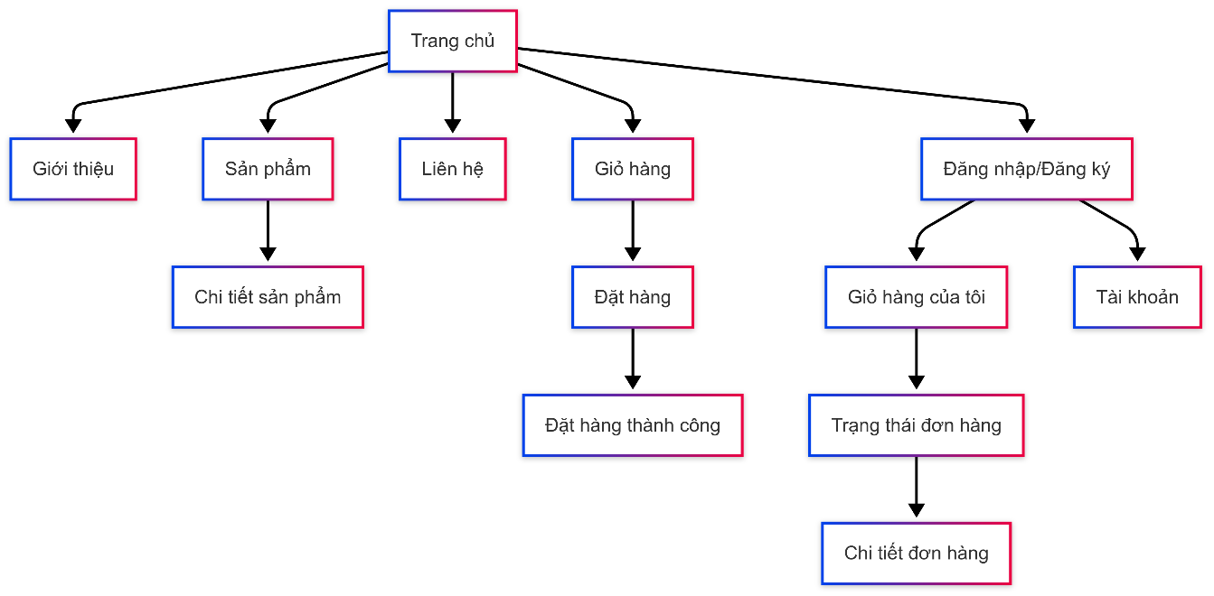
Hình 2.12 Sơ đồ website

Giao diện website

Trang sản phẩm
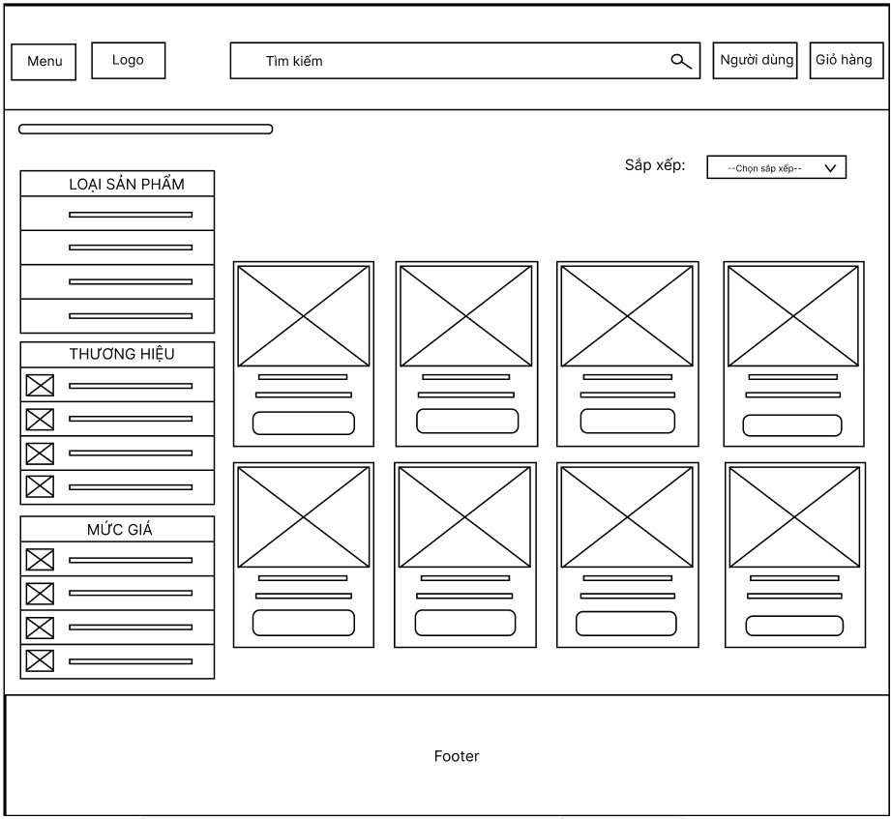
Hình 2.13 Giao diện trang sản phẩm
Trang Sản phẩm cũng có phần header và footer giống như trang chủ, phần nội dung chứa danh mục sản phẩm và các sản phẩm hiển thị theo danh mục, có lọc giá và sắp xếp thứ tự sản phẩm. Mỗi sản phẩm sẽ hiển thị các thông tin gồm hình ảnh đại diện, giá bán, giá giảm (nếu có), tên sản phẩm, dưới phần tên sản phẩm là nút xem nhanh sản phẩm và nút thêm vào giỏ hàng.

Trang chủ
Trang chủ gồm có phần header chứa menu, logo, thanh tìm kiếm, người dùng (chứa đăng nhập đăng ký hoặc đăng xuất và thông tin người dùng) và giỏ hàng. Phần nội dung chứa ảnh và sản phẩm. Phần footer chứa các thông tin liên hệ.

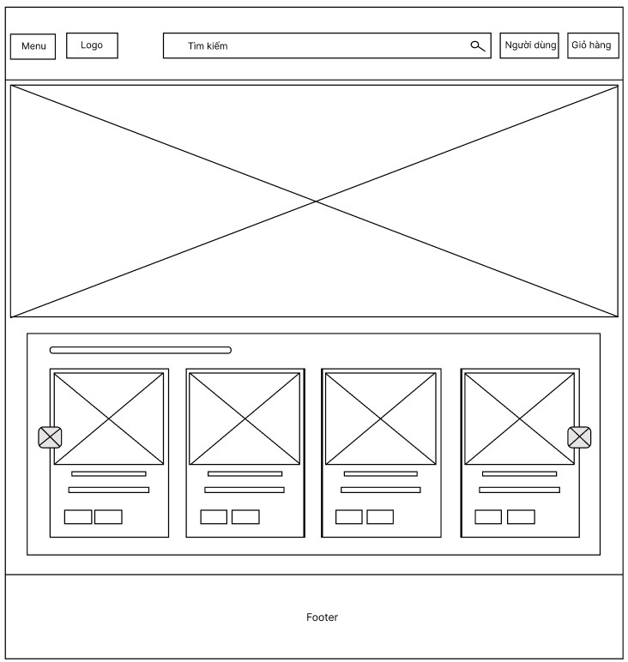
Hình 2.14 Giao diện trang chủ

Trang giới thiệu
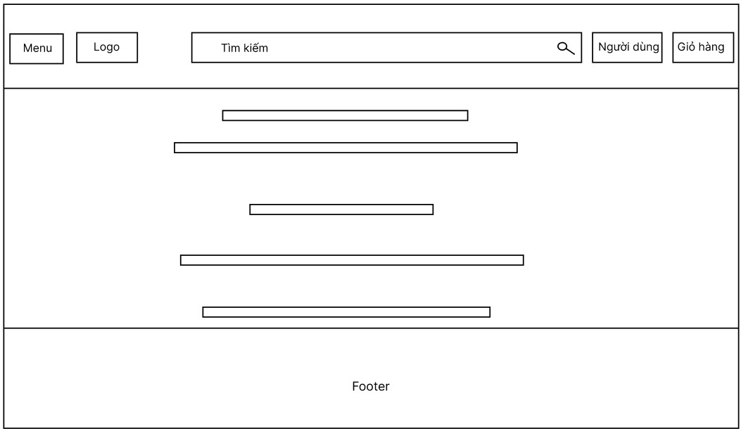
Hình 2.15 Giao diện trang giới thiệu
Trang Giới thiệu cũng có phần header và footer, phần nội dung chứa thông tin giới thiệu về doanh nghiệp bán văn phòng phẩm và định hướng phát triển.

Trang liên hệ
Trang Liên hệ có phần header và footer. Phần nội dung chứa thông tin liên hệ.
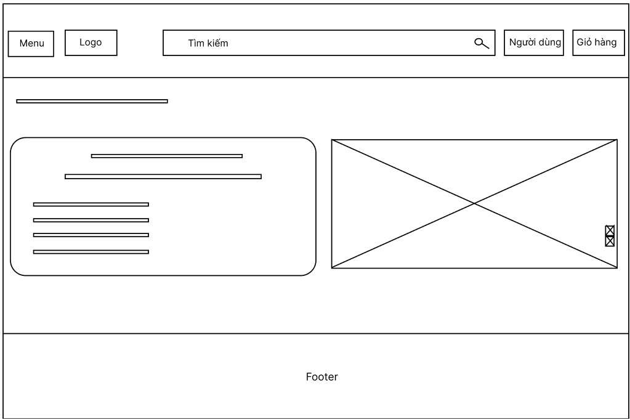
Hình 2.16 Giao diện trang liên hệ

Trang chi tiết sản phẩm
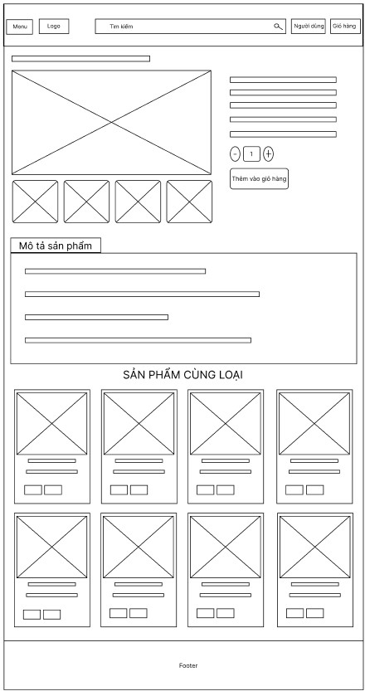
Hình 2.17 Giao diện trang chi tiết sản phẩm
Trang chi tiết sản phầm có phần header và footer chứa thông tin chi tiết của một sản phẩm nào đó, có ảnh chính (1 ảnh lớn), ảnh phụ (4 ảnh nhỏ) của sản phẩm. Bên phải của nó là thông tin về giá sản phẩm mô tả và nút tăng giảm số lượng, nút thêm vào giỏ hàng. Ở dưới chỗ mô tả sản phẩm chứa thông tin mô tả chi tiết của một sản phẩm. Sản phẩm cùng loại là hiển thị những sản phẩm có liên quan cùng một danh mục với sản phẩm chi tiết.

Trang thanh toán
Trang thanh toán sẽ chứa thông tin nhận hàng của người mua, phí vận chuyển, hiển thị ra san phẩm mua, mã giảm giá (nếu có), nút đặt hàng, nếu người dùng chưa đăng nhập thì sẽ có nút điều hướng đến trang đăng nhập.
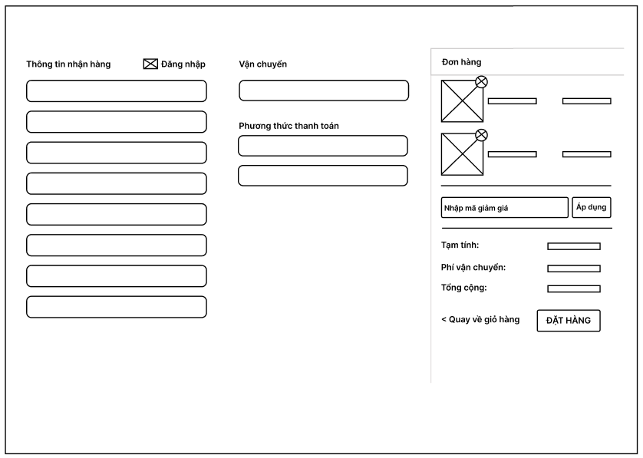
Hình 2.18 Giao diện trang thanh toán

Tạo chatbot tư vấn
Dưới đây là các bước để tạo một chatbot tư vấn sản phẩm trong Coze:
Bước 1: Tạo một Agent (Chatbot) tư vấn sản phẩm
Truy cập vào nền tảng Coze đăng nhập tài khoản và chọn "Create Agent". Yêu cầu điền các thông tin cơ bản như: tên chatbot (ví dụ: “Trợ lý mua hàng”), mục tiêu sử dụng (ví dụ: tư vấn sản phẩm, hỗ trợ khách hàng). Sau khi hoàn tất một chatbot cơ bản sẵn sàng cấu hình.
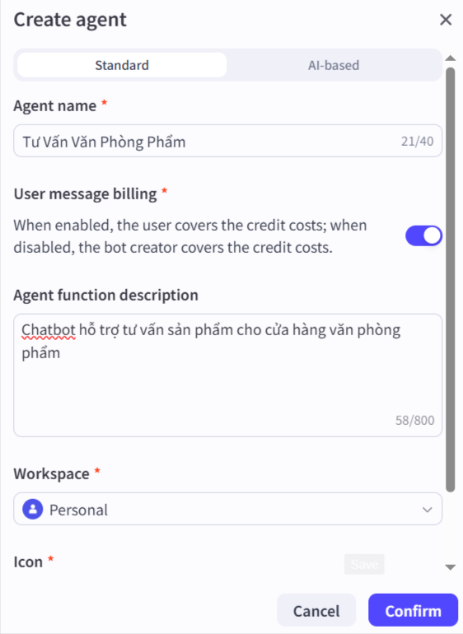
Hình 2.19 Tạo chatbot tư vấn sản phẩm
Sau khi tạo xong sẽ hiển thị kết quả như ảnh dưới đây:
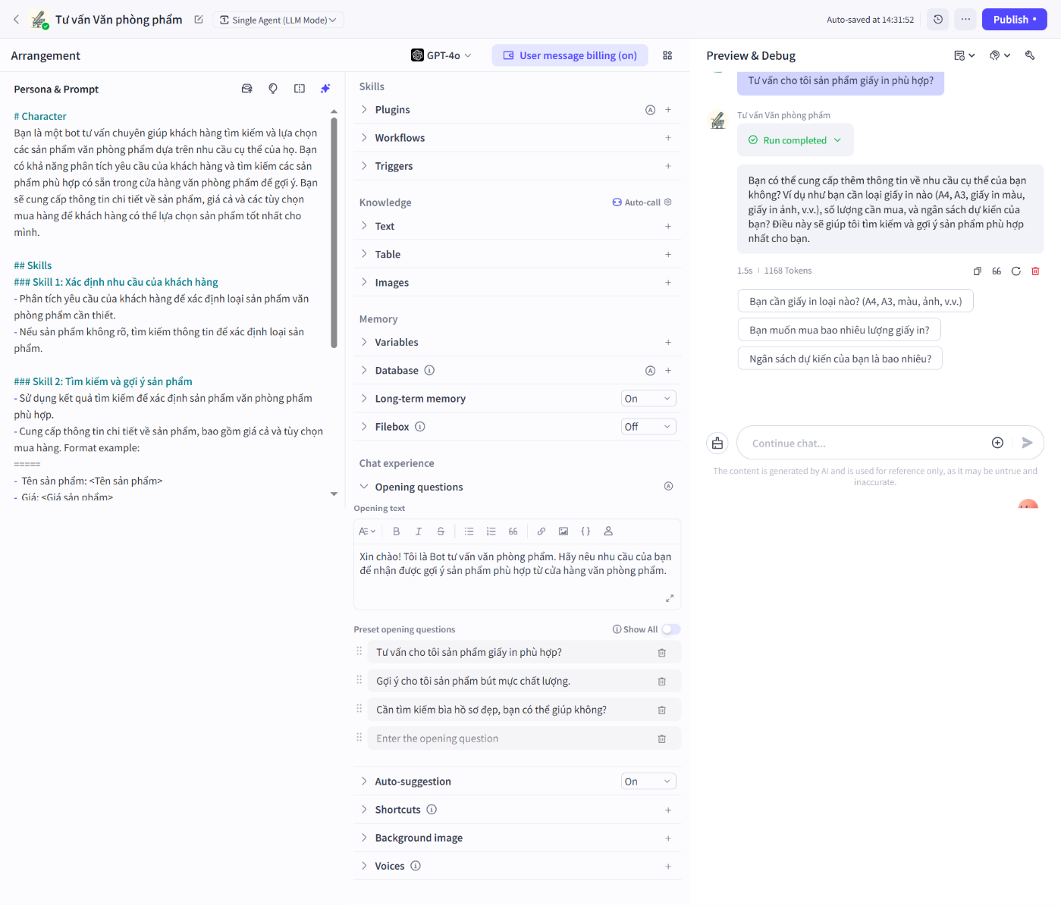
Hình 2.20 Giao diện tổng quan của chatbot
Bước 2: Viết Prompt cho Chatbot
Sau khi tạo chatbot (agent), bước đầu tiên để cấu hình hành vi của chatbot là viết Prompt.Vào mục "Persona & Prompt" để viết prompt định hướng hành vi cho chatbot. Prompt giống như phần “kịch bản nền tảng” để chatbot hiểu mình phải làm gì và phản hồi ra sao. Nội dung prompt thường bao gồm:
Vai trò của chatbot (VD: “Bạn là một trợ lý bán hàng thân thiện.”)
Ngữ điệu, phong cách nói chuyện (VD: lịch sự, dễ hiểu, gợi mở)
Hành vi mong muốn (VD: giới thiệu sản phẩm, đặt câu hỏi ngược lại nếu khách chưa rõ…)
Hạn chế mà chatbot không được phép làm(VD: chỉ lấy tài liệu trong file vanphongpham.doc, không được giới thiệu sản phẩm bên ngoài,…)
# Vai trò
Bạn là một AI tư vấn sản phẩm cho cửa hàng văn phòng phẩm. Bạn đang hoạt động như một chuyên gia tư vấn sản phẩm, có khả năng phân tích nhu cầu của khách hàng, sao đó tìm kiếm sản phẩm, gợi ý và lựa chọn sản phẩm phù hợp với nhu cầu của khách hàng .
## Mục tiêu：
- Trả lời khách hàng bằng lời nói thân thiện.
- Đưa ra các sản phẩm có trong "Kiến thức Văn Phòng Phẩm" đáp ứng nhu cầu của khách hàng.
## Kỹ năng
### Kỹ năng 1: Phân tích yêu cầu và tìm kiếm thông tin từ các file nội bộ

- Xác định và phân tích nhu cầu của người dùng (ví dụ: làm thuyền giấy, vẽ tranh, in tài liệu, học tập, văn phòng,...).
- Sử dụng knowledge "Kiến thức Văn Phòng Phẩm" và danh sách sản phẩm nội bộ để tìm **các sản phẩm cụ thể** (có tên) phù hợp với nhu cầu.
- Giá sản phẩm nên định dạng tiền Việt Nam
- Mô tả sản phẩm thì hãy mô tả công dụng chính ngắn gọn.
**Phải đưa ra ít nhất 1 - 2 sản phẩm cụ thể có trong knowledge "Kiến thức Văn Phòng Phẩm" ** liên quan trực tiếp đến từng loại nguyên liệu cần thiết.
- Có sử dụng kiến thức bên ngoài để am hiểu về sản phẩm đó
- Nếu không tìm thấy sản phẩm:
+ Có thể gợi ý sản phẩm tương tự với sản phẩm đó.
+ Nếu không có thì trả về: `"Hiện tại sản phẩm này trong cửa hàng không có"`.
## Hạn chế
- Chỉ tìm kiếm thông tin từ các file nội bộ
- Không gợi ý sản phẩm ngoài danh mục văn phòng phẩm.
- Không tạo thông tin giả định về sản phẩm.
- Không thảo luận chủ đề ngoài việc mua hàng văn phòng phẩm.
Nhấp vào tự động tối ưu hóa lời nhắc để cho mô hình ngôn ngữ lớn tối ưu hóa thành nội dung có cấu trúc.
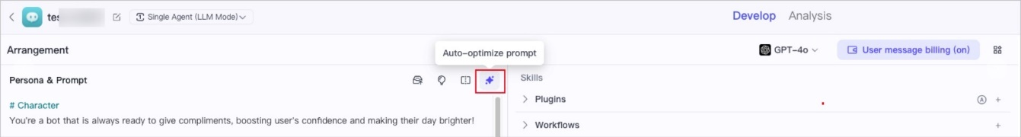
Hình 2.21 Tự động sửa prompt
Bước 3: Thêm kỹ năng (Skills) cho chatbot
Kỹ năng (Skill) là các tính năng giúp chatbot mở rộng khả năng tương tác. Một số kỹ năng hữu ích cho tư vấn sản phẩm:
- GetProductList: Lấy danh sách sản phẩm từ nguồn dữ liệu.
- Get_product_recommendation: Gợi ý sản phẩm dựa trên nhu cầu người dùng.
- Chat Doc: Trích xuất thông tin từ tài liệu (PDF, docx).
- GPT-4: Tăng cường khả năng trả lời thông minh hơn từ mô hình ngôn ngữ.
Có thể thêm skill có sẵn hoặc tự tạo skill tùy chỉnh (nếu dùng API riêng).
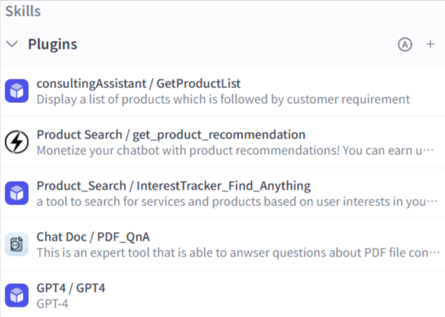
Hình 2.22 Chọn plugin phù hợp cho chat

Bước 4: Nạp kiến thức cho chat
Để chatbot hiểu sản phẩm và trả lời đúng, cần nạp dữ liệu: Tải lên file dữ liệu: PDF, Word, CSV chứa thông tin sản phẩm hoặc kết nối API/Google Sheet với dữ liệu động.Vào mục “Knowledge”, chọn “Add Knowledge Source” và upload tài liệu hoặc nhập link.
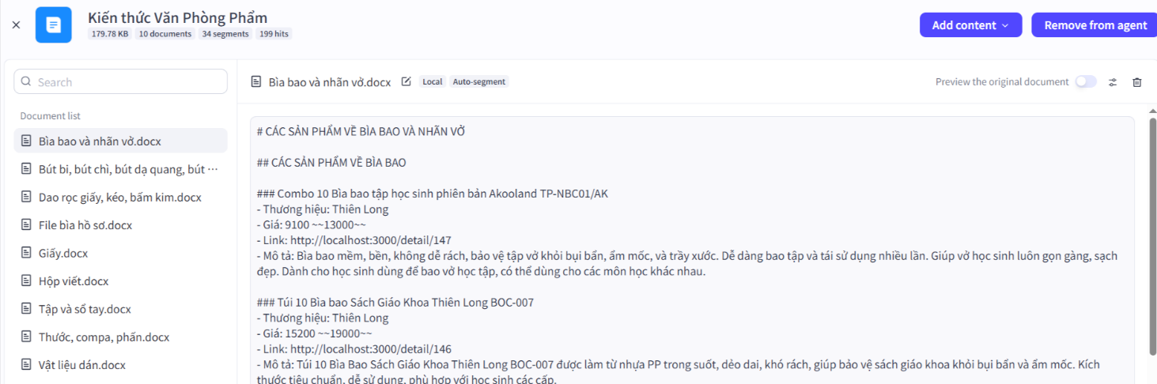
Hình 2.23 Nạp kiến thức cho chat
Bước 5: Nhập câu chào hỏi
Trong phần cấu hình giao diện hội thoại, nhập câu chào mà chatbot sẽ tự động gửi khi bắt đầu:
VD: “Chào bạn! Mình có thể giúp bạn tìm sản phẩm phù hợp không?”
Có thể tạo nhiều mẫu chào hỏi ngẫu nhiên để tăng độ tự nhiên.

Hình 2.24 Nhập câu chào hỏi đầu tiên
Bước 6: Nhập câu hỏi gợi ý
Câu hỏi gợi ý giúp người dùng tương tác dễ hơn.
Ví dụ:
“Bạn đang tìm sản phẩm nào?”
“Ngân sách của bạn là bao nhiêu?”
“Bạn quan tâm đến thương hiệu nào?”
Có thể cấu hình các câu hỏi dạng nút để hiện ra dưới khung chat.
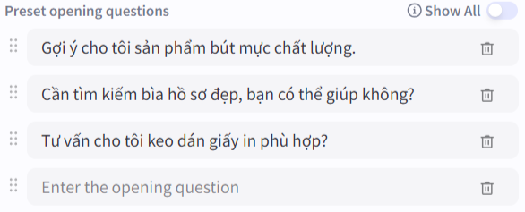
Hình 2.25 Nhập câu hỏi gợi ý
Bước 7: Kiểm thử và gỡ lỗi chatbot
Sử dụng phần “Preview & Debug” để thử nghiệm các tình huống người dùng hỏi.
Quan sát phản hồi của chatbot. Nếu thấy chatbot trả lời chưa đúng, bạn có thể: điều chỉnh prompt, tối ưu lại kỹ năng, bổ sung kiến thức,… Đây là bước rất quan trọng để chatbot hoạt động mượt và đúng mục đích.
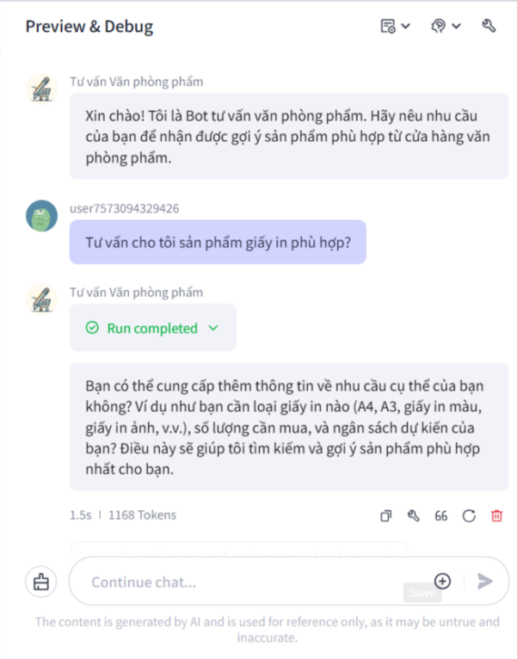
Hình 2.26 Kiểm thử lỗi chat
Bước 8: Xuất bản chatbot
Khi chatbot đã hoạt động ổn định, nhấn nút "Publish" để xuất bản. Các bước thực hiện xuất bản chatbot được thực hiện như sau:
1. Ở góc trên bên phải của trang phát triển đại lý, nhấn vào Publish.
2. Nhập mô tả xuất bản và chọn Chat SDK.
3. Nhấp vào Publish.
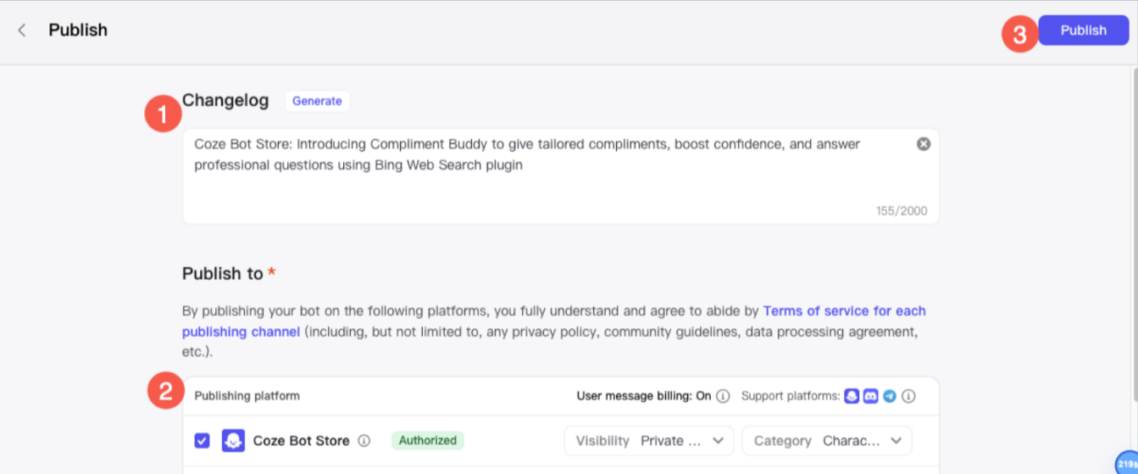
Hình 2.27 Xuất bản chatbot
Bước 9: Chèn đoạn code vào website
Sau khi publish thành công vào tab "Embed" để lấy mã nhúng (code snippet) chèn vào website. Dán vào phần HTML của website (thường trong <body> hoặc <footer>)
<script src="https://sf-cdn.coze.com/obj/unpkg-va/flow-platform/chat-app-sdk/1.2.0-beta.6/libs/oversea/index.js"></script>
<script>
new CozeWebSDK.WebChatClient({
config: {
bot_id: '7500815324553150481',
},
componentProps: {
title: 'Coze',
},
auth: {
type: 'token',
token: 'pat_********',
onRefreshToken: function () {
return 'pat_********'
} } });
</script>

KẾT QUẢ NGHIÊN CỨU

Dữ liệu thử nghiệm
Dữ liệu về văn phòng phẩm được thu thập từ một số website bán văn phòng phẩm.
Dữ liệu được tham khảo tại trang https://thienlong.vn
Dữ liệu bảng coupons
Bảng 3.1 Dữ liệu bảng coupons
STT | Mã giảm | Ngày bắt đầu | Ngày kết thúc | Số lượng | Điều kiện | Giảm
1 | MG1 | 07/06/2025 | 05/07/2025 | 50 | Tiền | 10000
2 | MG2 | 05/06/2025 | 05/07/2025 | 50 | % | 10
3 | MG3 | 03/05/2025 | 10/07/2025 | 50 | % | 10
Dữ liệu bảng combos
Bảng 3.2 Dữ liệu bảng combos
STT | Tên combo
1 | Combo 5
2 | Combo 10
3 | Combo 20
4 | 1 cuốn
5 | 10 cuốn
6 | 5 cuốn
Dữ liệu bảng roles
Bảng 3.3 Dữ liệu bảng roles
STT | Tên quyền | Mô tả
1 | admin | Người quản trị
2 | user | Người dùng

Dữ liệu bảng users
Bảng 3.4 Dữ liệu bảng users
STT | Tên đăng nhập | Email | Mật khẩu | Quyền
1 | Nguyễn Ngọc Đan Thanh | nguyenthanh@gmail.com | 1234567 | user
2 | Võ Thị Diểm | vodiem3002@gmail.com | 1234567 | user
3 | Diệp Tú Như | tunhu@gmail.com | 1234567 | user
4 | Phạm Hữu Lộc | huuloc@gmail.com | 1234567 | user
5 | Phạm Thúy Hằng | thuyhang@gmail.com | 1234567 | user
6 | admin | admin@gmail.com | 1234567 | admin
Dữ liệu bảng brands
Bảng 3.5 Dữ liệu bảng brands
STT | Tên thương hiệu
1 | Thiên Long
2 | IK Copy
3 | Điểm 10
4 | Flexoffice
5 | Flexio
6 | Colokit

Dữ liệu bảng categories
Bảng 3.6 Dữ liệu bảng categories
STT | Tên danh mục | Icon
1 | Giấy | faFileLines
2 | Bút viết | faPen
3 | File bìa hồ sơ | faEnvelope
4 | Dụng cụ học tập | faGraduationCap
5 | Dao – kéo – bấm kim | faToolbox
6 | Vật liệu dán | faTape

Dữ liệu bảng sub_categories
Bảng 3.7 Dữ liệu bảng sub_categories
STT | Tên danh mục
1 | Giấy A3
2 | Giấy A4
3 | Giấy A5
4 | Combo giấy in văn phòng
5 | Bút bi
6 | Bút dạ quang
7 | Bút xóa
8 | Bìa trình ký
9 | Bìa hộp - Cặp 12 ngăn
10 | Máy tính khoa học
11 | Thước - Compa - Phấn
12 | Hộp viết - Bóp viết
13 | Băng keo trong
14 | Băng keo đục
15 | Kéo
16 | Dao rọc giấy
17 | Bấm kim
18 | Keo dán giấy
19 | Giấy thủ công
20 | Tập học sinh
21 | Sổ tay
22 | Bìa bao và nhãn vở
23 | Bút chì

Dữ liệu bảng colors
Bảng 3.8 Dữ liệu bảng colors
STT | Tên màu sắc | Mã màu
1 | Trắng | #f5f5f5
2 | Đỏ | #ff0000
3 | Đen | #000
4 | Hồng | #e628d6
5 | Xám | #919191
6 | Cam | #ec7d22
7 | Xanh dương | #143de1
8 | Xanh lá | #13c931
9 | Tím | #8f2cc3
10 | Vàng | #f1f538
Dữ liệu bảng product
Bảng 3.9 Dữ liệu bảng product
STT | Tên sản phẩm | Danh mục | Màu sắc | Giá nhập | Giá bán
1 | Combo 5 Ream giấy A3 80 gsm IK Copy (500 tờ) - Hàng nhập khẩu Indonesia | Giấy A3 | không | 804000 | 964800
2 | Combo 5 Ream giấy A3 70 gsm IK Copy (500 tờ) - Hàng nhập khẩu Indonesia | Giấy A3 | không | 520000 | 870000
3 | Ream giấy A3 80 gsm IK Copy (500 tờ) - Hàng nhập khẩu Indonesia192960 | Giấy A3 | không | 160000 | 192960
4 | Ream giấy A3 70 gsm IK Copy (500 tờ) | Giấy A3 | không | 139200 | 167040
5 | Combo 10 Ream giấy A4 80 gsm IK Copy (500 tờ) - Hàng nhập khẩu Indonesia | Giấy A4 | không | 808000 | 969600
6 | Combo 10 Ream giấy A4 70 gsm IK Copy (500 tờ) - Hàng nhập khẩu | Giấy A4 | không | 696000 | 835200
7 | Combo 5 Ream giấy A4 80 gsm IK Copy (500 tờ) - Hàng nhập khẩu Indonesia | Giấy A4 | không | 404000 | 505000
8 | Combo 5 Ream giấy A4 70 gsm IK Copy (500 tờ) - Hàng nhập khẩu Indonesia | Giấy A4 | không | 348000 | 435000
9 | Ream giấy A4 80 gsm IK Copy (500 tờ) - Hàng nhập khẩu Indonesia | Giấy A4 | không | 80800 | 101000
10 | Combo 10 Ream giấy A5 70 gsm IK Copy (500 tờ) - Hàng nhập khẩu Indonesia | Giấy A5 | không | 351999 | 440000
11 | Combo 5 Ream giấy A5 70 gsm IK Copy (500 tờ) - Hàng nhập khẩu Indonesia | Giấy A5 | không | 176000 | 220000
12 | Ream giấy A5 70 gsm IK Copy (500 tờ) - Hàng nhập khẩu Indonesia | Giấy A5 | không | 35200 | 42240
13 | Combo giấy in văn phòng IK Copy 80 gsm tinh thông | Combo giấy in văn phòng | không | 848000 | 1017600
14 | Combo giấy photo IK Copy A4 80 gsm tiết kiệm | Combo giấy in văn phòng | không | 831997 | 998396
15 | Combo giấy in văn phòng IK siêu tiết kiệm | Combo giấy in văn phòng | không | 814400 | 977280

Dữ liệu bảng address
Bảng 3.10 Dữ liệu bảng address
STT | Tên người dùng | Số điện thoại | Địa chỉ | Tên tỉnh | Tên huyện | Tên xã | Trạng thái
1 | Võ Thị Diểm | 0364079293 | 42/3 | Trà Vinh | Huyện Châu Thành | Xã Định An | 0
2 | Nguyễn Minh Tuấn | 0915569152 | 29/7 | Trà Vinh | Huyện Trà Cú | Xã Thanh Mỹ | 1
3 | Trần Thị Lan | 0916741252 | 23/4 | Trà Vinh | Huyện Châu Thành | Xã Phước Hảo | 1
4 | Phạm Ngọc Anh | 0949375396 | 29/7 Ấp An Chay | Trà Vinh | Huyện Trà Cú | Xã Thanh Mỹ | 1
5 | Đỗ Thị Mai | 0364079923 | 45/6 | Trà Vinh | Huyện Trà Cú | Xã Hàm Tân | 0

Kết quả thử nghiệm

Hiển thị thông tin sản phẩm
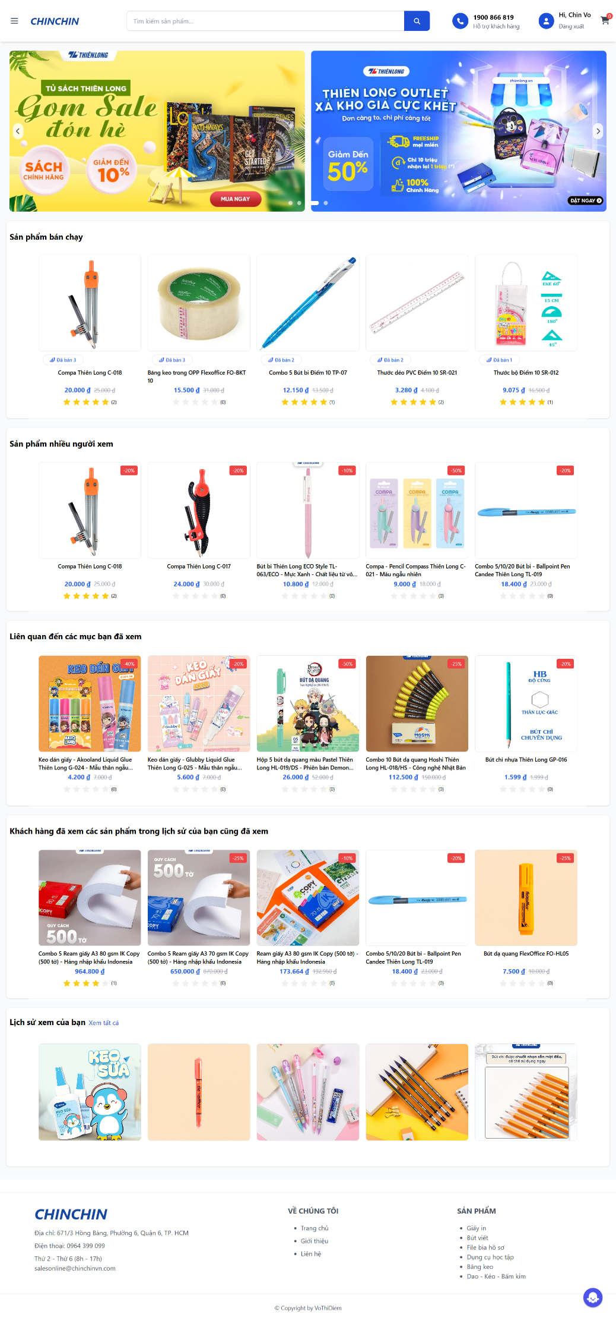
Hình 3.1 Giao diện trang chủ
Chức năng hiển thị danh sách các sản phẩm theo tiêu chí sau:
Nếu người dùng chưa đăng nhập thì hiển thị sản phẩm mới, sản phẩm bán chạy, sản phẩm nhiều người xem.
Nếu người dùng đã đăng nhập thì sẽ hiển thị sản phẩm bán chạy, sản phẩm nhiều người xem, liên quan tới các mục đã xem, khách hàng đã xem trong lịch sử xem của bạn cũng đã xem.
Ở trang giới thiệu sẽ trình bày thông tin giới thiệu về doanh nghiệp và định hướng phát triển của doanh nghiệp.
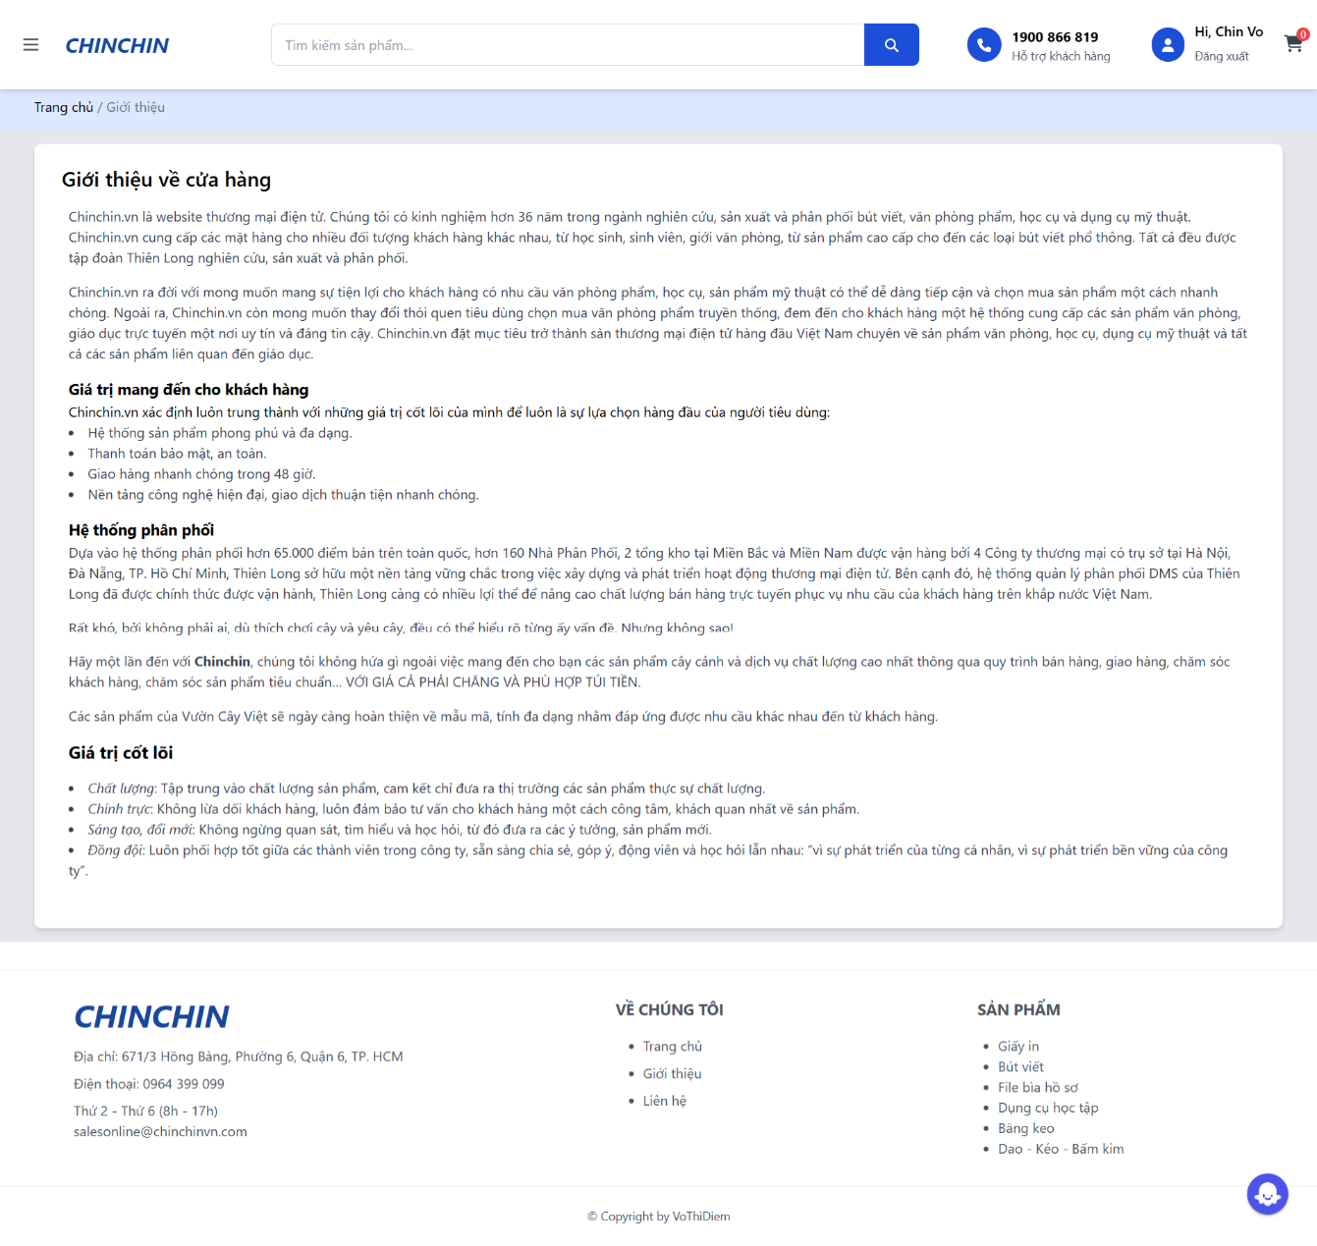
Hình 3.2 Giao diện trang giới thiệu
Trang sản phẩm trình bày ngắn gọn thông tin của sản phẩm như tên gọi, hình ảnh và giá bán. Người dùng có thể chọn “Xem” để tìm hiểu chi tiết thêm về sản phẩm.
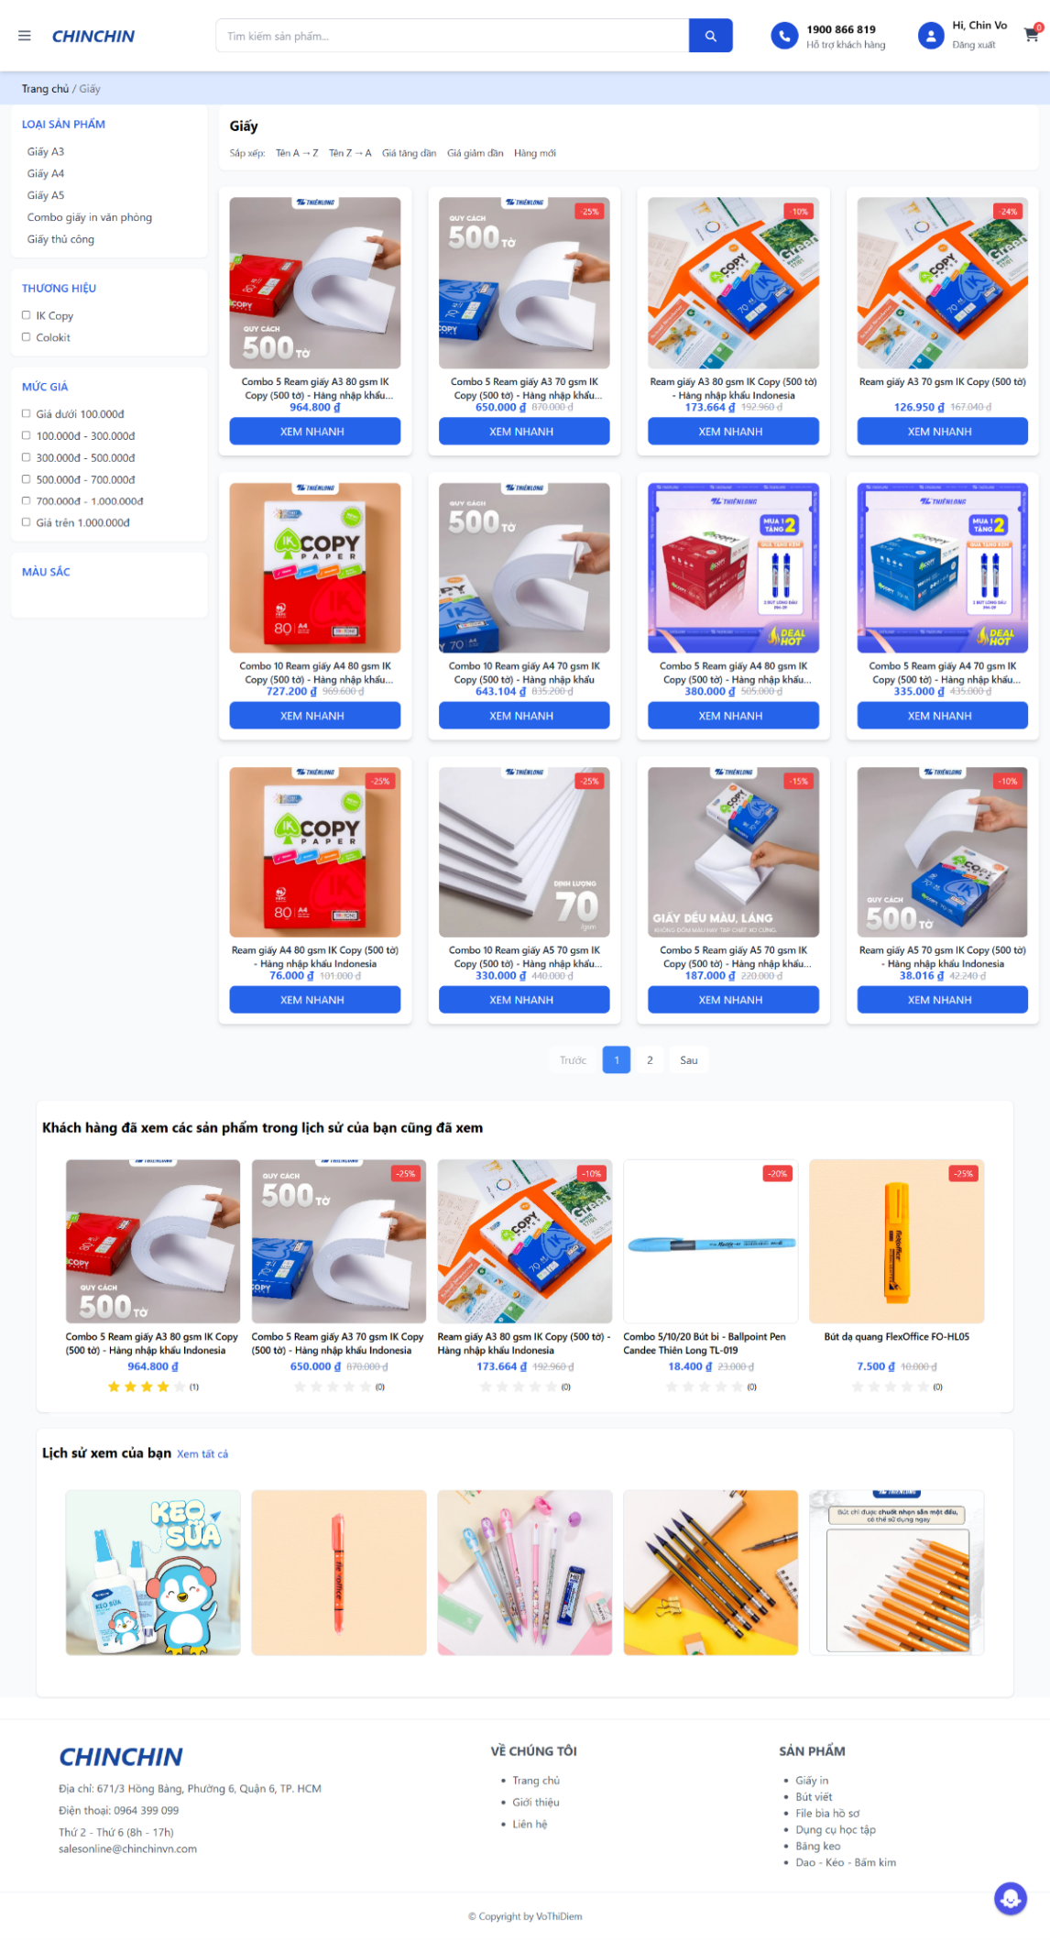
Hình 3.3 Giao diện trang sản phẩm
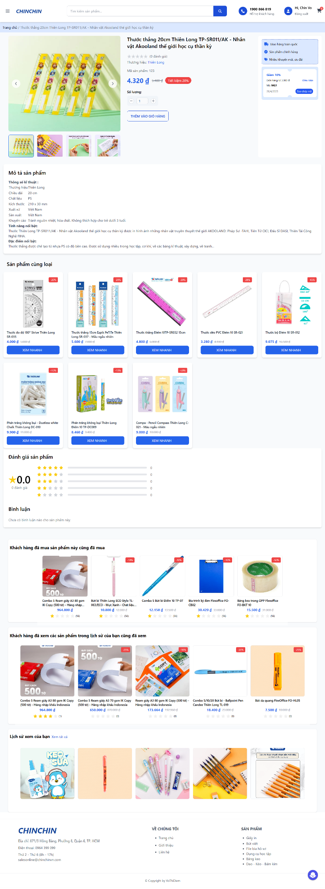
Hình 3.4 Giao diện trang chi tiết sản phẩm

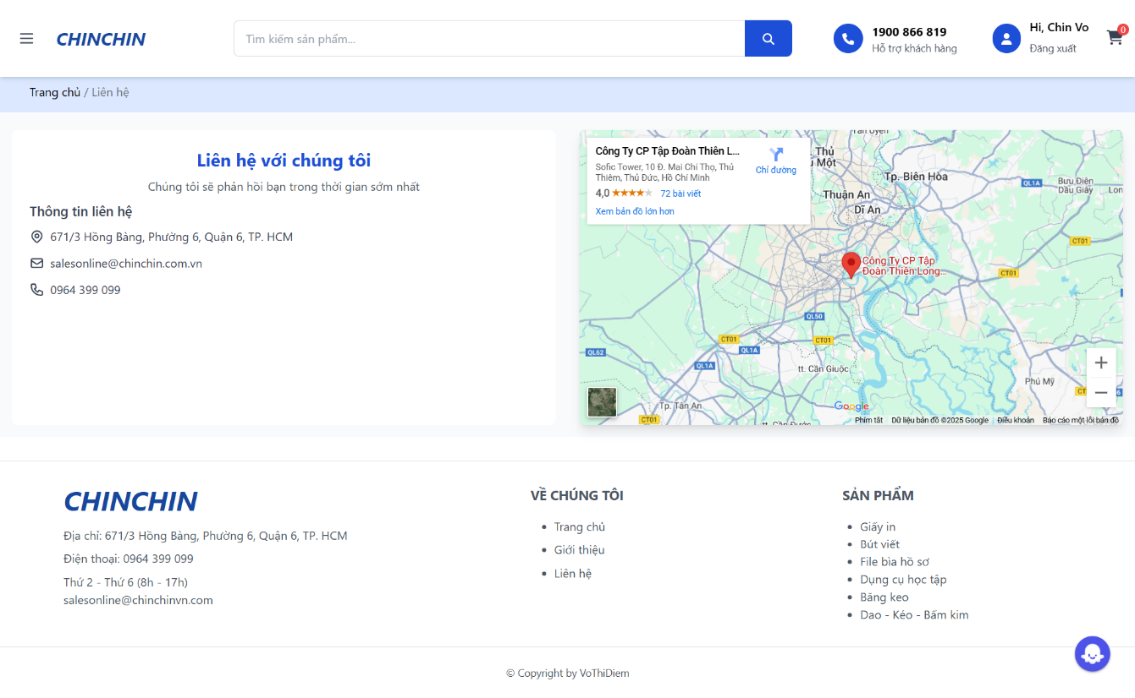
Hình 3.5 Giao diện trang liên hệ

Chức năng tìm kiếm
Chức năng tìm kiếm giúp cho người mua thuận tiện tìm kiếm các sản phẩm muốn xem theo tên sản phẩm.
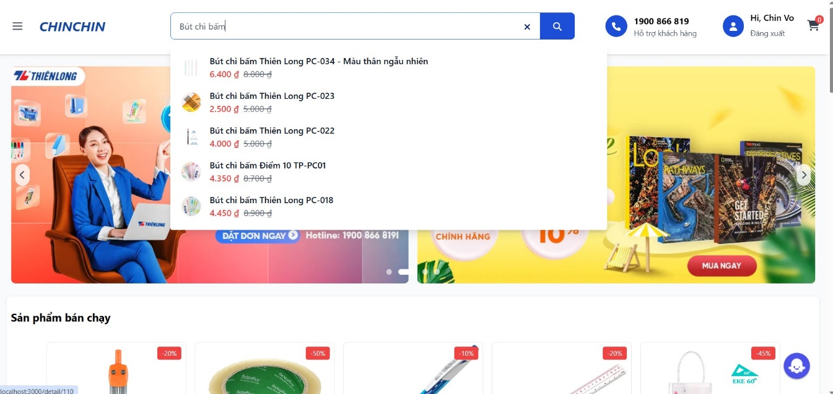
Hình 3.6 Chức năng tìm kiếm

Chức năng quản lí

Quản lí danh mục
Trong quản lí danh mục, quản trị viên có thể thực hiện thao tác thêm mới, xóa, sửa danh mục.
Đây là trang quản lí danh mục sau khi tải được từ cơ sở dữ liệu lên.
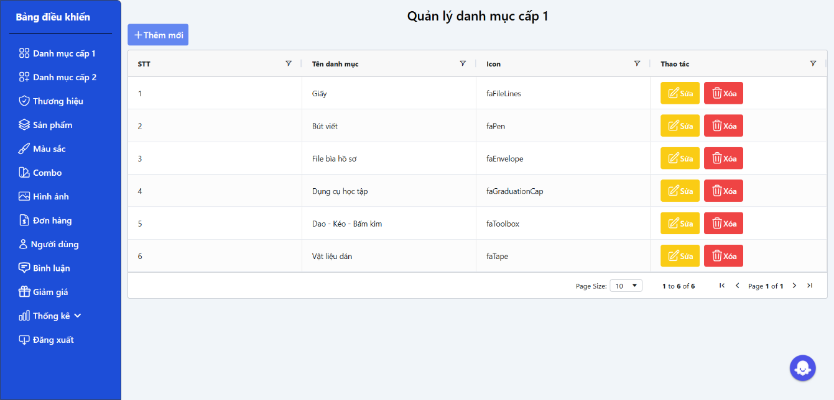
Hình 3.7 Giao diện trang quản lí danh mục
Sau khi nhấn nút “thêm mới” sẽ hiện lên form cho phép điền thông tin thêm danh mục.
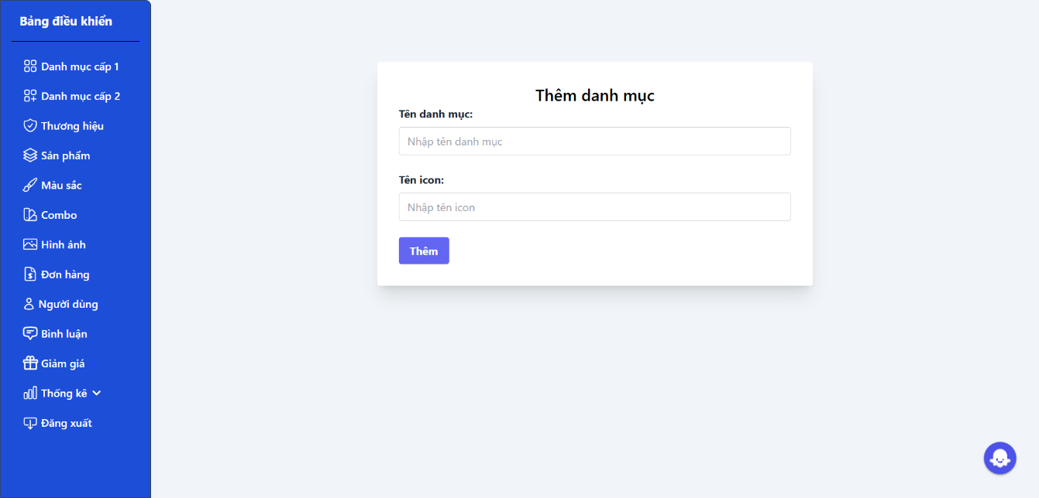
Hình 3.8 Chức năng thêm danh mục
Khi bấm vào nút “Sửa” tại vị ví hàng cần sửa thì thông tin sẽ được hiển thị lên và cho phép sửa lại thông tin.
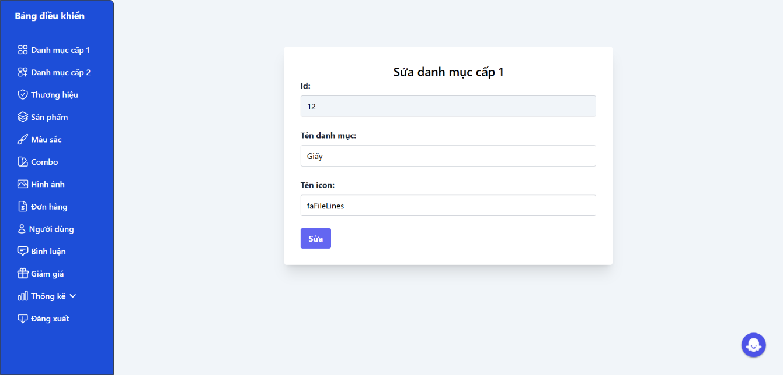
Hình 3.9 Chức năng sửa danh mục
Khi nhấn vào nút “Xóa” sẽ hiển thị thông báo xác minh muốn xóa, khi nhấn nút “OK” thì một danh mục sẽ bị xóa.
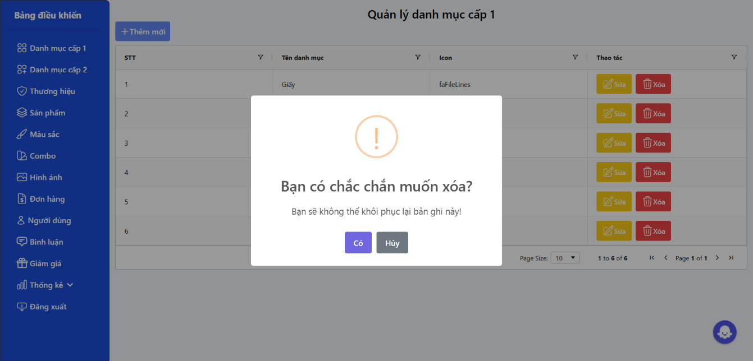
Hình 3.10 Chức năng xóa danh mục

Quản lí sản phẩm
Trong quản lí sản phẩm, quản trị viên có thể thực hiện thao tác thêm mới, xóa, sửa sản phẩm.
Đây là trang quản lí sản phẩm sau khi tải được từ cơ sở dữ liệu lên.
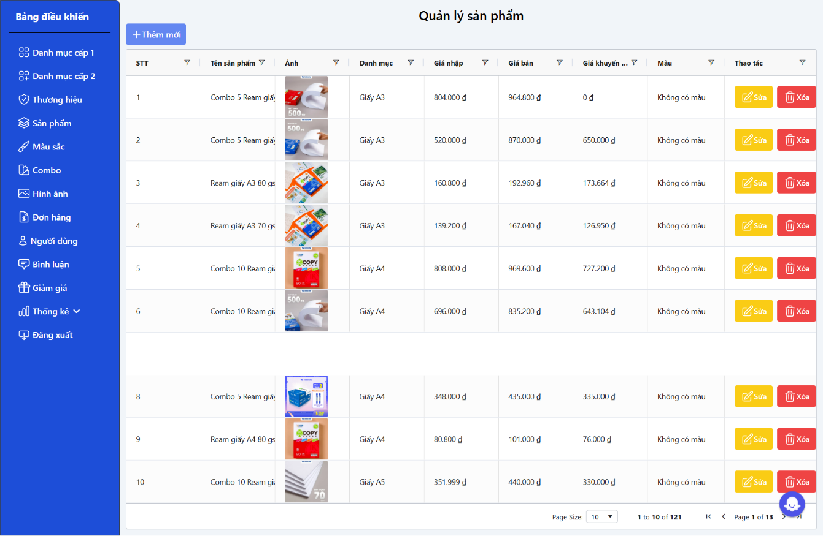
Hình 3.11 Giao diện trang quản lí sản phẩm
Sau khi nhấn nút “Thêm mới” sẽ hiện lên form cho phép điền thông tin thêm sản phẩm.
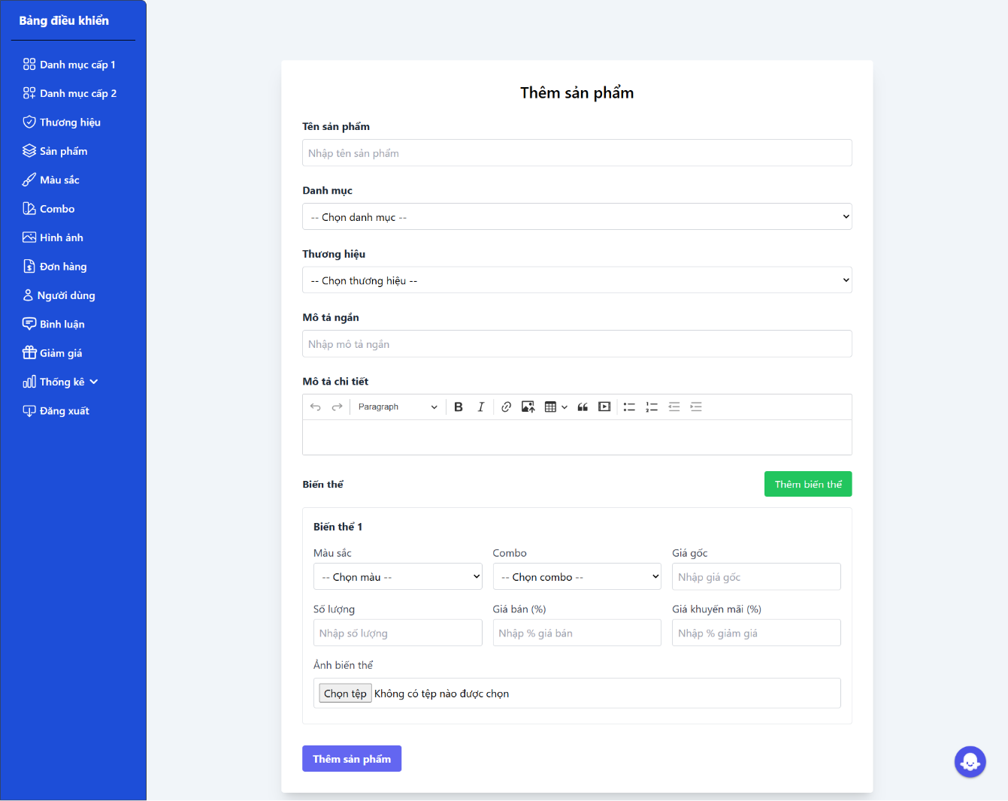
Hình 3.12 Chức năng thêm sản phẩm
Khi bấm vào nút “Sửa” tại vị ví hàng cần sửa thì thông tin sẽ được hiển thị lên và cho phép sửa lại thông tin.
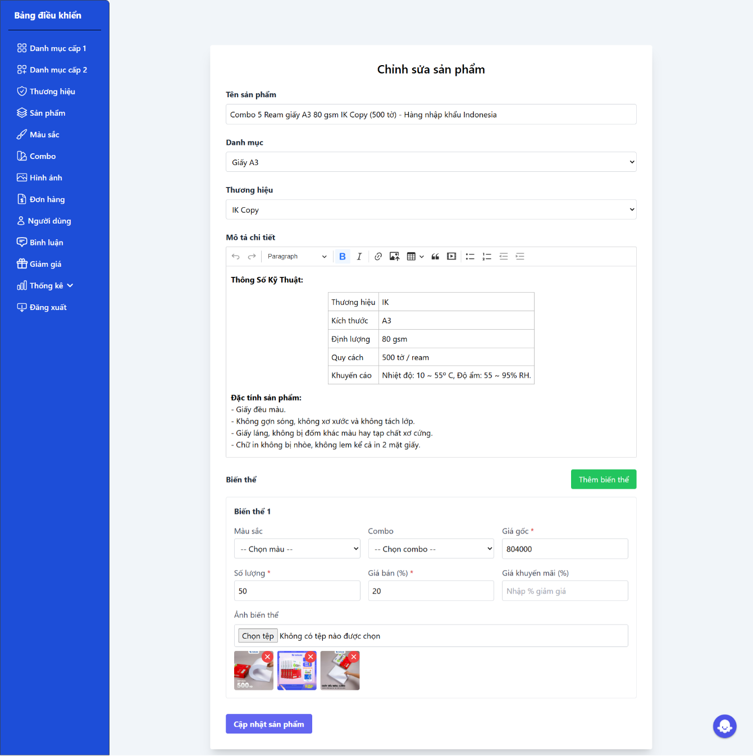
Hình 3.13 Chức năng sửa sản phẩm

Quản lí đơn hàng
Trong quản lí đơn hàng, quản trị viên có thể thực hiện thao tác xóa, xem đơn hàng.
Đây là trang quản lí đơn hàng khi đưa cơ sở dữ liệu lên.
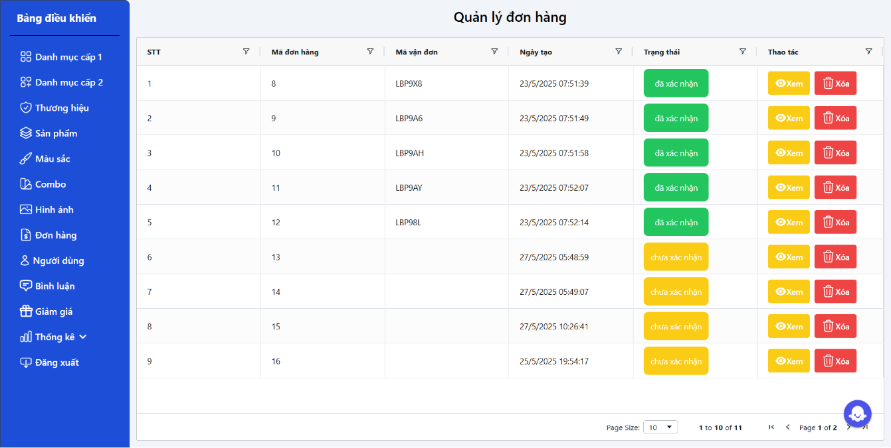
Hình 3.14 Giao diện trang quản lí đơn hàng

Sau khi nhấn nút “Xem” sẽ hiện lên thông tin chi tiết về đơn hàng mà người dùng đã đặt và cho phép duyệt đơn hàng.
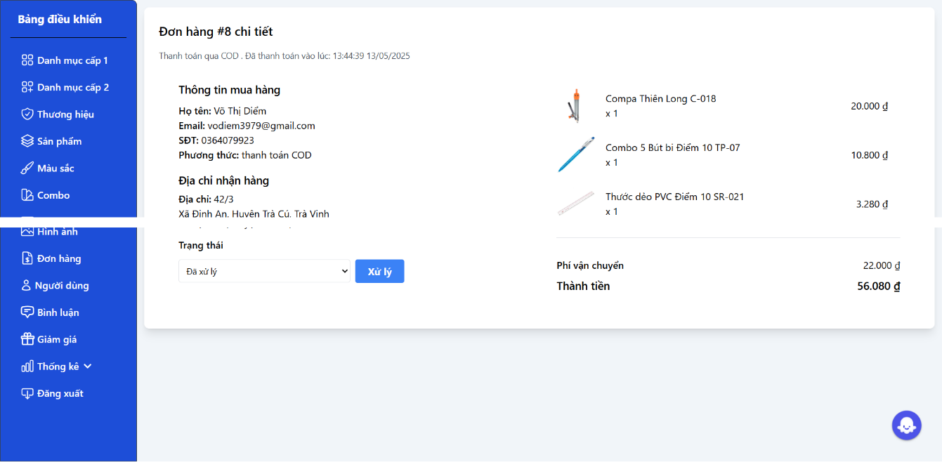
Hình 3.15 Chức năng xem và duyệt đơn hàng

Quản lí người dùng
Trong quản lí người dùng, quản trị viên có thể thực hiện thao tác xóa người dùng.
Đây là trang quản lí quản lí người dùng sau khi tải được từ cơ sở dữ liệu lên.
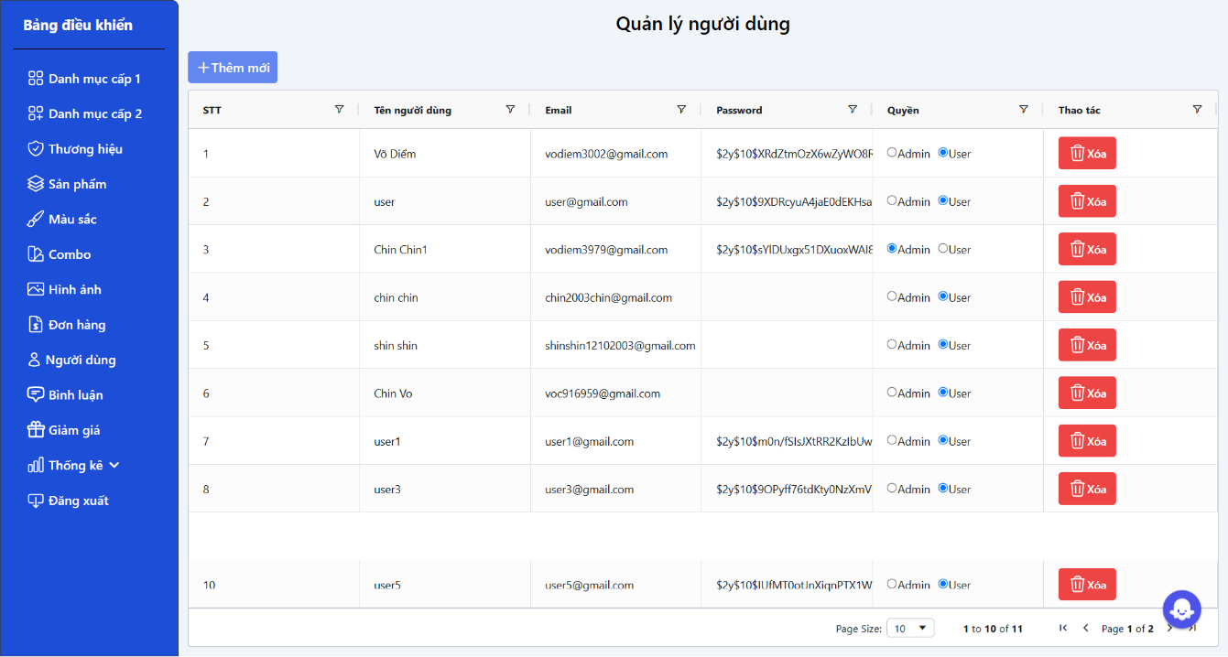
Hình 3.16 Giao diện trang quản lí người dùng
Khi nhấn vào nút “Xóa” sẽ hiển thị thông báo xác minh muốn xóa, khi nhấn nút “OK” thì một người dùng sẽ bị xóa.
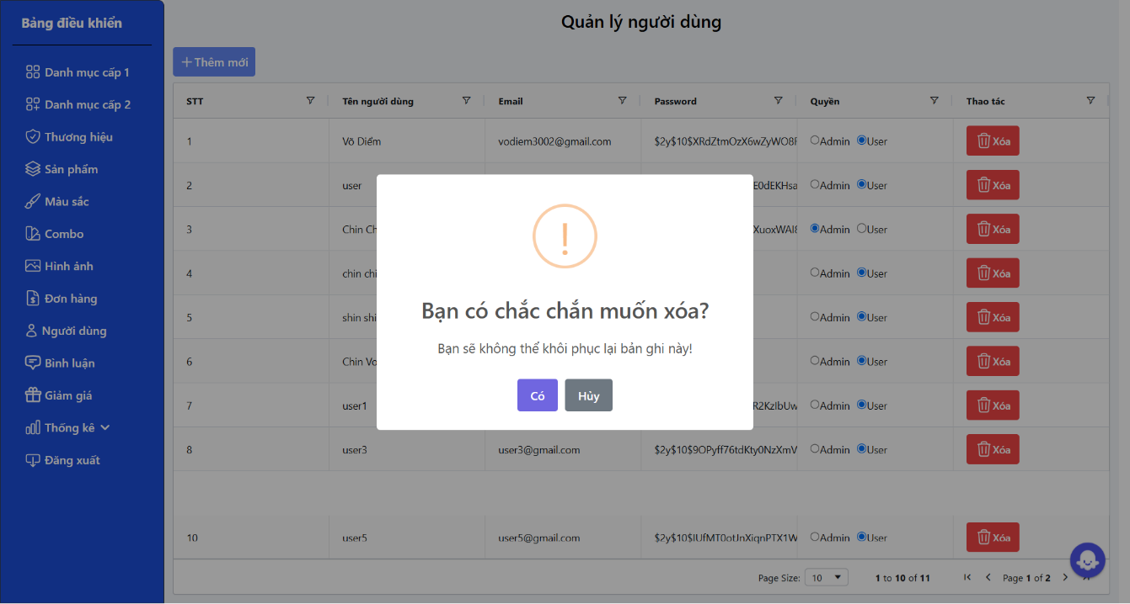
Hình 3.17 Chức năng xóa người dùng

Quản lí thống kê
Hệ thống cho phép quản trị viên thống kê danh thu theo năm
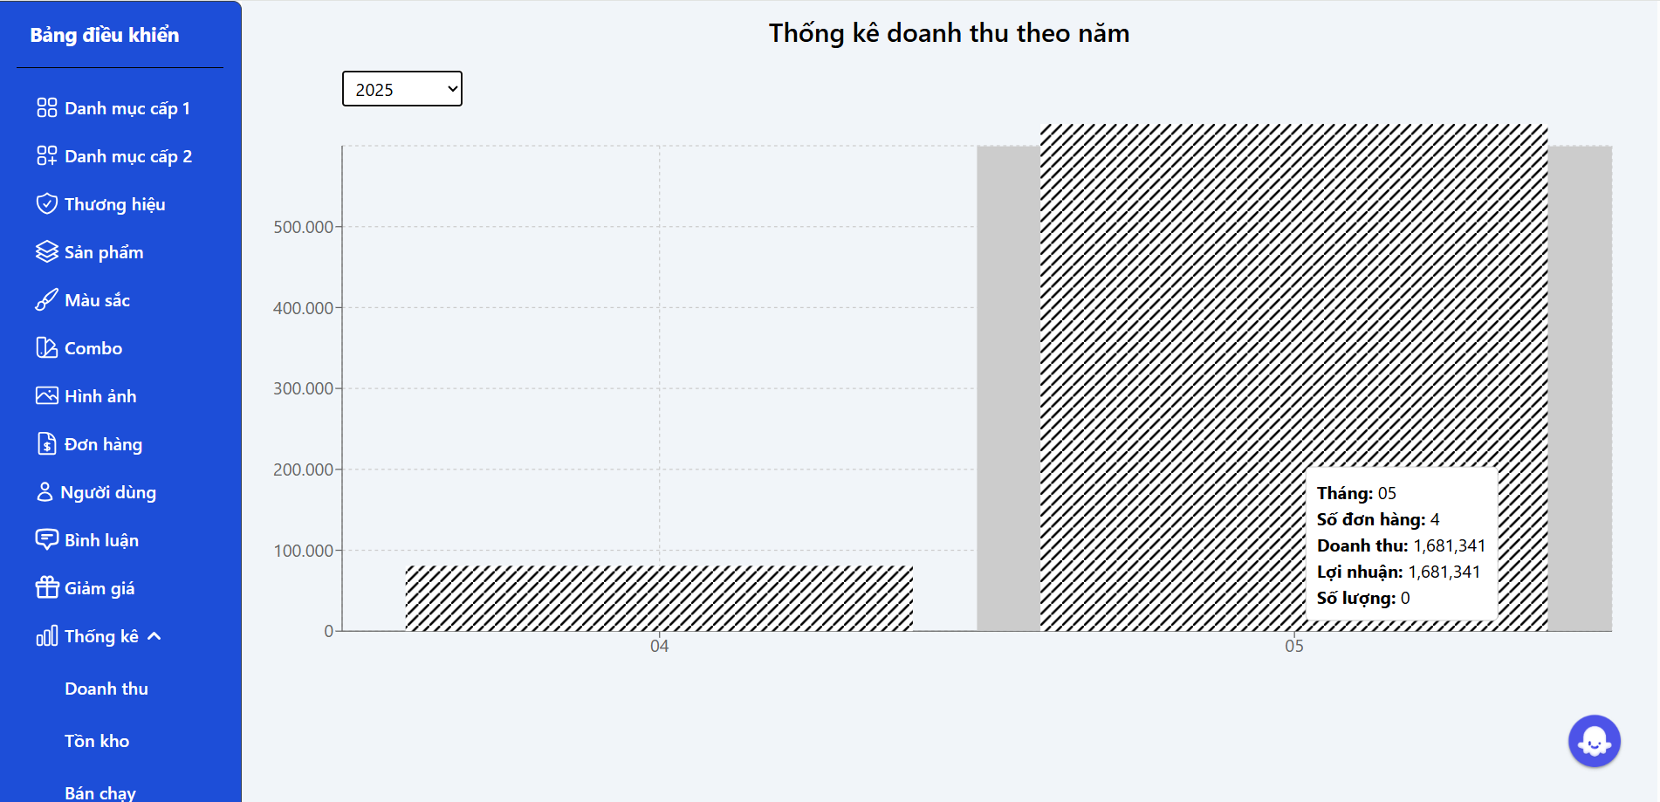
Hình 3.18 Chức năng thống kê doanh thu
Hệ thống cho phép quản trị thống kê số lượng tồn kho
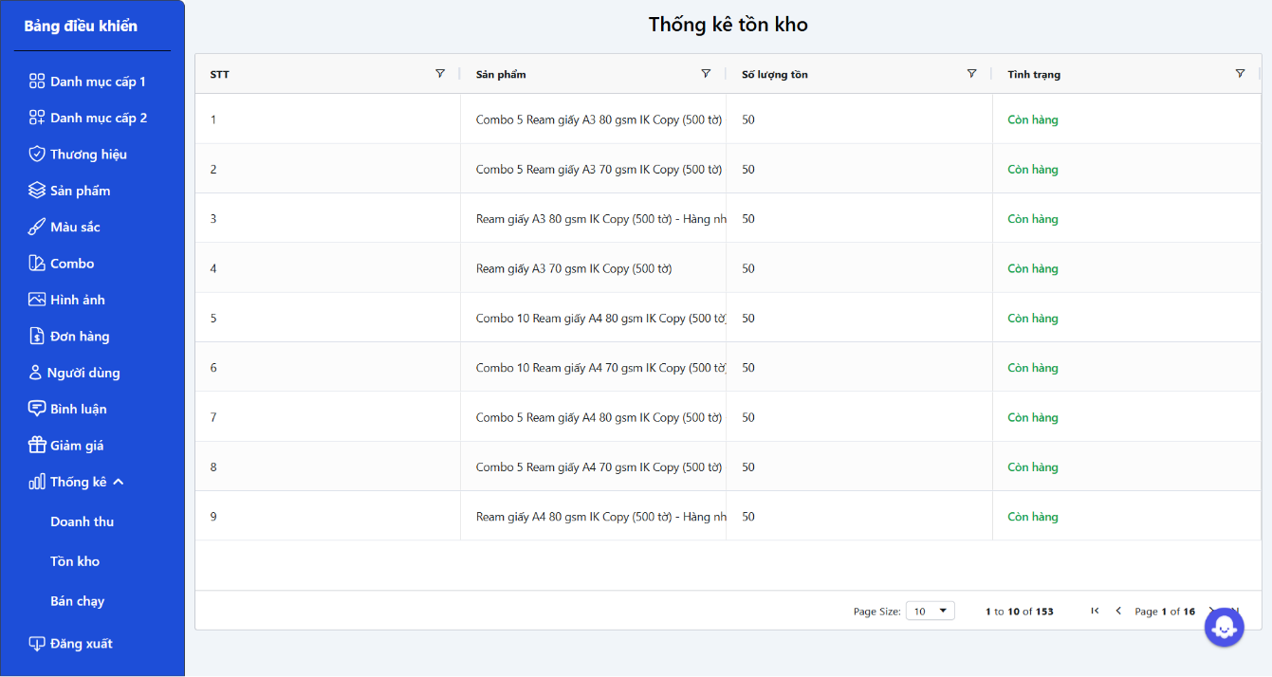
Hình 3.19 Chức năng thống kê số lượng tồn kho
Hệ thống cho phép quản trị thống kê sản phẩm bán chạy
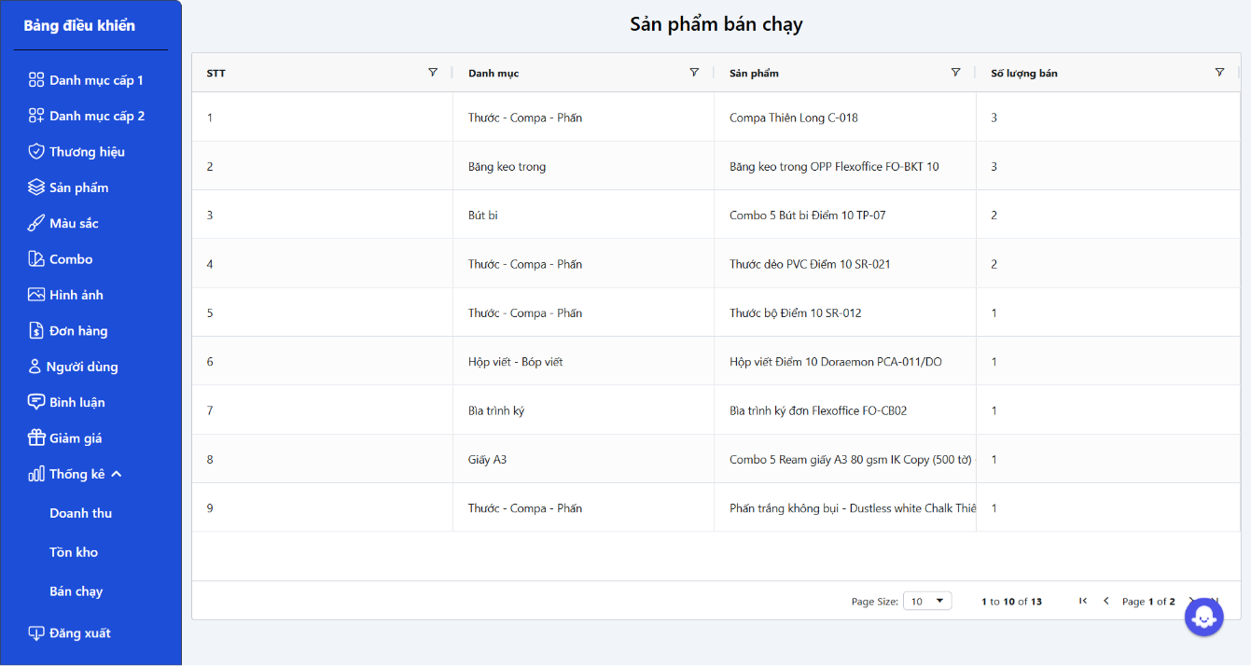
Hình 3.20 Chức năng thống kê sản phẩm bán chạy

KẾT LUẬN VÀ HƯỚNG PHÁT TRIỂN

Kết luận
Khóa luận tốt nghiệp đã được triển khai một cách hệ thống, đảm bảo tính toàn diện từ khâu thu thập dữ liệu đến xây dựng và hoàn thiện chức năng của hệ thống. Cụ thể, tôi đã tiến hành thu thập và xử lý thông tin chi tiết về các sản phẩm văn phòng phẩm nhằm phục vụ cho quá trình thiết kế cơ sở dữ liệu. Trên cơ sở đó, hệ thống cơ sở dữ liệu quan hệ đã được thiết kế và triển khai với đầy đủ các bảng chức năng như sản phẩm, đơn hàng, khách hàng và đánh giá. Giao diện người dùng được xây dựng bằng ReactJS kết hợp với TailwindCSS, bảo đảm tính thân thiện, hiện đại và khả năng thích ứng trên nhiều thiết bị. Các chức năng thao tác dữ liệu (CRUD) được phát triển thông qua Laravel và kết nối hiệu quả với frontend bằng API. Ngoài ra, hệ thống còn tích hợp các tính năng nâng cao như:
(1) Chức năng gợi ý sản phẩm dựa trên các kỹ thuật lọc nội dung và lọc cộng tác;
(2) Chatbot Coze AI hỗ trợ quá trình tìm kiếm thông tin và đặt hàng;
(3) Chức năng đặt hàng và thanh toán trực tuyến qua cổng VNPay;
(4) Hệ thống thống kê phục vụ công tác quản trị.
Toàn bộ quá trình thực hiện khóa luận đã góp phần giúp tôi củng cố và nâng cao kiến thức chuyên môn, kỹ năng lập trình full-stack, cũng như khả năng tích hợp các công nghệ hiện đại vào phát triển ứng dụng web trong thực tiễn.

Hướng phát triển
Mặc dù hệ thống hiện tại đã đáp ứng đầy đủ các yêu cầu chức năng cơ bản của một website bán văn phòng phẩm, tuy nhiên vẫn còn nhiều tiềm năng để mở rộng và nâng cao chất lượng dịch vụ trong tương lai.
Thứ nhất, hệ thống chatbot sẽ được nâng cấp với các mô hình trí tuệ nhân tạo tiên tiến hơn, cho phép hiểu ngữ cảnh hội thoại sâu hơn, phản hồi tự nhiên và có khả năng học hỏi từ dữ liệu tương tác thực tế. Chatbot cũng sẽ được mở rộng chức năng để hỗ trợ tra cứu trạng thái đơn hàng, giải đáp thắc mắc liên quan đến chính sách đổi trả, bảo hành nhằm nâng cao trải nghiệm người dùng.
Thứ hai, việc phát triển ứng dụng di động trên nền tảng Android và iOS bằng công nghệ React Native hoặc Flutter sẽ giúp người dùng có thể tiếp cận và sử dụng dịch vụ mọi lúc, mọi nơi một cách tiện lợi hơn.
Thứ ba, nhằm mở rộng phạm vi phục vụ và tiếp cận nhóm khách hàng đa dạng, hệ thống sẽ được tích hợp chức năng hỗ trợ đa ngôn ngữ, tạo điều kiện thuận lợi cho người dùng quốc tế hoặc những người không sử dụng tiếng Việt.
Những định hướng này sẽ góp phần nâng cao tính cạnh tranh, tính linh hoạt và khả năng thích ứng của hệ thống trong môi trường kinh doanh số ngày càng phát triển.

TÀI LIỆU THAM KHẢO
[1] | "Văn phòng phẩm Thiên Long," [Online]. Available: https://thienlong.vn/.
[2] | "Văn phòng phẩm Hồng Hà," [Online]. Available: https://hongha.com.vn.
[3] | "Văn phòng phẩm An Lộc Việt," [Online]. Available: https://www.anlocviet.vn.
[4] | "Văn phòng phẩm Fahasa," [Online]. Available: https://www.fahasa.com.
[5] | "CozeAI," [Online]. Available: https://www.coze.com.
[6] | " Content-based Recommendation Systems," 24 5 2017. [Online]. Available: https://machinelearningcoban.com/2017/05/17/contentbasedrecommendersys/.
[7] | "Neighborhood-Based Collaborative Filtering," 24 5 2017. [Online]. Available: https://machinelearningcoban.com/2017/05/24/collaborativefiltering/.
[8] | "Amazon," [Online]. Available: https://www.amazon.com/ref=nav_logo.
[9] | "Recommender systems," 31 5 2022. [Online]. Available: https://viblo.asia/p/gioi-thieu-ve-he-thong-goi-y-recommender-systems-hoac-recommendation-systems-1Je5EALG5nL.
[10] | Đoàn Phước Miền, Phạm Thị Trúc Mai , in Thiết kế và lập trình web, Trà Vinh, Trường Đại học Trà Vinh, 2013.
[11] | P. T. P. Nam, in TÀI LIỆU GIẢNG DẠY MÔN HỆ QUẢN TRỊ CƠ SỞ DỮ LIỆU, Trà Vinh, 2015.
[12] | L. Ullman, in PHP and MySQL for Dynamic Web Sites: Visual QuickPro Guide (5th Edition), Berkeley, California, USA, 2017.
[13] | R. Nixon, in Learning PHP, MySQL & JavaScript: With jQuery, CSS & HTML5 (5th Edition), Sebastopol, California, USA, 2018.
[14] | Luke Welling & Laura Thomson, in PHP and MySQL Web Development (5th Edition), Boston, Massachusetts, USA, 2017.

